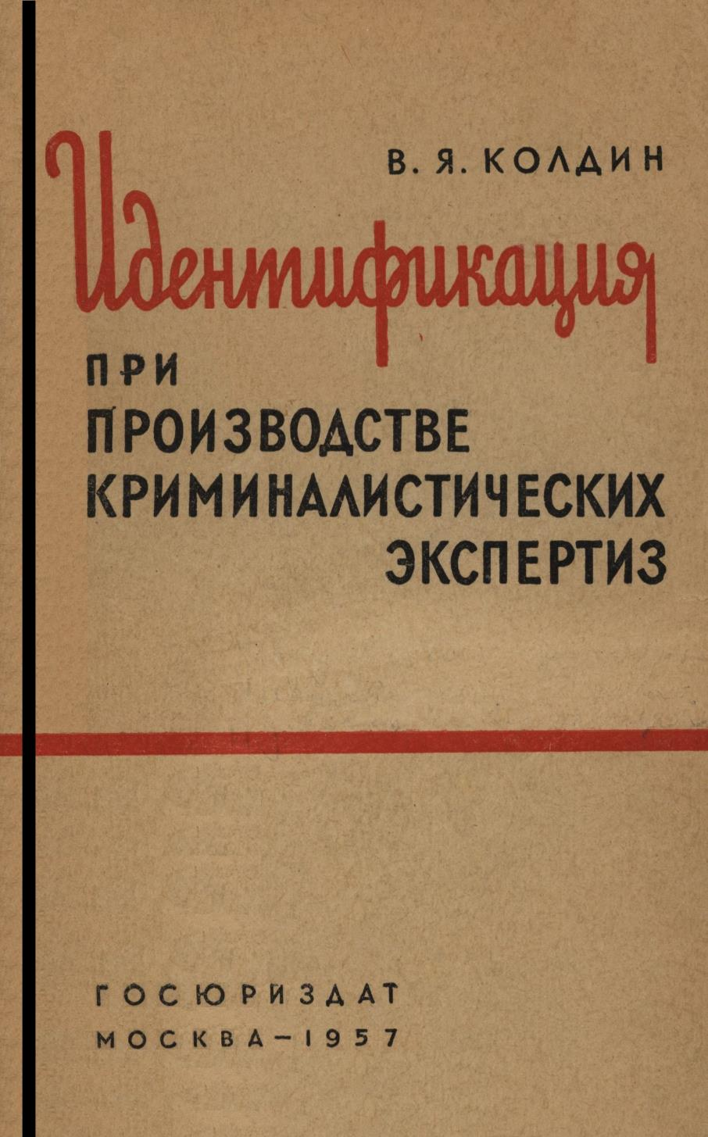

В.Я.КОЛДИН
Идентификация
при производстве
криминалистических
экспертиз
ГОСУДАРСТВЕННОЕ ИЗДАТЕЛЬСТВО
ЮРИДИЧЕСКАЯ ЛИТЕРАТУРА
Москва-1957

ПРЕДИСЛОВИЕ
Советское государство ведет неуклонную и решительную борьбу с преступлениями в нашей стране. Одна из важнейших задач органов расследования и суда состоит в том, чтобы ни одно преступление не оставалось нераскрытым и ни одно лицо не привлекалось к уголовной ответственности без законных оснований.
Для этого требуется наряду с другими условиями дальнейшее повышение качества следствия, постановка борьбы с преступлениями на научную основу. Важную роль в этом призвана сыграть советская криминалистика, разрабатывающая научные приемы и средства раскрытия и расследования преступлений.
Среди задач криминалистического исследования значительное место занимает идентификация (отождествление). Вопрос о тождестве лиц, орудий преступления и иных вещей является предметом изучения при расследовании самых разнообразных преступлений.
Разработка проблем криминалистической идентификации - актуальная задача. Вопросы теории криминалистической идентификации имеют большое значение для экспертных криминалистических исследований. Знание методологических основ идентификации, овладение системой методов сравнительного исследования и оценки идентификационных признаков расширяют научный кругозор эксперта, повышают культуру его работы, предохраняют от ряда ошибок, улучшат качество исследования.
Теория криминалистической идентификации важна и в практической работе органов расследования и суда. Судья и следователь, прокурор и адвокат постоянно сталкиваются с вопросами установления тождества.
Назначая экспертизу, подготавливая материалы, необходимые для исследования, формулируя задание эксперту, судья и следователь должны знать, в каких случаях для разрешения вопроса о тождестве необходимо лабораторное исследование, что нужно представить в распоряжение экспертов, как следует организовать и направлять их работу и т. д. Уяснение всех этих вопросов требует ознакомления с основами теории идентификации.
Заключение эксперта по вопросу о тождестве - важное судебное доказательство. Успешное использование этого доказательства для выяснения истины по делу требует его всесторонней и тщательной оценки. Производя такую оценку, суд и следователь должны проверить научную достоверность сделанного экспертом вывода, выяснить значение, которое имеют установленные экспертом факты для доказательства события преступления и виновности обвиняемых.
Оценка экспертного заключения, являющегося одним из видов доказательств, требует знания принципов и общей методики проведенного исследования.
Не будучи специалистами в области естественных и технических наук, судья и следователь должны, однако, обладать определенными знаниями, которые позволят им правильно оценить результаты соответствующего экспертного исследования. В области криминалистической экспертизы это предполагает, в частности, знакомство указанных лиц с основными положениями теории криминалистической идентификации.
Советскими криминалистами проделана значительная работа по научному обоснованию и внедрению в практику методов трасологических, баллистических, графических и других исследований. Разработка теоретических основ криминалистической идентификации должна содействовать дальнейшему совершенствованию научно-технических методов расследования преступлений.
Несмотря на серьезное значение теории криминалистической идентификации, она не получила еще должного освещения в советской юридической литературе. До настоящего времени отсутствуют монографические исследования, специально посвященные этой проблеме.
Предлагаемая вниманию читателя работа рассматривается автором как попытка систематизированного изложения основ идентификации применительно к производству и использованию криминалистической экспертизы.
При написании работы автор стремился возможно шире использовать доступный ему опыт экспертно-криминалистических учреждений СССР и зарубежных криминалистических лабораторий.
Автор выражает глубокую признательность сотрудникам Научно-технического отдела Управления милиции Москвы, криминалистических учреждений министерств юстиции союзных республик и Технического отдела Бюро общественной безопасности г. Шанхая за их ценные замечания и помощь в собирании материалов. Автор приносит также искреннюю благодарность доктору юридических наук проф. Н. В. Терзиеву за соображения, высказанные в процессе подготовки рукописи к изданию.

____________

РАЗДЕЛ I
НЕКОТОРЫЕ ОБЩИЕ ВОПРОСЫ ТЕОРИИ
КРИМИНАЛИСТИЧЕСКОЙ
ИДЕНТИФИКАЦИИ
Многие важные вопросы теории криминалистической идентификации остаются до настоящего времени дискуссионными и нуждаются в дальнейшем исследовании. К ним относятся, в частности, вопросы о понятии криминалистической идентификации, о формах криминалистической идентификации, о принципах сравнительного исследования для разрешения вопроса о тождестве и некоторые другие.
1. Понятие криминалистической идентификации включает в себя, в частности, вопрос о том, какое место занимает идентификация в разрешении вопросов, возникающих при расследовании преступлений.
Профессор С. М. Потапов весьма широко истолковывает понятие криминалистической идентификации. Разрешение любого вопроса, возникающего в ходе расследования преступлений, установление любого обстоятельства по уголовному делу сводится С. М. Потаповым к определению «тождества того или иного факта с доказательством истины по ... делу». Криминалистическая идентификация рассматривается С. М. Потаповым как «методология криминалистического исследования».
С возражениями против такого понимания идентификации выступил проф. Н. В. Терзиев, отметивший, что рамки идентификации раздвигаются С. М. Потаповым так далеко, что «понятие идентификации охватывает все познавательные акты; получается, что всякое суждение, всякое исследование представляет собой идентификацию».
Предложенное проф. С. М. Потаповым понимание идентификации было подвергнуто критике также проф. С. П. Митричевым, который считает, что криминалистическую идентификацию следует рассматривать лишь как метод исследования вещественных доказательств, что «надо строго придерживаться тех рамок, в пределах которых применима криминалистическая идентификация».
В связи с указанными, разногласиями вопрос о пределах криминалистической идентификации заслуживает дополнительного рассмотрения.
В ходе расследования преступлений суд и следователь изучают самые разнообразные связи и отношения предметов и явлений объективной действительности, среди которых особое место занимает отношение тождества предметов и явлений. Особенность этого отношения состоит в том, что здесь изучается отношение объекта к самому себе в его различных состояниях.
Вопрос о тождестве является далеко не редким в следственной и судебной практике. Так, довольно часто возникает и разрешается вопрос о тождестве лица, оставившего следы рук или ног на месте преступления, и лица, задержанного по подозрению в совершении этого деяния; о тождестве инструмента или орудия, использованного при совершении преступления, и соответствующего предмета, обнаруженного в ходе расследования; о тождестве лица, скрывшегося от органов суда и следствия, и лица, задержанного в результате розыскных мероприятий; о тождестве похищенной вещи и вещи, обнаруженной при обыске, и т. д.
Вопрос о тождестве становится предметом судебного исследования в тех случаях, когда в орбиту судебного процесса попадает отображение объекта, связанного с событием преступления, и имеется объект, который мог вызвать это отображение.
Значение такого исследования состоит в том, что оно позволяет установить связь определенного лица или предмета с событием преступления и тем самым выяснить ряд существенных обстоятельств дела.
Так, идентификация огнестрельного оружия по пуле, извлеченной из трупа убитого, позволяет установить, что данное оружие было использовано для совершения убийства; идентификация пишущей машины по тексту подложного документа позволяет установить, что данная пишущая машина применялась для составления подложного документа и т. д. Судебно-следственной практике известно значительное число случаев, когда разрешение вопроса о тождестве сыграло решающую роль в расследовании преступлений.
Широкая распространенность и большое значение такого рода исследований для раскрытия преступлений и установления истины по уголовным делам отнюдь не означают, что предметом судебного исследования во всех случаях является отношение тождества. Отношение тождества представляет лишь часть отношений и реальных связей явлений действительности, которые изучаются в ходе расследования преступлений.
2. Наряду с вопросом о понятии криминалистической идентификации существенное значение имеет вопрос о формах отождествления.
Формы идентификации, на наш взгляд, прежде всего зависят от вида отображений, служащих материалом для установления свойств отождествляемых объектов.
Многообразные виды отображений могут быть разбиты на две основные группы. К первой группе отображений следует отнести все материально-фиксированные отображения (следы рук, ног, транспорта, животных, орудий и инструментов, оттиски печатей и штампов, машинописные и рукописные тексты, фотоснимки и т. п.).
Ко второй группе-отображения отождествляемых объектов в памяти человека (например, чувственно-конкретное представление, сохранившееся в памяти лица, дающего описание признаков человека или вещи).
Материально-фиксированное отображение дает возможность изучить его техническими методами, применяя приемы и средства работы с вещественными доказательствами. Чувственно-конкретное отображение не представляет такой возможности и требует применения иных методов.
Материально-фиксированное отображение всегда является непосредственным объектом исследования, в то время как чувственно-конкретное отображение становится доступным следователю и суду лишь в результате воспроизведения образов соответствующим лицом в форме показаний.
Идентификация по материально-фиксированным отображениям осуществляется путем экспертизы, идентификация по чувственно-конкретным отображениям - путем допроса, опознания, следственного эксперимента. Разграничение форм идентификации, вытекающее из различия отображений, лежит, таким образом, в основе методики криминалистической идентификации.
В криминалистической литературе иногда смешивают различные формы идентификации. Так, проф. Н. В. Терзиев относит идентификацию по описанию и фотографии к одному и тому же роду случаев. Это представляется нам неправильным. Отождествление по фотографии (материально-фиксированное отображение) и описанию (результат чувственного восприятия объекта) различны. Необходимо дифференцировать эти формы идентификации.
3. Остановимся на принципах криминалистической идентификации. В качестве одного из принципов идентификации проф. С. М. Потапов выдвинул деление объектов на идентифицируемые и идентифицирующие.
К числу идентифицируемых объектов относятся лица, животные, вещи; к числу идентифицирующих - отображения этих объектов. Так, например, в случаях идентификации орудия взлома по следам, обнаруженным на месте кражи, идентифицируемыми объектами являются орудие, которым пользовался преступник при совершении кражи, и ломик, обнаруженный при обыске у заподозренного; идентифицирующими же объектами в этом случае будут следы орудия взлома, обнаруженные на месте кражи, и следы, полученные в результате экспериментов.
Значение рассматриваемого деления состоит в том, что оно отграничивает объекты, свойства которых являются предметом исследования в процессе идентификации (идентифицируемые объекты), от объектов, отображающих свойства других объектов и являющихся в силу этого лишь материалом для их изучения (идентифицирующие объекты).
В идентифицируемом объекте изучаются свойства, присущие ему самому (например, его размеры, форма, соотношение частей, рельеф его поверхностей и т. д.).
В идентифицирующем объекте предметом исследования являются свойства другого, отображенного в нем объекта. Так, при изучении следа обуви предметом исследования являются лишь те изменения в грунте, которые отображают рельеф оставившей след обуви, а не физико-химические и биологические свойства почвы.
Из оказанного видно, что основанием для отнесения объекта идентификации к числу идентифицируемых или идентифицирующих является самостоятельное или вспомогательное значение его свойств для разрешения вопроса о тождестве.
Таким образом, деление объектов на идентифицируемые и идентифицирующие дает возможность правильно определить задачу и общее направление исследования объектов, относящихся к той или другой группе.
Другим, весьма важным, по нашему мнению, принципом сравнительного исследования является раздельное изучение самих идентифицируемых (отождествляемых) объектов.
Предположим, что для разрешения вопроса о тождестве скрывшегося преступника и задержанного лица на экспертизу представлены фотографические снимки этих лиц.
Анализируя признаки внешности, отобразившиеся на фотоснимках, эксперт изучает строение соответствующих частей лица, после чего сравнивает их.
Лица, изображенные на фотографических снимках, могут быть различными лицами. Эта возможность никогда полностью не исключается при назначении криминалистической экспертизы. В противном случае само назначение экспертизы было бы необоснованным. Имея в виду эту возможность, эксперт в процессе исследования должен строго различать отождествляемые объекты.
Свойства одного из отождествляемых объектов изучаются только по отображениям (машинописный текст подложного документа, следы на пуле, извлеченной из трупа, следы обуви с места преступления и т. д.). Эти отображения в процессуальном отношении являются вещественными доказательствами.
Свойства другого объекта изучаются непосредственно по объекту (пишущая машина, пистолет, обувь, изъятые при обыске, и т. д.) или по отображениям, специально полученным от этого объекта для исследования (образцы машинописи, экспериментальные пули, опытные следы). Эти отображения (образцы) вещественными доказательствами не являются и могут быть заменены другими отображениями того же объекта.
Объект, свойства которого изучаются по отображению-вещественному доказательству, подлежит установлению в процессе идентификации и потому в дальнейшем будет именоваться «искомым» объектом. Объект, свойства которого изучаются по отображениям-образцам или непосредственно по объекту, представленному на экспертизу, занимает другое положение. Такой объект предполагается искомым, но может и не быть им. Поэтому в дальнейшем он будет именоваться «проверяемым».
Таким образом, источники данных о свойствах отождествляемых объектов различны. В ходе исследования недопустимо смешивать данные, полученные из указанных источников. Так, например, данные о строении орудия взлома, полученные путем изучения следа взлома, нельзя восполнить путем непосредственного изучения представленного на экспертизу орудия. Оно может быть использовано лишь для сравнения. При этом данные, полученные в результате непосредственного изучения орудия, должны строго отграничиваться от данных, полученных в результате изучения следа взлома. Отсутствие четкого их разграничения может привести к смешению свойств различных объектов.
Нарушение экспертом принципа раздельного изучения отождествляемых объектов лишает его выводы научной убедительности и доказательственного значения.
Показательным примером может служить определение Уголовно-судебной коллегии Верховного Суда СССР от 18 октября 1941 г. по делу Б. Верховный Суд СССР отклонил в качестве доказательства тождества вывод эксперта М. М. Герасимова о том, что обнаруженные в процессе расследования останки трупа принадлежат исчезнувшей жене Б.- К.
Заключение эксперта было основано на сравнении восстановленного по черепу скульптурного портрета с прижизненными фотографиями исчезнувшей. Выводы эксперта были отклонены в частности на том основании, что при восстановлении скульптурного портрета эксперт использовал для «доделок» прижизненные фотографии исчезнувшей.
Всесоюзный научно-исследовательский институт криминалистики Прокуратуры СССР, организовавший проверку метода М. М. Герасимова, пришел к выводу, что при использовании метода должно быть абсолютно исключено смешение признаков сравниваемых объектов. ВНИИ криминалистики считает, что при направлении черепа в лабораторию следователь ни в коем случае не должен посылать фотографии или портреты лиц, в отношении которых имеются подозрения, что именно они были убиты, а также сообщать свои предположения о том, кто убит, какие у убитого приметы.
Принцип раздельного изучения отождествляемых объектов в полной мере относится и к идентификации в форме опознания.
Данный принцип находит свое выражение в известном правиле опознания лиц и предметов, состоящем в допросе опознающего лица о свойствах искомого объекта до предъявления этому лицу проверяемого объекта.
При указанном порядке допроса показания даются только на основе ранее полученных от искомого объекта представлений. Если же такой допрос проводится в процессе предъявления объекта для опознания, то, как показывает практика, ранее полученные об искомом объекте представления нередко смешиваются с результатами восприятия проверяемого объекта, и опознающий дает неправильные показания.
Из сказанного видно, что разделение отождествляемых объектов в процессе исследования является важным общим принципом криминалистической идентификации, обеспечивающим научную достоверность и доказательственную силу получаемых в результате ее выводов.
Основой любого исследования с целью разрешения вопроса о тождестве является изучение признаков отождествляемых объектов. Между тем понятие признака в криминалистике остается во многом невыясненным.
Основой для правильного решения этого вопроса является ленинская теория отражения и материалистическое учение о вещах и их свойствах.
Анализ использования термина «признак» в советской криминалистической литературе и при производстве криминалистических экспертиз показывает, что под признаком в криминалистике следует понимать объективное отражение свойства объекта, являющееся первоначальным материалом исследования.
Так, изучая признаки почерка по рукописным текстам, мы устанавливаем свойства письменно-двигательного навыка, присущего исполнителю рукописи; исследуя признаки орудия по следам взлома, мы устанавливаем рельеф его контактных поверхностей; изучая признаки внешности человека, мы устанавливаем строение отдельных частей его тела и т. д.
Отображая свойство, признак дает о нем представление. Это представление, однако, не может быть полным и достаточным, так как признак есть лишь одно из проявлений свойства. Полное представление о свойстве можно получить, лишь изучив все его проявления, все вариации признаков, все связи изучаемого объекта.
Представляется ошибочным чрезвычайно широко распространенное в криминалистической литературе и практике производства экспертиз мнение о том, что вопрос о тождестве решается в ходе идентификации на основе признаков. Констатация признаков недостаточна для разрешения вопроса о тождестве. Важнейшей задачей исследования является установление свойств отождествляемых объектов, ибо только они могут служить основой для разрешения вопроса о тождестве. Признаки же являются материалом, служат средством для установления свойств объектов при исследовании.
Примером правильного разрешения вопроса о соотношении признака и свойства является разработанное советскими криминалистами понятие почерка. В отличие от буржуазных направлений экспертизы письма, отождествляющих почерк и рукописный текст, советские криминалисты рассматривают почерк как письменно-двигательный навык. Этот навык изучается при графической экспертизе путем анализа рукописных текстов. Рукописные тексты и графические начертания как следы движений при письме служат средством установления соотношений и взаимообусловленности движений. Переход мышления от изучения рукописных обозначений к познанию присущего данному лицу навыка и есть переход от признаков к свойствам, представляющий важнейшую задачу любой отрасли криминалистической идентификации.
Разрешение вопроса о соотношении признака и свойства имеет, таким образом, непосредственное значение для правильного понимания важных общих вопросов методики идентификации.

___________

РАЗДЕЛ II
ОБЩАЯ МЕТОДИКА ИДЕНТИФИКАЫИИ
ПРИ ПРОИЗВОДСТВЕ КРИМИНАЛИСТИ-
ЧЕСКИХ ЭКСПЕРТИЗ
Глава 1
ПРЕДВАРИТЕЛЬНОЕ ИССЛЕДОВАНИЕ
ОБЪЕКТОВ ИДЕНТИФИКАЦИИ
Первый этап работы по выполнению криминалистической экспертизы складывается из ознакомления с обстоятельствами дела, установления задач и объема исследования и осмотра объектов идентификации. Все эти действия направлены на обеспечение целеустремленности, полноты, последовательности и бесперебойности дальнейшего исследования. Практика криминалистических экспертиз показывает, что стремление к экономии времени за счет свертывания подготовительной работы приводит к значительному снижению качества исследования.
§ 1. Ознакомление эксперта с обстоятельствами дела
Принципиальная необходимость ознакомления эксперта с обстоятельствами дела признается как большинством советских криминалистов, так и судебно-следственной практикой. Прокуратура СССР обязывает следователей представлять экспертам полную возможность знакомиться с материалами дела, которые могут иметь значение для выводов экспертизы. Соответствующие указания содержатся также в ряде определений Верховного Суда СССР.
Значительную сложность представляет вопрос о пределах ознакомления эксперта с обстоятельствами дела и о характере тех обстоятельств, которые следует изучать эксперту.
В процессуальной литературе была сделана попытка установить эти пределы в зависимости от вида исследования.
Так, Р. Д. Рахунов делит судебную экспертизу на две группы и считает, что знание обстоятельств дела необходимо лишь при проведении экспертиз первой группы. Все виды криминалистических экспертиз относятся им ко второй группе. «Другие экспертизы (например, графическая, исследование кровяных пятен, волос, химические анализы, исследование оружия, идентификация предметов и другие криминалистические экспертизы), - пишет он,- обычно не вызывают необходимости в ознакомлении экспертов с материалами дела, либо это ознакомление должно быть весьма ограниченным»
«Какое, например,- пишет Р. Д. Рахунов, в другой своей работе,- могут иметь значение материалы дела для экспертов, которые решают вопрос о подложности подписи? Для того чтобы решить этот вопрос, эксперт должен обладать техническими возможностями, документом, на котором совершена подпись, и материалами, которые могут позволить сделать сличение».
Ошибочность этих высказываний очевидна. Практика показывает, что не существует ни одного вида криминалистической экспертизы, который не требовал бы изучения обстоятельств дела.
Показательна в этом отношении следующая экспертиза, проведенная в криминалистической лаборатории Московского юридического института.
Гр-н Быховский составил завещание, по которому он оставлял большую часть своего имущества родственникам, ухаживавшим за ним в последние дни его жизни. После смерти завещателя другие родственники умершего заявили о подлоге завещания. Для исследования было представлено два экземпляра завещания Быховского с подписями от имени покойного и образцы почерка Быховского. Образцы были выполнены за год до написания завещания; более близких по сроку исполнения образцов обнаружить не удалось.
Сравнительным исследованием почерка, которым были выполнены подписи от имени Быховского в завещании, и образцов почерка Быховского экспертиза установила совпадение ряда графических признаков. Наряду с этим выявилось различие ряда графических признаков. Различались транскрипция и способ исполнения подписи. Подписи в завещаниях читались: «Быховский Зелик». Подписи в образцах почерка состояли из заглавной буквы «З» с точкой, букв «Быховоки...» и росчерка. Подписи в образцах были выполнены сравнительно быстрым, выработанным, твердым и равномерным по наклону и размеру штрихов почерком. Подписи от имени Быховского в завещании были выполнены медленными, неуверенными движениями с неравномерными по наклону и размеру штрихами. Наряду с этим в них наблюдались признаки дрожания руки (рис. 1).
Оценка установленных совпадений и различий представляла значительные трудности. Тогда эксперт обратился к изучению материалов дела, которые могли бы объяснить происхождение установленных различий. По врачебным документам, находящимся в представленном на экспертизу гражданском деле, установили, что примерно за год до смерти у Быховского наступило обострение тяжелой и изнурительной болезни, от которой он впоследствии и умер. Завещание было подписано Быховским уже в последние дни его жизни. Знание этих обстоятельств позволило эксперту правильно оценить значительные различия графических признаков и прийти к достоверному положительному выводу по вопросу о тождестве.
Круг обстоятельств, подлежащих изучению в процессе криминалистической идентификации, а следовательно, и пределы ознакомления эксперта с обстоятельствами дела, определяются предметом и задачами исследования.
Разрешение вопроса о тождестве требует изучения свойств идентифицируемых объектов, условий и механизма их отображения в идентифицирующих объектах.
Следователь должен, используя находящиеся в его распоряжении средства, собрать сведения об этих обстоятельствах и представить их в распоряжение эксперта, а последний обязан тщательно изучить их.
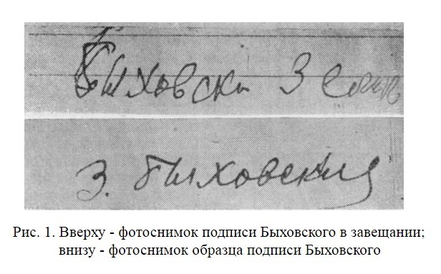
В зависимости от вида криминалистической экспертизы (графическая, трасологическая и т. д.) определяется круг обстоятельств дела, ознакомление с которыми необходимо эксперту для правильного разрешения вопроса о тождестве.
Так, при графической идентификации для эксперта существенное значение имеют сведения о возрасте, родном языке, образовании и роде занятий предполагаемого исполнителя рукописи. Важно установить, не страдает ли это лицо нервной болезнью, не имеет ли оно дефектов зрения, не наблюдалось ли при выполнении данного документа каких-либо особенностей в условиях письма (необычное положение, необычный пишущий прибор и т. п.).
При идентификации огнестрельного оружия для эксперта важны данные об условиях Эксплуатации и хранения оружия за время между производством выстрела и экспертизой: подвергалось ли оружие ремонту, чистке, разбиралось ли оно, заменялись ли части, в каком состоянии обнаружено оружие и т. д.
Из сказанного видно, что отрицание некоторыми авторами необходимости ознакомления эксперта с обстоятельствами дела при производстве криминалистической экспертизы является ошибочным. Криминалистическая идентификация во всех случаях требует изучения существенных для экспертизы обстоятельств дела.
В любом случае криминалистической идентификации существенное значение имеют обстоятельства, указывающие на происхождение свойств идентифицируемых объектов, а также на возникновение и изменение их отображений.
Обстоятельства дела, подлежащие изучению при производстве экспертизы, излагаются в постановлении о назначении экспертизы. В ряде случаев целесообразно представление самих материалов дела, из которых можно почерпнуть нужные сведения (протокол осмотра места преступления, протоколы обысков, допросов, следственных экспериментов и т. д.).
§ 2. Установление экспертом задач и объема исследования
Определение задач и объема исследования производится следователем. Однако ввиду отсутствия у следователя специальных познаний им иногда допускаются при формулировании вопросов эксперту ошибки и неточности. Поэтому у эксперта в ряде случаев возникает потребность изменить вопросы, поставленные на разрешение экспертизы.
Допустимо ли, чтобы подобные изменения производились самим экспертом?
С одной стороны, в практике работы экспертных криминалистических учреждений такие изменения производятся нередко. Вместе с тем изменение экспертом задания, поставленного перед ним соответствующим судебно-следственным органом, затрагивает компетенцию этого органа, а также процессуальные права участвующих в деле лиц.
Мы считаем, что возможность и необходимость изменения экспертом заданий, поставленных перед экспертизой, должна быть определена в зависимости от характера изменений.
Последние могут касаться:
1. Только словесной формулировки вопросов.
2. Задач и объема исследования:
а) в направлении сужения объема исследования,
б) в направлении его расширения.
Если изменение вопросов самим экспертом не затрагивает задач и объема исследования и касается только словесной формулировки, оно должно быть признано правомерным. В ряде случаев лица, назначающие экспертизу, пользуются формулировками, неправильно или неточно передающими смысл и содержание вопроса, интересующего судебно-следственные органы. Часто, например, встречаются вопросы типа: «Сходен ли (или «соответствует ли») почерк А. с почерком, которым выполнена рукопись?» или «Совпадают ли признаки оттиска печати в оспариваемом документе с признаками, печати, представленной в качестве образца?».
Очевидно, что в подобных случаях вопрос должен быть поставлен не о сходстве, совпадении или соответствии, а о тождестве. Поэтому формулировки вопросов, ставящихся перед экспертизой, в целях точной передачи смысла должны быть соответствующим образом изменены. Практика экспертных криминалистических учреждений идет именно по такому пути.
Иначе разрешается вопрос, когда по обстоятельствам дела эксперт считает необходимым изменить задачи и объем исследования.
Самостоятельное сужение объема исследования выходит за пределы компетенции эксперта. Оно не может быть признано допустимым.
Более сложным является случай, когда эксперт в процессе исследования обнаруживает возможность разрешения существенных для дела вопросов, не поставленных следствием или судом, в связи с чем он считает необходимым расширить границы исследования. Формально расширение объема исследования также превышает компетенцию эксперта. Мы полагаем поэтому, что если расширение границ исследования позволит установить существенные для дела обстоятельства, эксперт должен сообщить об этом следователю и по согласованию с ним расширить объем исследования.
Практика судебно-следственной работы подтверждает правильность этого вывода, находящегося в соответствии с задачами и назначением института советской криминалистической экспертизы.
На экспертизу была представлена расписка агента по снабжению В. в получении от заведующего складом С. папирос, вина и других товаров. В. отрицал как получение упомянутых товаров, так и выдачу расписки. Следователем был поставлен вопрос о том, кем - В. или С. - выполнена подпись от имени получателя. Графическим исследованием было установлено, что эта подпись выполнена агентом по снабжению В. Эксперт, однако, не ограничился разрешением поставленных перед экспертизой вопросов. Тщательно исследуя текст расписки, выполненной копировальным карандашом на листке неплотной, шероховатой бумаги, эксперт обнаружил несколько мелких штрихов графитного карандаша, не относящихся к тексту расписки. Возникло предположение, что эти штрихи являются остатками первоначального текста и что новый текст написан на месте удаленного первоначального текста. Эксперт по согласованию со следователем дополнил объем исследования и поставил вопрос, кем выполнен текст представленной расписки. Оказалось, что текст исполнен не агентом по снабжению В., который по обстоятельствам дела должен был его выполнить, а заведующим складом С. Результаты исследования в их совокупности позволили следователю сделать вывод о том, что С., используя подпись В. на выданной ранее расписке, сфабриковал документ на значительно большее количество товаров. Дальнейшее расследование подтвердило правильность этого вывода.
В данном случае эксперт правильно понял задачи исследования и обоснованно расширил его объем. Если бы эксперт ограничился разрешением поставленного перед ним вопроса и не использовал всех возможностей исследования, неполнота экспертизы могла бы дезориентировать следствие и вызвать ошибку.
§ 3. Осмотр объектов идентификации
Осмотр экспертом объектов идентификации преследует цель подготовки к непосредственному изучению идентификационных признаков.
Осмотром устанавливается наличие и сохранность объектов идентификации, место каждого из них в процессе идентификации, предварительно определяются возможности исследования и его порядок.
Объекты идентификации при осмотре изучаются в целом, без детального анализа идентификационных признаков, что является задачей дальнейшего исследования. Успешное разрешение этой задачи возможно лишь на основе правильно и полно проведенного осмотра.
При осмотре прежде всего производится проверка упаковки, в которой вещественные доказательства поступают на исследование. Для того, чтобы сохранить вещественные доказательства, требуется соблюдать ряд правил обращения с ними при изъятии, упаковке, пересылке и т. д. Нарушение этих правил может привести к порче и полной утрате вещественных доказательств.
Осмотром упаковки устанавливается:
1. Сохранность упаковки. С этой целью осматриваются стенки вместилища (конверта, ящика и т. д.), в котором объекты поступили на исследование, проверяется целость сургучных печатей, бечевок, линий склеивания, сшивания и т. д.
2. Сохранность вещественных доказательств. Для этого изучаются состояние упаковки и объектов в момент ее вскрытия (находятся ли вещественные доказательства вместе или они изолированы друг от друга, соприкасаются ли со стенками вместилища или упаковочного материала, каким образом защищены от толчков, действия влаги и т. д.).
Естественно, что все эти обстоятельства могут быть установлены только в том случае, если вскрытие упаковки производится не работником канцелярии, а самим экспертом.
Вслед за осмотром упаковки проводится ознакомление с объектами исследования. Наличие объектов, подлежащих исследованию, устанавливается сверкой предметов, обнаруженных в упаковке, с их перечнем в документах о назначении экспертизы. В процессе сверки объекты должны быть индивидуализированы по их описанию, данному в протоколе осмотра места происшествия, протоколе осмотра вещественных доказательств, постановлении о назначении экспертизы или препроводительном отношении. Практика показывает, что подчас в числе предметов, поступивших на исследование, не оказывается некоторых из тех, которые перечислены в следственных материалах, иногда же, наоборот, в числе поступивших оказываются объекты, не упомянутые в документах следователя. И тот, и другой факт должны быть установлены и зафиксированы в процессе осмотра.
Понятие объекта идентификации не совпадает с понятием предмета, вещи, представленной на экспертизу. Так, например, в одном документе может иметься ряд подписей, каждая из которых может быть самостоятельным объектом криминалистической идентификации. Поэтому в процессе осмотра объекты, подлежащие исследованию, должны быть точно установлены и выделены. В случае ошибочного определения объектов криминалистической идентификации проведенное исследование может не только потерять всякое значение, но и неправильно ориентировать следствие.
При более подробном ознакомлении с каждым из предметов выясняются общие сведения об их происхождении и целевом назначении. Осмотром устанавливается род и вид материала предметов, а также возможности их изменения в процессе исследования. Исходя из этого, избирается способ обращения с предметами и порядок их хранения во время исследования. В случае необходимости немедленно принимаются специальные меры по сохранению предметов (например, фотографирование и окантовка документов, обеспечение специального температурного режима и влажности воздуха, необходимых для сохранения вещественных доказательств, и т. д.).
В ходе предварительного исследования особое внимание должно быть уделено выяснению места каждого объекта в процессе криминалистической идентификации.
Отображения объектов (идентифицирующие объекты) различны по своему происхождению. Одни из них изымаются с места преступления (следы человека, животных, транспорта и т. д.) или иным образом связаны с его материальной обстановкой (например, текст письма клеветнического содержания, оттиск печати в подложном документе). В практике производства экспертиз они носят название «исследуемых» объектов.
Другие отображения не связаны с материальной обстановкой преступления. Они служат для сравнения с исследуемыми объектами и характеризуются точно установленным происхождением от известного суду или следствию индивидуально-определенного объекта. Такие отображения носят название «образцов» (образцы, рукописных и машинописных текстов, экспериментальные оттиски печатей, опытные следы орудий и т. д.).
В процессуальном отношении эти отображения вещественными доказательствами не являются и могут быть заменены другими отображениями того же объекта.
При выяснении места каждого объекта в процессе идентификации необходимо иметь в виду упомянутое нами выше (см. стр. 9) разделение отождествляемых объектов на искомые и проверяемые. Это разделение является важным условием правильного их изучения.
В процессе осмотра предварительно определяются также возможности разрешения вопроса о тождестве. С этой целью устанавливается:
А) Возможно ли разрешение вопроса о тождестве по представленным отображениям - вещественным доказательствам. Исследуемый объект иногда заведомо не может дать оснований для вывода (штрих в цифре, подвергшийся исправлению, смазанный след пальца и т. д.). Уже общее ознакомление с такими объектами позволяет в ряде случаев судить о невозможности разрешить вопрос о тождестве. В то же время положительный вывод о пригодности отображения искомого объекта к исследованию на этой стадии работы может быть лишь предварительным.
Б) Дают ли возможность представленные образцы по своему количеству и качеству приступить к разрешению вопроса о тождестве.
В случаях, когда сам проверяемый объект не представлен на исследование, необходимо также обсудить возможность разрешения вопроса о тождестве без этого объекта.
Признав возможным разрешение вопроса о тождестве по имеющимся материалам, эксперт должен продумать порядок самого исследования.
Часто для разрешения поставленных задач требуется привлечь других специалистов: физиков - в случаях необходимости использовать методы спектрального или рентгеновского анализа; химиков - для определения красителей и других веществ; биологов - для исследования растительных волокон и т. п.
В связи с этим должны быть продуманы наиболее целесообразные формы сотрудничества этих специалистов. В частности, следует решить, необходимо ли проводить работу параллельно и одновременно или целесообразнее провести в первую очередь одно, а затем другое исследование. Установив очередность исследований, следует так координировать работу, чтобы предыдущее исследование возможно менее затрудняло последующее.
Если материалы, по которым должно быть проведено несколько различных исследований, поступили к эксперту-криминалисту, то инициатива в проведении всех перечисленных мероприятий принадлежит именно ему.
На этой же стадии работы должна быть обеспечена материальная база дальнейшего исследования. Следует продумать, какие могут потребоваться приборы (оптика, осветители, измерительная аппаратура), материалы для экспериментальной работы, таблицы, альбомы, справочники и т. д. и заблаговременно ими запастись.
Разрешение задач предварительного исследования часто требует использования при осмотре специальной аппаратуры и применения ряда технических приемов, разработанных криминалистикой. Так, для обнаружения бесцветных следов пальцев требуется осмотр вещественного доказательства под различными углами освещения и в проходящем свете, а иногда и применение сложных химических и фотографических методов. Осмотр следов с целью обнаружить в них посторонние частицы или выделить исследуемое отображение из числа других, имеющихся на предмете, требует применения лупы, микроскопа, светофильтров, осмотра в ультрафиолетовых лучах и других способов. Часто работа эксперта на этом этапе представляет самостоятельные и сложные исследования. Однако по отношению к основной задаче исследования эта работа остается подготовительной.

____________

Глава 2
РАЗДЕЛЬНОЕ ИССЛЕДОВАНИЕ
ОТОЖДЕСТВЛЯЕМЫХ ОБЪЕКТОВ
§ 1. Понятие раздельного исследования
Стадии всякого научного исследования должны отражать диалектический путь познания истины, движущегося «от живого созерцания к абстрактному мышлению и от него к практике».
В процессе исследования с целью разрешения вопроса о тождестве непосредственное предметно-чувственное познание при наблюдении объектов и идентификационных признаков переходит в опосредствованное логическое познание при установлении свойств объектов криминалистической идентификации, их сравнении и разрешении вопроса о тождестве. Практическое значение результатов исследования определяется их ролью судебного доказательства в обстоятельствах конкретного дела.
Разрешение вопроса о тождестве, являющееся общей целью криминалистической идентификации, требует решения ряда частных задач. В их числе должны быть выделены:
а) установление свойств отождествляемых объектов путем анализа идентификационных признаков;
б) сравнение свойств отождествляемых объектов с целью выявления совпадений и различий;
в) оценка комплекса установленных различий, совпадений и определение оснований вывода.
Только правильное решение всех этих задач даст возможность прийти к достоверному выводу по вопросу о тождестве.
В соответствии с указанными задачами процесс криминалистической идентификации делится на три основных стадии.
1) Раздельное исследование объектов идентификации.
2) Сравнительное исследование объектов идентификации.
3) Оценка результатов сравнения.
Взаимная связь этих стадий исследования состоит в том, что каждая предыдущая стадия подготавливает и делает возможным проведение последующей. Эксперт может перейти к следующей стадии после того, как он разрешил задачи предыдущей. Соблюдение последовательности обеспечивает полноту исследования и достоверность выводов.
Однако это не исключает возвращения к ранее проведенным стадиям. Детализация и расширение ранее полученных данных, а также их проверка путем сопоставления со вновь добытыми нередко требуют возвращения к уже пройденным этапам исследования. Так, в стадии сравнения может обнаружиться необходимость дополнительного осмотра или более детального раздельного исследования объектов, оценка полученных данных может потребовать более углубленного сравнительного исследования и т. д. В этих случаях границы между стадиями оказываются подвижными и в значительной мере относительными.
Будучи тесно связаны между собой, стадии криминалистической идентификации сохраняют значение самостоятельных этапов исследования. Эта самостоятельность определяется особыми задачами исследования на каждой стадии и специальными методами их разрешения.
Сущность, цель и основное содержание стадии раздельного исследования составляет переход от изучения идентификационных признаков к познанию свойств отождествляемых объектов.Подобно тому как осмотр подготавливает раздельное исследование, последнее имеет своей целью подготовку следующей стадии - сравнения свойств объектов.
**
*
Остановимся на некоторых предпосылках раздельного исследования.
1. Определение круга свойств объектов, подлежащих исследованию.
Круг свойств объектов, которые могут быть использованы для сравнения и разрешения вопроса о тождестве и вследствие этого подлежат исследованию, ограничен свойствами искомого объекта, переданными в его отображении.
Выделение указанных свойств требует соответствующего исследования отображения искомого объекта. Стреляные пули и гильзы исследуются для установления частей оружия, оставивших на них следы; отпечатки рук и ног анализируются с целью определения, какими именно частями кисти или ступни они оставлены, и т. д. Если на экспертизу представлены след и орудие, которое могло его оставить, детальное изучение всех частей орудия нецелесообразно и практически невозможно. Выделение соответствующей части производится на основе данных, полученных при изучении следа и самого орудия. Если эти данные недостаточны, определяется круг возможных контактных поверхностей. Остальные части орудия исследованию не подвергаются.
2. Установление механизма отображения искомого объекта.
Выяснение указанных обстоятельств необходимо для:
а) правильного установления свойств искомого объекта;
б) получения пригодных для сравнения экспериментальных отображений.
Данные, полученные в результате изучения механизма отображения искомого объекта должны быть учтены при проведении всего последующего исследования. Так, например, факт выполнения рукописи левой рукой должен быть учтен при получении экспериментальных образцов почерка, определении круга устойчивых идёнтификационных признаков, оценке установленных совпадений и различий.
3. Установление отправных точек исследования.
Как видно из предыдущего изложения, отправными при раздельном исследовании должны быть свойства искомого объекта. Правильное определение круга свойств, подлежащих изучению, а также исследование механизма образования отображении требуют изучения отображения искомого объекта. Оно, как правило, и должно являться исходным материалом исследования.
Указанная последовательность, как и большинство других методических приемов, не может, однако, иметь абсолютного значения.
В случаях некоторых сложных исследований (например, при идентификации оружия по стреляным пулям, инструментов по динамическим следам и др.) с самого начала важно выделить определенное число устойчивых идентификационных признаков, от которых можно было бы отправляться в ходе сравнения. Эту задачу удобнее всего разрешить путем сравнительного изучения всех имеющихся отображений проверяемого объекта, которые, как правило, значительно полнее, чем отображения искомого объекта, передают изменения («вариации») идентификационных признаков объекта.
§ 2. Исследование индивидуальности отождествляемых
объектов
Индивидуализация объектов является важнейшей задачей раздельного исследования. В качестве действенного средства индивидуализации объекта широко используется детализация его признаков.
Значение мелких деталей (частные свойства, мелкие поверхности, формы и размеры линий) как средств индивидуализации определяется, по нашему мнению, тем, что мелкие детали чаще, чем детали крупные, возникают под воздействием случайных причин, а потому являются более редкими. Именно этим значением мелких особенностей, главным образом, объясняется широкое внедрение в практику криминалистической идентификации микроскопических методов исследования. Особенно большое значение микроскопия имеет в трассеологии, баллистике и дактилоскопии. Микроскоп делает доступными для исследования мельчайшие особенности объекта и тем самым во много раз расширяет возможности его индивидуализации.
Каковы же возможности детализации признаков?
Известно, что современные оптические приборы позволяют получить увеличение в несколько тысяч раз. Казалось бы, что эти возможности должны быть полностью использованы для индивидуализации объектов. Практика, однако, показывает, что в целях идентификации используются сравнительно малые увеличения, не превышающие нескольких десятков раз. Оправдано ли такое ограничение возможностей исследования? Чем определяется практически применимый максимум детализации признаков?
Прежде всего этот максимум обусловливается взаимозависимостью масштаба и поля изображения. Увеличение масштаба изображения в оптических системах, применяемых для детализации признаков, связано с уменьшением поля изображения. Ограничение поля изображения уменьшает возможность проследить взаимосвязь признаков в их сочетаниях. В связи с этим желательно использовать небольшие увеличения. Рекомендуется также прибегать к исследованию с различной степенью увеличения. С более значительным увеличением исследуются мелкие детали. Этот прием, безусловно, себя оправдывает.
Еще в большей степени максимум детализации определяется соотношением величин рельефов в следе. Так как для образования четкого отпечатка рельеф образующего объекта должен быть всегда крупнее рельефа воспринимающего объекта, рельеф четкого отпечатка всегда будет крупнее рельефа материала следа. Так, рассматривая след ноги в грунте или след ломика на дереве, мы обнаружим, что неровности следа, отображающие строение оставившего след объекта, будут иметь более крупный рельеф, чем неровности следа, обусловленные строением того материала, на котором оставлен след (состав и структура грунта, толщина волокон дерева и т. д.). Индивидуализация образующего объекта осуществляется посредством исследования рельефа, передающего строение образующего объекта, а не рельефа материала следа. В соответствии с этим и определяется предел детализации. Степень увеличения должна дать возможность изучить по следу особенности рельефа образующего объекта (внешнее строение орудия взлома, бойка ударника, подошвы обуви и т. д.). В то же время увеличение не должно быть настолько большим, чтобы особенности рельефа материала следа поглотили изображение рельефа образующего объекта. Момент, когда изображение рельефа образующего объекта начинает исчезать, вытесняемое особенностями рельефа материала следа, показывает максимальное увеличение для исследования отображения.
Таким образом, предел детализации признаков в отображении определяется соотношением величин рельефа, передающего внешнее строение образующего объекта, и рельефа материала следа. Чем больше будет различие величин этих рельефов, тем большая детализация признаков возможна. Соответственно этому в процессе исследования может быть использован тот или другой максимум увеличения. Так, например, при изучении следа обуви в грунте детализация признаков очень ограничена, так как разница в рельефах подошвы и грунта невелика. Микроскопические методы исследования здесь, как правило, неприменимы. В других случаях, например в следах на пуле, образованных неровностями канала ствола, разница величин этих рельефов значительна. Поэтому пределы детализации признаков сильно расширяются. Становится возможным использование микроскопа с большими увеличениями.
Значительное число ошибок при идентификации имеет место вследствие недостаточной детализации признаков. Мы полагаем, что во всех случаях положительного разрешения вопроса о тождестве должен быть полностью использован практически применимый максимум детализации признаков. При отрицательном разрешении вопроса о тождестве степень детализации признаков может оказаться значительно меньшей. В ряде случаев здесь совсем не требуется детализации признаков, и вывод делается на основании различия общих свойств объектов.
Индивидуализация объекта имеет количественную и качественную стороны, которые следует рассматривать во взаимосвязи. Значение детализации признаков состоит прежде всего в том, что она ведет к обнаружению большого количества новых признаков. Увеличение количества признаков, индивидуализирующих объект, уменьшает возможность повторения их совокупности в других объектах. Детализация признаков касается также качественной стороны индивидуализации объекта, так как более мелкий признак обычно бывает и более редким.
В ряде случаев, однако, мелкие признаки объекта не являются редкими, они могут быть свойственны целому виду или даже роду объектов. Поэтому детализация признаков сама по себе еще недостаточна для индивидуализации объекта. Необходимо оценить значение обнаруженных признаков как средств индивидуализации.
Качественная сторона индивидуализации объекта состоит в оценке частоты встречаемости обнаруженных признаков. Поскольку редкость признака определяется его происхождением, исследование должно быть направлено на выяснение условий происхождения признака. Большое значение поэтому приобретает изучение условий возникновения объектов, их эксплуатации, ремонта и т. д. как процессов, обусловливающих образование признаков.
В качестве примера, иллюстрирующего значение исследования процесса производства, возьмем случай идентификации огнестрельного оружия. Иногда микроскопическим исследованием поверхности гильзы в следе бойка ударника обнаруживаются концентрические валики, соответствующие бороздкам на бойке. Неопытным экспертом этот признак может быть легко принят за редкую особенность и в случае совпадения этого признака в сравниваемых гильзах положен в основу индивидуальной идентификации оружия. Однако ознакомление с технологией производства оружия показывает, что в ряде случаев ударная поверхность бойка подвергается круговой обточке, вследствие чего и возникают концентрические бороздки, заметные при микроскопическом рассмотрении. Таким образом, признак, казавшийся на первый взгляд редким, в действительности не индивидуализирует данный экземпляр оружия.
Рассмотрим пример, показывающий значение учета условий эксплуатации. Исследованием машинописного текста довольно часто устанавливается отсутствие отсечки (мелкой части рисунка знака) в одной из литер. Для того чтобы определить значение данного признака как средства индивидуализации шрифта, необходимо учесть, во-первых, сравнительную частоту ударов по соответствующему клавишу в процессе печатания и, во-вторых, время и интенсивность эксплуатации машины в целом. Если в результате окажется, что литера имела незначительную нагрузку, то признак должен быть признан сравнительно редким. Если же будет установлено, что литера уже выдержала большую нагрузку, то признак не может быть признан редким, так как в результате продолжительной эксплуатации многие однозначные литеры других машин также получают подобные повреждения.
Для правильной оценки значения признаков как средств индивидуализации объекта необходимо изучение признаков в их взаимосвязи и взаимообусловленности. Часто мы наблюдаем ряд признаков, каждый из которых в отдельности не индивидуализирует объект, взятые же в совокупности эти признаки образуют редкую особенность. Изолированное исследование каждого отдельного признака в целях индивидуализации объекта недостаточно. Необходима оценка признаков в тех реальных связях, которые определяются свойствами объекта.
Например, малая связность почерка, когда без отрыва пишущего прибора от бумаги выполняется не более трех приводящих штрихов, не является редким признаком. Однако, если этот признак обнаруживается в хорошо выработанном беглом почерке при отсутствии признаков искажения, он должен быть оценен иначе. Быстрый темп письма в существующей системе скорописи достигается, в частности, посредством увеличения связности почерка. Поэтому для выработанного беглого почерка обычной является значительная связность. Малая связность почерка при большой выработанности и беглости должна быть оценена как сравнительно редкий признак.
Малый размер шрифта пишущей машины не является редким признаком. Существует множество систем пишущих машин с мелким шрифтом. Поэтому признак размера шрифта, взятый изолированно, представляет сравнительно малую ценность для выделения данной пишущей машины из числа всех остальных. Однако, если при этом обнаруживается, что исследуемая машина имеет большой шаг главного механизма, то идентификационное значение установленного признака повышается. При заводском изготовлении пишущих машин они снабжаются шрифтом, который по размерам обычно тем больше, чем больше шаг главного механизма. Малый размер шрифта при большом шаге главного механизма может свидетельствовать о том, что шрифт пишущей машины был заменен другим, более мелким, или о том, что исследуется сравнительно редкая система пишущих машин. Таким образом, малый размер шрифта при большом шаге главного механизма должен быть оценен как индивидуализирующий признак.
Иной характер имеет опытная оценка частоты встречаемости признака. Основным критерием здесь является предшествующий опыт эксперта, итог его наблюдений за частотой встречаемости признаков. Будучи увязаны с исследованием происхождения признаков в их взаимосвязи, такие данные приобретают решающее значение для оценки признаков при криминалистической идентификации. Особенно большое значение приобретает опыт эксперта, когда оценка признаков только путем исследования их происхождения и взаимосвязи является затруднительной, как, например при графической идентификации. В этих случаях основным материалом для суждения о редкости признака являются эмпирические наблюдения эксперта.
Важным средством индивидуализации является, наконец, исследование механизма отражения свойств объектов идентификации. Свойства объекта проявляются по-разному в разных условиях. Изменение условий проявления свойств объекта влечет изменение признаков. Эти изменения или вариации признаков обычно своеобразны у каждого объекта и могут быть использованы для отличия объекта от других.
Так, изменение силы удара по клавишу при печатании на одной пишущей машине влечет смещение отпечатка литеры вверх от линии строки в определенных пределах. В другой машине при таких же условиях этих изменений не произойдет или произойдет смещение отпечатка в другом направлении или в иных пределах.
Изменение темпа письма отражается у одних лиц в изменениях степени разгона и связности почерка, а у других лиц оно влияет на устойчивость размера и разгона, кривизну линии основания штрихов, влечет пропуск букв, сокращения и т. д.
Таким образом, установление механизма отражения свойств и его влияния на изменение признаков значительно расширяет объем идентификационных признаков и тем самым базу для разрешения вопроса о тождестве.
Проблема индивидуализации объектов тесно связана с вопросом о групповой и индивидуальной идентификации.
Индивидуальная идентификация разрешает вопрос о тождестве единичного объекта. В ходе групповой идентификации устанавливается принадлежность единичного объекта к определенной группе и тем самым отличие этой группы от других. Индивидуальная идентификация включает в себя групповую (родовую, и видовую) идентификацию. Это значит, что обнаружению и оценке признаков индивидуального значения предшествует обнаружение и оценка родовых и видовых признаков.
В советской криминалистической литературе сделана попытка очертить круг признаков, имеющих только видовое и родовое идентификационное значение. «Все признаки предмета, кроме его внешнего строения,- пишет Б. И. Шевченко,- не могут служить основанием для индивидуальной его идентификации. Предмет может быть идентифицирован по указанным признакам лишь в родовом и видовом отношении». Вывод, сделанный Б. И. Шевченко, будучи правильным для случаев трасологической идентификации, не может быть распространен на те виды экспертизы, в которых, кроме перечисленных, используются другие признаки (признаки привычных движений и др.). Требуется, таким образом, иной, более общий критерий.
Признаки, отличающие объект от других однородных объектов, характеризуются случайностью своего происхождения. Родовые и видовые свойства в отличие от индивидуальных особенностей необходимо присущи объектам. Важнейшие свойства, обусловленные жизненными функциями организмов, а также назначением и условиями практического использования вещей, находят свое выражение в групповых признаках. Именно поэтому они характеризуют не только данный единичный объект, но и целую группу объектов.
Правильное определение родовых, видовых или имеющих индивидуальное значение признаков требует, как отмечалось выше, изучения происхождения признаков. При этом во всех случаях существенно установить, свойства какого объекта в конечном счете отображает данный признак. Положим, что в рабочей поверхности детали машины, служащей для формовки подошв обуви, образовался дефект. Этот дефект для данной детали имеет индивидуальное значение, поскольку он отличает ее от других деталей того же назначения. В процессе формовки этот дефект отпечатался на поверхностях всех подошв, отработанных данной деталью. Отпечаток этого дефекта, будучи особенностью подошвы, имеет уже не индивидуальное, а только групповое идентификационное значение. Он отличает не каждый экземпляр подошвы от всякого другого, а лишь группу подошв, отработанных данной деталью, от подошв, отработанных другими деталями. Если при изучении следа, оставленного такой обувью, отображение этого дефекта будет принято за признак, имеющий индивидуальное значение, вопрос о тождестве может быть решен неправильно.
Таким образом, признаки предмета, которым обрабатывался искомый объект, в отличие от признаков самого искомого объекта имеют лишь групповое значение. Последнее очень важно для их оценки, так как внешне эти признаки могут быть сходными с признаками индивидуального значения.
Раздельное исследование осуществляется путем последовательного анализа идентификационных признаков. В связи с этим необходимо рассмотреть вопрос о последовательности этого анализа.
Переход от общего к частному при исследовании признаков представляет наиболее естественный и удобный путь к полному познанию свойств объекта. От свойств, характеризующих объект в целом, исследование в этом случае переходит к свойствам, характеризующим его отдельные стороны и особенности.
Такая последовательность лучше всего обеспечивает задачу индивидуализации объекта. Она дает возможность правильно определить необходимый предел детализации признаков. Такой порядок изучения признаков позволяет отрицательно разрешить вопрос о тождестве на основании различия общих свойств объектов, не прибегая к трудоемкому исследованию частных признаков.
В связи с изложенным представляется ошибочной точка зрения авторов, предлагающих производить изучение идентификационных признаков в направлении от частных к общим.
Из сказанного, конечно, не следует, что переход от частных к общим признакам является во всех случаях методически неоправданным. Такой переход может быть вызван необходимостью изучения зависимости частных и общих признаков и возвращением к уже пройденным этапам исследования.
§ 3. Исследование изменяемости
отождествляемых объектов
Важнейшей задачей раздельного исследования является изучение изменений, происходящих в объектах идентификации, путем анализа изменяемости признаков.
Характер этих изменений и их значение для разрешения вопроса о тождестве дают основание выделить:
1. Изменения свойств отождествляемых объектов во времени.
В процессе исследования необходимо проследить изменения свойств проверяемого объекта за определенный период времени: от момента отображения искомого объекта до времени исследования. Такое исследование имеет особое значение, когда данный период времени значителен и свойства проверяемого объекта претерпели на его протяжении большие изменения. Соответствующее сравнение легче всего провести путем сопоставления признаков отображений объекта, возникших в разные моменты рассматриваемого периода, например, путем сопоставления оттисков печати за известный промежуток времени. Однако получение соответствующих отображений далеко не всегда возможно. Поэтому для изучения изменений свойств проверяемого объекта должны быть использованы и другие методы, в частности, собирание и анализ данных о режиме эксплуатации, о ремонте, чистке и условиях хранения объектов. Эти данные позволяют судить о причинах, характере и последовательности изменений свойств проверяемого объекта.
2. Изменения условий образования отображений. Два отображения одного объекта, даже возникшие примерно в один период времени, будут иметь различия в признаках, вызванные условиями их образования. Таковы, например, подписи, оттиски печати, фотоснимки, относящиеся к одному и тому же времени. Очевидно, однако, что изменение признаков в этих случаях отражает не изменение свойств объекта во времени, а лишь изменение условий образования отображений. Правильная оценка обнаруженных признаков требует изучения этих условий. Такое исследование известно как исследование вариаций признаков. Производится оно посредством экспериментов, имеющих целью проследить механизм образования отображений в разных условиях.
3. Изменения материально фиксированного отображения после его образования. Повреждения или разрушения отображений не передают ни изменения свойств отображенного объекта, ни условий образования отображений. Признаки, возникшие в результате изменения материально фиксированного отображения, не являются идентификационными и поэтому должны быть выделены из их числа. В некоторых случаях встает также задача восстановить отображение искомого объекта (восстановить тексты вытравленных, подчищенных и сожженных документов, очистить след от посторонних частиц и т. д.).
Значение исследования изменяемости признаков особенно велико для оценки различий, обнаруженных в процессе сравнительного исследования.
§ 4. Особенности исследования искомого объекта
Изучение свойств искомого объекта производится всегда только по его отображению. Опосредствованный характер изучения создает ряд неизбежных трудностей. Обстоятельства события, в процессе которого появляется отображение искомого объекта, редко благоприятствуют полной и четкой передаче его свойств. Вместе с тем могут иметь место повреждение следов в результате атмосферных явлений и неосторожных прикосновений, намеренная порча следов, имитация и искажение почерка и т. д.
Поэтому отображение искомого объекта представляет собой материал, требующий особо тщательного исследования; объем идентификационных признаков обычно невелик, отображение их далеко не всегда четкое. Все это обусловливает необходимость детального и кропотливого исследования, мобилизации и использования экспертом всех своих знаний, опыта и технических средств.
В первую очередь экспертом должны быть изучены изменения, происшедшие в исследуемом объекте с момента его образования и до момента исследования. С этой целью производится осмотр отображения и изучаются находящиеся в распоряжении эксперта данные об изменении отображения. Внимание эксперта должны привлечь обстоятельства обнаружения, изъятия, упаковки, хранения и пересылки отображения, а также способы обращения с ним, если оно уже использовалось при тех или других следственных действиях до экспертизы (предъявление фотографических снимков для опознания, осмотр вещественных доказательств и т. д.). Часто такое исследование представляет известные трудности. Так, в трасологии установление изменений, происшедших в следе с момента его образования, требует в ряде случаев специального исследования явления упругой деформации, усушки или увлажнения древесины и т. д.
Опосредствованное изучение искомого объекта делает неизбежным изучение механизма образования его отображения, Это изучение необходимо также для сравнительного исследования на базе экспериментальной работы и для оценки результатов сравнения.
Материалом для установления механизма отражения свойств являются собственно идентификационные признаки, а также признаки, характеризующие условия образования отображений. Характер этих признаков в отдельных видах криминалистической экспертизы различен. В связи с этим различаются и способы установления механизма отражения.
Так, в судебном почерковедении упоминается о признаках, по которым можно судить о виде пишущего прибора, о способе его держания, о точке опоры при письме, о темпе письма, о письме в неудобных условиях и т. д. В трасологии установление механизма отражения свойств основывается на признаках, отображенных в следе, и других данных. Указывается, в частности, на необходимость учета вида, формы, размеров и структуры следа, устройства взломанной преграды и способа ее устранения, удобного и возможного положения орудия в руках, способов, применяемых взломщиками, и т. д.
Установление механизма образования фотографических отображений сводится к выяснению характера и условий освещения, экспозиции, положения снимаемого объекта, вида и качества использованных фотоматериалов, условий их обработки и т. д.
Изучение механизма образования отображения и изменений отображения, происшедших до начала исследования, позволяет эксперту правильно оценить признаки, обнаруженные при исследовании свойств искомого объекта.
Так, перерывы папиллярных линий в следе пальца могут оказаться следствием высыхания следа, а расплывчатость и слияние их могут быть объяснены избытком перенесенных в след потожировых выделений, различие в расстоянии между папиллярными линиями в отдельных частях узора - способом образования следа; нечеткость подлежащего исследованию рукописного текста оказывается следствием изношенности документа, а значительные колебания размера и разгона штрихов - результатом выполнения его в необычных условиях и т. д.
§ 5. Особенности исследования проверяемого объекта
Изучение свойств проверяемого объекта может проводиться как путем изучения его отображений в виде образцов, так и непосредственно путем изучения самого проверяемого объекта. В том и в другом случае объем исследования определяется кругом индентификационных признаков, обнаруженных в отображении искомого объекта.
Наличие проверяемого объекта в распоряжении эксперта является весьма желательным для правильной организации экспериментальной работы.
По большинству экспертиз представление проверяемого объекта является необходимым.
Иногда, однако, криминалистическая идентификация проводится без непосредственного исследования экспертом проверяемого объекта.
Допустим, на исследование представлено два машинописных текста для установления, на одной или разных машинах они напечатаны. Разрешение этого вопроса может значительно расширить данные о пишущей машине и будет тем самым способствовать ее розыску. То же значение имеет изучение следов рук и ног, пуль, гильз и т. д., изъятых с различных мест преступлений, когда предполагается, что следы оставлены одним объектом. Проверка таких предположений оказывает большую помощь в расследовании преступлений по способу их совершения. Во всех этих случаях проверяемые объекты отсутствуют. Исследование строится здесь на предположении, что имеющиеся отображения оставлены одним объектом, который, однако, в процессе исследования не фигурирует. Отсутствие проверяемых объектов в значительной степени отражается на организации экспериментальной работы и сравнительного исследования и заставляет выделить эти случаи исследования в особую группу.
Отображение искомого объекта возникает до начала исследования. Условия формирования этого отображения не зависят ни от следователя, ни от эксперта, вследствие чего указанные лица не могут оказать никакого влияния на качество этого отображения. Отображения же проверяемых объектов (образцы) собираются уже после возникновения вопроса о тождестве, то есть в процессе следствия или самого исследования. В этих условиях эксперт может повлиять на процесс их получения в нужном направлении через следователя или судью и сам получить требуемые образцы.
В соответствии с этим применительно к каждому виду экспертизы разрабатываются требования, которым должны удовлетворять отображения проверяемых объектов для того, чтобы обеспечить наибольшую эффективность изучения свойств проверяемого объекта.
Так, например, при подборе образцов письма для графической идентификации необходимо, чтобы в них возможно полнее отразились различные вариации письма данного лица. Эти вариации зависят от условий, в которых происходит процесс письма (поза и положение пишущего, материалы письма и т. д.), характера и содержания рукописи и т. д. Образцы письма должны с наибольшей полнотой охватывать все эти условия.
Необходимость наиболее полного изучения свойств проверяемого объекта вызывает разработку и применение специальных способов получения их отображений.
В трасологии для изучения свойств проверяемого объекта используются отображения, полученные в условиях, наиболее благоприятствующих полной и четкой передаче свойств. К числу таких условий относятся свойства материала, на котором воспроизводится отображение (его вид, характер поверхности, строение, плотность, твердость, пластичность и т. д.), свойства веществ, взаимодействующих в процессе образования отображения (отпечатка, отслоения), и т. д.
Аналогичные требования предъявляются к отображениям при идентификации огнестрельного оружия и в других видах криминалистической экспертизы.
Из сказанного видно, что требования, предъявляемые к отображениям проверяемого объекта в тех случаях, когда они используются для изучения свойств проверяемого объекта, сводятся к наибольшей полноте и четкости передачи свойств проверяемого объекта.
3. В трасологической и некоторых однотипных с ней видах криминалистической идентификации объектом исследования может быть сам проверяемый объект. В этих случаях важно определить значение непосредственного изучения свойств проверяемого объекта.
Изучение свойств проверяемого объекта в процессе криминалистической идентификации не является самоцелью. Оно производится до сравнения и для сравнения, и поэтому его нельзя производить, отвлекаясь от условий сравнения. Свойства искомого объекта, подлежащие сравнению, представлены в следе в измененном виде. В целях облегчения и упрощения сравнительного исследования подлежащие сравнению свойства проверяемого объекта лучше изучить в аналогично измененном виде, то есть по отображению. В связи с этим непосредственное исследование проверяемого объекта должно преследовать цель дополнения и контроля данных, полученных посредством изучения его отображений.

___________

Глава 3
СРАВНИТЕЛЬНОЕ ИССЛЕДОВАНИЕ
ОТОЖДЕСТВЛЯЕМЫХ ОБЪЕКТОВ
§ 1. Понятие сравнительного исследования
Значение сравнительного метода в научном познании неоднократно подчеркивалось основоположниками диалектического материализма и крупнейшими представителями естественнонаучной мысли.
Энгельс не раз указывал на значение сравнительного метода для созревания и развития ряда наук, для построения всякой научной классификации. Сравнительный метод, по его словам, позволил пробить «брешь... в окаменелом воззрении на природу» и способствовал утверждению диалектического понимания процессов.
Сравнительный метод имеет, таким образом, большое значение для всякого научного познания.
Методика исследования с целью разрешения вопроса о тождестве характеризуется особенно большим значением сравнительного метода, который пронизывает все это исследование. Элементы сравнения имеются в любой стадии исследования.
В ходе раздельного исследования сравнение признаков, сопоставление различных проявлений свойств объекта позволяет осуществить переход к познанию этого свойства.
Еще большее значение приобретает сравнительный метод на следующей стадии исследования. Если при раздельном исследовании сравнение используется как вспомогательный прием для обобщения наблюдаемых явлений, то в следующей стадии метод сравнения свойств является основным, я другие приемы - вспомогательными.
Сравнительное исследование может преследовать различные цели. Оно может быть произведено с целью установления стадии развития того или другого процесса, степени происшедших в том или другом объекте изменений, интенсивности проявления того или другого свойства и, наконец, с более общей задачей установления закономерностей развития изучаемых явлений.
Сущность, цель и основное содержание сравнительной стадии исследования в ходе разрешения вопроса о тождестве состоит в сравнении свойств искомого и проверяемого объектов. Выявленные в результате такого сравнения совпадения и различия дают основание для суждения об идентичности.
В криминалистической литературе до настоящего времени господствует ошибочное понимание сущности сравнительной стадии исследования. Задачи этой стадии усматриваются в сравнении признаков, а не свойств объектов. Сравнительное исследование, предполагающее глубокий предварительный анализ признаков и установление свойств сравниваемых объектов по существу подменяется механическим сличением признаков.
Между тем сравнение признаков еще не может дать оснований для разрешения вопроса о тождестве. В процессе идентификации разрешается вопрос о тождестве объектов, а не о тождестве их отображений. Поэтому совпадение признаков не доказывает еще тождества сравниваемых объектов, точно так же как и различие признаков не доказывает их реального раздельного существования.
Из сказанного, однако, не следует, что сравнение признаков вообще не должно применяться в процессе исследования. Оно необходимо для установления свойств объектов идентификации. Поскольку установление свойства требует изучения различных его проявлений, в первой стадии исследования может и должно быть произведено сравнение различных проявлений свойства, исследование вариаций признаков. При всем этом, однако, вопрос о тождестве может быть решен лишь на базе сравнения свойств объектов, которое только и может дать основание для построения суждения об идентичности. Особый интерес представляет вопрос о соотношении стадий раздельного и сравнительного исследования. Соотношение раздельного и сравнительного исследования трактуется в советской криминалистической литературе по-разному. Между тем вопрос о соотношении этих стадий является важной проблемой практики криминалистических исследований и настоятельно требует правильного разрешения.
Определяющей при разрешении этого вопроса является неразрывная связь и взаимная зависимость раздельного и сравнительного исследования. Сравнение всегда ограничено свойствами, установленными в ходе раздельного исследования. В свою очередь, задачи, объекты и само направление раздельного исследования всецело определяются назначением этой стадии: подготовкой сравнительного исследования.
Выше мы видели, что выбор материала при изучении свойств проверяемого объекта (объект или его отображение) определяется спецификой сравнительного исследования отображений.
В отрыве от сравнения невозможно определить направление раздельного исследования. Свойства могут изучаться как с точки зрения встречаемости, так и с точки зрения устойчивости. Если в ходе сравнения устанавливается совпадение, раздельное исследование должно вестись по линии изучения встречаемости совпадающего свойства. Без этого невозможна оценка индивидуальности обнаруженных совпадений. Если же устанавливается различие, то их оценка и объяснение требуют исследования изменяемости признаков и свойств сравниваемых объектов.
Органическая связь раздельного исследования и сравнения, таким образом, очевидна.
Как осуществляются эти стадии исследования?
В начале раздельного исследования проводится раздельное изучение каждого отображения. Задача такого изучения состоит в установлении механизма образования отображения и изменений отображения до начала исследования.
После этого приступают к разрешению основной задачи раздельного исследования - установлению свойств объектов путем анализа идентификационных признаков. Практически раздельный анализ идентификационных признаков непрерывно чередуется со сравнением признаков свойств.
За предварительным анализом и сравнением следует тщательное изучение соответствующих свойств каждого из сравниваемых объектов. Установленные свойства сравниваются. По окончании сравнительного исследования одного свойства переходят к раздельному изучению другого и т. д.
Последовательный переход от общих к частным признакам позволяет изучить свойства объектов в их реальных связях и взаимной обусловленности.
Механическое разграничение стадий раздельного исследования и сравнения представляется нам ошибочным. Сторонники такого разделения считают, что вначале независимо от сравнения должен быть произведен раздельный анализ каждого объекта. Лишь после полного завершения такого анализа, то есть после изучения всех свойств каждого из исследуемых объектов, можно перейти к сравнению. «...Сравнительное исследование, - пишет проф. А. И. Винберг,- рассматривается как результат (разрядка наша.- В. К.) предварительного отдельного изучения каждого из сравниваемых объектов». Эта схема раздельного и сравнительного исследования не учитывает назначения стадии раздельного исследования и ее полной обусловленности задачами сравнительного исследования.
Не каждый случай раздельного исследования требует анализа всех идентификационных признаков и свойств изучаемых объектов. В случае установления в ходе сравнительного исследования различия в групповых свойствах отпадает необходимость детализации свойств сравниваемых объектов. Так, установление различия типа папиллярного узора при сравнении следов рук, количества нарезов в канале ствола огнестрельного оружия при сравнении пуль, размера шрифта при сравнении машинописных текстов и т. п. само по себе достаточно для отрицательного вывода. Дальнейшее исследование в этих случаях оказывается излишним.
Между тем отделение сравнения от раздельного исследования привело бы к необходимости проводить эту значительную по объему и сложности работу во всех случаях. При отрыве раздельного исследования от сравнения одни и те же свойства должны были бы анализироваться дважды: сначала отдельно от сравнения, а затем параллельно сравнению. Вытекающее отсюда увеличение объема исследования представляется методически неоправданным. Единственный аргумент сторонников рассматриваемой точки зрения сводится к тому, что раздельное исследование, отделенное от сравнения, позволяет изучить признаки и свойства объекта не изолированно, а во взаимосвязи. Это соображение неубедительно. Последовательный переход от общих к частным признакам в ходе раздельного исследования, сочетаемого со сравнением, позволяет не только изучить признаки в их взаимной связи, но и обеспечивает верное направление, надлежащий объем и правильную последовательность изучения этих связей.
Таким образом, отрыв раздельного исследования от сравнения не оправдывается. Эти стадии должны непрерывно чередоваться, дополняя одна другую.
§ 2. Эксперимент в сравнительном исследовании
для разрешения вопроса о тождестве
Сравнительное исследование неразрывно связано с экспериментом.
В силу многообразия и сложности причинных связей явлений действительности, в силу того, что подлежащий изучению процесс в естественных условиях сопровождается рядом других связанных с ним процессов, установление причин и закономерностей изучаемого события сопряжено со значительными трудностями. Исследование облегчается, когда эксперт ставит опыты, воспроизводит явление в разных условиях, проверяет роль этих условий в образовании получаемых отображений. Это намного расширяет возможности исследования и повышает его активность.
Эксперимент является не только действенным методом научного познания, но и средством проверки истинности полученных в результате исследования данных.
«...Доказательство необходимости, - указывает Энгельс,- заключается в человеческой деятельности, в эксперименте, в труде: если я могу сделать некоторое post hoc, то оно становится тождественным с propter hoc».
Достоинства эксперимента как метода научного исследования заключаются в следующем.
Искусственное воспроизведение явления в определенной обстановке позволяет принять во внимание и изучить все элементы исследуемого процесса. При эксперименте можно ввести в состав условий опыта какое-либо новое обстоятельство с тем, чтобы проследить его влияние на ход процесса. Если остальные элементы процесса известны, действие такого обстоятельства может быть изучено с наибольшей точностью и полнотой.
Лабораторные условия исследования дают возможность изолировать изучаемый процесс от побочных влияний. Это позволяет эксперту проследить действие обстоятельства, вводимого им в ход процесса, в наиболее чистом виде.
По сравнению с наблюдением эксперимент обладает еще одним важным достоинством, которое должно быть использовано в криминалистическом исследовании. Эксперимент дает возможность многократного повторения опытов. При этом опыт может повторяться в одних и тех же условиях (для наблюдения за теми элементами процесса, которые не удалось изучить в предыдущих опытах) или в условиях, намеренно измененных экспертом, для изучения действия новых обстоятельств.
Указанные возможности эксперимента представляют большую ценность для криминалистического исследования, производящегося в лабораторной обстановке, и, безусловно, должны быть учтены экспертом при выборе и сравнительной оценке используемых им методов исследования.
Вместе с тем эксперимент как метод исследования, направленный на установление причинных связей, обладает рядом особенностей, которые осложняют исследование и влияют на оценку полученных данных.
Любое вводимое в условия опыта обстоятельство может иметь сложный состав, и наблюдаемое действие может иметь в качестве причины не все это обстоятельство, а лишь его часть. Поэтому необходимо произвести анализ обстоятельства, причинная связь с которым установлена, и выделить в нем элементы, которые являются непосредственной причиной.
Так, изменение позы пишущего при отборе экспериментальных образцов письма (сидя, стоя и т. д.) влечет изменение точки опоры при письме, способа держания пишущего прибора, угла зрения и других элементов механизма письма. Каждое такое обстоятельство окажет свое особое действие на изменение признаков почерка. Поэтому в процессе исследования эксперта должно интересовать влияние отдельных элементов механизма письма как непосредственных причин изменения тех или других признаков почерка.
Другим фактором, осложняющим исследование при производстве эксперимента, является сложность самих причинных связей, подлежащих изучению.
Обстоятельства, из которых слагается каждый случай, не изолированы друг от друга. Они взаимосвязаны и взаимообусловлены, они взаимодействуют и изменяют друг друга.
Обстоятельство, искусственно введенное в условия опыта, может серьезно изменить их. Поэтому эксперту нужно определить, являются ли изменения в ходе процесса действием самого введенного им обстоятельства или они возникли вследствие изменения условий опыта, происшедшего под влиянием такого обстоятельства.
Иллюстрируем высказанное положение примером из области криминалистического исследования бумаги. Определение состава бумаги производится путем микроскопического исследования строения волокон и посредством микрохимических цветных реакций. В последнем случае на препарат бумаги воздействуют специальными реактивами (хлор-цинк-йод, щелочи, хлор и др.), которые дают разную реакцию при соединении с волокнами различного происхождения и окрашивают их в различные цвета. Это исследование должно быть произведено отдельно от микроскопического исследования строения волокна. Однако некоторые эксперты используют препарат, на который уже производилось воздействие, и для обычного микроскопического исследования, даже не снимая его с предметного столика микроскопа. Эксперт полагает, что примененный реактив облегчит также и микроскопическое рассмотрение строения волокон. Окрашивая бесцветные волокна, он сделает их более рельефными и удобными для наблюдения. Рассчитывая только на такой эффект, эксперт забывает, что используемый реактив, будучи сильным химическим средством, помимо окрашивания, вызовет также и изменения микроскопического строения волокна (набухание, растворение). Это, конечно, отрицательно отразится на изучении структуры и форм волокон. В данном случае вводимое в условия опыта обстоятельство, помимо ожидаемого действия (окрашивание), производит и другие изменения, которые сильно затрудняют исследование (краситель вызывает органические процессы, приводящие к изменению строения волокна).
Соблюдение логической схемы метода единственного различия, по которой осуществляется установление причинных связей при производстве эксперимента, требует полной изоляции изучаемого процесса от всех посторонних влияний. Для того чтобы категорически утверждать, что наблюдаемые изменения процесса являются действием введенного экспертом обстоятельства, надо быть уверенным, что процесс был полностью изолирован от воздействия посторонних причин, которые могли бы оказать влияние на его ход. Практически, однако, достигнуть полной изоляции изучаемого процесса с тем, чтобы наблюдать действие введенного обстоятельства в совершенно чистом виде, не удается.
Так, при производстве трасологической экспертизы следа от орудия взлома, оставленного на дереве, для сравнения производятся следы орудием, представленным на исследование. В частности, стремятся получить следы, механизм образования которых совпадал бы с механизмом образования отображения искомого объекта. Однако добиться полного совпадения его никогда не удается. Для этого было бы необходимо не только точно воспроизвести состояние орудия и его движение по отношению к преграде при совершении взлома, но и материал, отобразивший рельеф орудия (влажность и обработку древесины, направление волокон и т. д.), что фактически невозможно.
Перечисленные условия, осложняющие исследование при производстве эксперимента и затрудняющие оценку полученных данных, приводят некоторых советских криминалистов к недооценке этого метода, к отказу от отдельных форм экспериментальной работы. Мы считаем такой вывод ошибочным. Следует не отказываться от экспериментальных методов, а развивать и совершенствовать их с тем, чтобы они удовлетворяли потребностям исследования. Трудности исследования с применением эксперимента обусловлены сложностью самих явлений, подлежащих изучению, а не порочностью этого метода.
Вместе с тем следует иметь в виду научные возможности эксперимента как метода исследования и необходимость теоретической оценки и обработки экспериментальных данных.
В исследовании с целью разрешения вопроса о тождестве эксперимент содействует разрешению двух важнейших задач:
а) изучению свойств проверяемого объекта,
б) сравнению свойств проверяемого объекта со свойствами искомого объекта.
Эксперимент применяется как в стадии раздельного, так и в стадии сравнительного исследования. В случаях, когда потребность в экспериментальной работе обнаруживается еще до исследования, причем ясны задачи и пределы этой работы и имеются возможности для ее исполнения, организационно-техническая часть экспериментальной работы может быть выполнена в стадии подготовки экспертизы (например, подбор образцов почерка).
Об использовании эксперимента в целях изучения свойств проверяемого объекта было сказано выше. Здесь следует остановиться на использовании эксперимента в целях сравнения свойств искомого и проверяемого объектов.
При получении экспериментальных отображений в целях изучения свойств проверяемого объекта задачей эксперимента является получение наиболее полного и четкого отображения свойств.
При получении же экспериментальных отображений в целях сравнительного исследования соблюдается принцип соответствия механизма образования отображений. Этот принцип основан на логической схеме метода единственного различия. Соответствие условий первого и второго опытов во всех обстоятельствах, кроме одного, позволяет в исследованиях по методу единственного различия проследить действие этого намеренно вводимого при эксперименте обстоятельства.
В сравнительном исследовании с целью разрешения вопроса о тождестве метод единственного различия приобретает следующий смысл. Допустим, что в процессе эксперимента удалось точно воспроизвести механизм передачи свойств искомого объекта. В этом случае различие идентификационных признаков в сравниваемых отображениях уже не может являться следствием различия в механизме передачи свойств и может быть объяснено лишь различием самих свойств сравниваемых объектов.
Принцип соответствия механизма образования отображений наглядно иллюстрируется на примере всей системы опознавательной фотографии и идентификации личности по опознавательным снимкам. Содержание опознавательной фотографии составляет совокупность правил об условиях съемки личности в целях идентификации. Строго определенные условия съемки, устанавливаемые опознавательной фотографией, должны обеспечить одинаковый механизм образования отображений и, тем самым, исключить различия признаков, вызванные различиями в условиях съемки.
Таким образом, смысл экспериментального воспроизведения механизма отражения свойств искомого объекта заключается в том, чтобы исключить различие признаков, вызванное различием в механизме отражения свойств. Такое исключение приобретает тем большее значение, чем большие трудности представляет объяснение вызванных этими причинами различий признаков.
Невозможность полного воспроизведения механизма отражения свойств искомого объекта не умаляет значения этого вида экспериментального исследования, но в значительной степени осложняет его.
В процессе исследования необходимо дополнительно выяснить, какие элементы механизма отражения остались невоспроизведенными и какое влияние они оказывают на отображение.
Так, если при подборе экспериментальных образцов почерка окажется невоспроизведенным вид пишущего прибора (например, письмо мелом и ручкой), эксперт должен обратить особое внимание на изучение тех признаков почерка, которые зависят от способа держания пишущего прибора, точки опоры при письме и т. д.
Если при производстве экспериментальных следов в трасологическом исследовании не представится возможным подобрать материал, который бы по своей плотности или структуре полностью соответствовал материалу отображения искомого объекта, следует изучить влияние именно этих условий.
Из сказанного могут быть сделаны следующие выводы, имеющие существенное значение для методики сравнительного исследования.
1. Отображения проверяемых объектов, полученные в условиях максимального соответствия механизму передачи свойств искомого объекта, в значительной степени облегчают сравнительное исследование.
2. Объем дополнительного изучения механизма передачи свойств искомого объекта определяется степенью соответствия искусственно воспроизведенных условий отражения механизму передачи свойств искомого объекта.
Работа эксперта по организации и проведению эксперимента складывается из следующих элементов:
1) планирования,
2) изучения времени и механизма возникновения отображения искомого объекта,
3) воспроизведения при помощи проверяемых объектов механизма отражения свойств искомого объекта,
4) оценки полученных в результате эксперимента данных,
5) фиксации хода и результатов эксперимента.
Планирование работы при производстве эксперимента обеспечивает не только целесообразную последовательность и правильный ход исследования, но и точность полученных в результате эксперимента выводов. Бессистемность экспериментальной работы приводит к излишней затрате времени, а иногда и к ошибочным выводам.
Планируя работу при производстве эксперимента, эксперт должен, во-первых, определить, достаточны ли полученные им сведения о механизме отражения свойств искомого объекта и нет ли необходимости в его дополнительном изучении.
Далее эксперт должен обсудить вопрос о материалах и технических средствах (письменные принадлежности при отборе экспериментальных образцов почерка, приборы для экспериментальной стрельбы, прокатки пуль, получения экспериментальных следов и т. д.), а также о пособиях, необходимых для проведения эксперимента.
Следует продумать условия времени и места проведения эксперимента, если они могут оказать влияние на его результаты. Особое внимание должны привлечь также условия, гарантирующие безопасность эксперта и окружающих его лиц в процессе опытов.
Планирование должно охватывать установление количества и последовательности опытов, которые определяются задачами эксперимента в каждом конкретном виде исследования.
Необходимо также определить способы и технические средства фиксации результатов экспериментальной работы (фотографирование, описание и т. д.).
Изучение механизма отражения свойств искомого объекта проводится, как об этом было сказано выше, путем исследования его отображения. Следует напомнить, что полнота данных, полученных в процессе этого изучения, в значительной степени определяет ход и объем всей экспериментальной работы.
Воспроизведение механизма отражения свойств искомого объекта - наиболее сложный в техническом отношении элемент экспериментальной работы. Эта сложность определяется главным образом:
а) недостаточностью или неполнотой данных о механизме отражения свойств искомого объекта,
б) невозможностью точного воссоздания условий отражения свойств искомого объекта.
Данные, полученные в результате исследования механизма отражения свойств искомого объекта, не бывают обычно полными и могут быть использованы лишь для построения ряда предположений относительно возможных вариантов механизма отражения свойств. Поэтому экспериментальная работа, как правило, не ограничивается проведением одного эксперимента.
Задачей экспериментальной работы является воспроизведение возможных вариантов механизма отражения свойств искомого объекта. Количество возможных вариантов и определяет объем экспериментальной работы в стадии сравнительного исследования.
Так, если при изучении следов боевого упора на стреляной гильзе остается невыясненной сила порохового заряда, может возникнуть необходимость в проведении экспериментальных стрельб с использованием различных сортов и навесок пороха. В случаях трасологической идентификации по динамическому следу для получения опытных следов необходимо определить фронтальный и встречный угол. Если какую-либо из этих величин точно установить не удалось, опыты проделываются при всех ее возможных значениях. Отсутствие точных данных о двух величинах вызывает необходимость организации большого числа серий опытов. В каждой серии при постоянном значении одной величины получают следы при всех возможных значениях другой.
То же самое можно сказать и об объеме экспериментальной работы в других видах криминалистической экспертизы.
Если возникает необходимость организовать несколько серий опытов, большое значение приобретает последовательность, в которой они должны быть проведены. Эта последовательность также определяется данными, полученными в результате изучения механизма отражения свойств искомого объекта.
В качестве исходного при проведении серий опытов должен быть взят тот определяющий элемент механизма отражения свойств, который оказывает наибольшее влияние на отображение. В приведенном случае трасологической идентификации таким элементом является, например, угол встречи, так как именно он определяет относительное расположение линий особенностей. Техническую сложность экспериментальной работы обусловливают также трудности воспроизведения условий наибольшего соответствия механизму отражения свойств искомого объекта.
В связи с этим задача эксперта заключается, во-первых, в использовании всех находящихся в его распоряжении технических средств в целях создания условий наибольшего соответствия механизму отражения искомого объекта и, во-вторых, в возможно более точном учете тех элементов механизма отражения, которые остались невоспроизведенными. Данные о невоепроизведенных условиях отражения свойств искомого объекта должны быть использованы для правильной оценки идентификационных признаков и дальнейшего углубленного сравнения свойств отождествляемых объектов.
§ 3. Способы сравнения
1. Сравнение объекта с отображением
и сравнение двух отображений
Сравнение свойств искомого и проверяемого объектов может быть произведено как путем сравнения их отображений, так и путем сравнения отображения искомого объекта непосредственно с проверяемым объектом. В связи с этим необходимо определить значение и место этих приемов в процессе сравнительного исследования. Как было отмечено выше (см. стр. 42), основным приемом сравнительного исследования объектов является, по нашему мнению, сравнение их отображений, сравнение же отображения искомого объекта непосредственно с проверяемым объектом следует рассматривать как вспомогательный прием.
Всякое сравнение будет тем более успешным, чем более сопоставимы сравниваемые объекты. Во всех случаях криминалистической идентификации перед тем, как приступить к сравнительному исследованию, рекомендуется уравнять сравниваемые объекты по форме, цвету, размеру. Это требует в ряде случаев довольно трудоемкой предварительной работы. Так, сравниваемые фотографические изображения увеличиваются до одних и тех же размеров; для сравнения берутся следы, наиболее соответствующие по механизму их образования, и т. д. Если такой предварительной работы проведено не будет, сравнение окажется затруднительным, а в ряде случаев и невозможным. Принцип сопоставимости сравниваемых объектов является определяющим и при разрешении рассматриваемого вопроса.
При трасологических исследованиях сравнение следа непосредственно с орудием, которым он предположительно оставлен, приведет к необходимости сопоставления разноименных рельефов (рис. 2). Такое сравнение вызовет ряд значительных трудностей и неудобств. Для того чтобы произвести это сравнение, необходимо мысленно обратить рельеф следа или орудия. Это возможно лишь при сравнении самых элементарных по форме особенностей (круг, квадрат, треугольник), расположенных в одной плоскости. Если сравниваемые формы более сложны, трудности их мысленного обращения возрастают. Если сложная особенность обладает объемом и ее мысленное обращение необходимо произвести в трех измерениях, то следует признать такое обращение еще менее доступным. Тем более это относится к сравнению групп и сложных сочетаний особенностей, что неизбежно в любом трасологическом исследовании.
В обоснование способа непосредственного сравнения следа с предметом приводится обычно соображение о том, что получение опытных следов во всех случаях связано с потерей части идентификационных признаков.
Это соображение, будучи правильным, однако, не доказывает того, что непосредственное сравнение является основным приемом сравнительного исследования.
Потеря определенной части идентификационных признаков неизбежна при любом способе сравнения, так как она происходит при образовании самого отображения искомого объекта. Условия же образования опытных следов способствуют максимально полному и четкому отражению особенностей объекта.
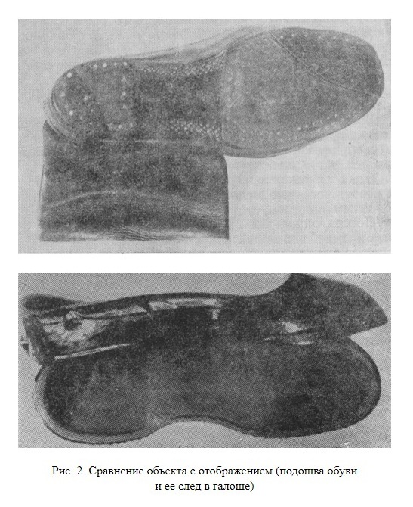
Таким образом, способ непосредственного сравнения не может быть принят в качестве основного приема сравнительного исследования в трасологии.
Еще более очевидна неприемлемость способа непосредственного сравнения как основного приема сравнительного исследования при других видах криминалистической экспертизы.
Не говоря уже о графической идентификации, где непосредственное сравнение исключается самим характером сравниваемых объектов, во многих других видах криминалистического исследования, стоящих близко к трасологической идентификации, непосредственное сравнение оказывается либо невозможным, либо чрезвычайно затруднительным и малоэффективным.
В случаях дактилоскопической идентификации способ непосредственного сравнения используется лишь как предварительный и вспомогательный прием, дающий возможность иногда исключить из сравнения те или другие объекты. В качестве же основного приема сравнения, которое в этих случаях связано с увеличением следов и отпечатков, используется способ сравнения отображений.
То же самое следует сказать и о методике сравнительного исследования при идентификации различного рода клише, о приемах сравнения в случаях идентификации личности по фотоснимкам, идентификации пишущих машин, идентификации транспортных средств и др. Большинство авторов считает, что во всех этих видах идентификации основным методом сравнения является сравнение отображений (рис. 3).
Способ сравнения отображений свободен от упомянутых недостатков способа непосредственного сравнения.
Исследование одноименных рельефов значительно более способствует разрешению задач, стоящих перед сравнением. При разноименных рельефах совпадающие особенности выглядят как различия и наоборот. Это очень затрудняет обнаружение и изучение как совпадающих, так и различающихся особенностей рельефа. При сравнении следа со следом мысленное обращение рельефа заменяется более точным, надежным и удобным механическим обращением рельефа посредством изготовления опытных следов. Сравнение отображения искомого объекта с опытными следами позволяет использовать все возможности экспериментального метода, который в значительной степени облегчает как выделение особенностей, так и их правильную оценку.
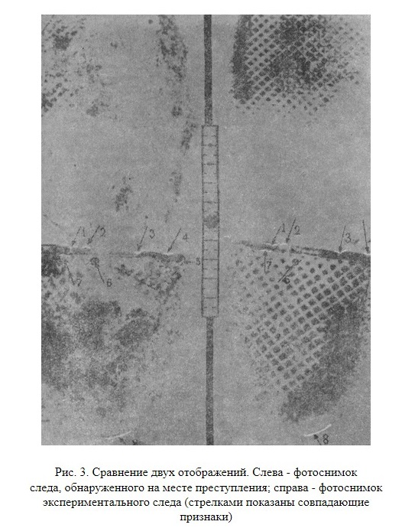
Использование способа сравнения свойств искомого и проверяемого объектов по их отображениям требует соблюдения определенных правил, гарантирующих успешность исследования. Они сводятся к использованию для сравнения:
а) возможно ближайших отображений сравниваемых объектов;
б) отображений с наибольшим соответствием механизма передачи свойств.
Значение первого из этих правил - использования для сравнения ближайших отображений, а не последующих копий с них - не требует особых разъяснений. Если, положим, со следа получен слепок, то лучшим материалом для сравнения при отсутствии самого следа будет этот слепок, а не копии с него (слепки со слепка).
Сравнение отображений, наиболее соответствующих по механизму их образования, предусмотренное вторым правилом, представляет несомненные преимущества перед сравнением отображений, различающихся по механизму образования. Это положение, однако, не учитывается некоторыми авторами в даваемых ими указаниях по поводу способов получения экспериментальных отображений.
Вместе с тем надо подчеркнуть, что нами не исключается целесообразность применения способа сравнения объекта с отображением. Рассматриваемые способы должны дополнять друг друга. Задача состоит в том, чтобы определить, когда, для каких целей и каким образом эти способы лучше использовать.
То же самое следует сказать и про встречающееся иногда противопоставление отображений, наиболее четко передающих свойства проверяемого объекта, отображениям, полученным по принципу наибольшего соответствия механизма передачи свойств. В целях разрешения вопроса о тождестве целесообразно использовать и те и другие отображения.
2. Общая схема раздельного
и сравнительного исследования
Рассмотрение основных положений методики анализа и сравнения позволяет наметить наиболее целесообразную последовательность изучения признаков объектов и сравнения их свойств.
На первом этапе исследования после предварительного сравнения признаков отождествляемых объектов устанавливаются свойства искомого объекта, что осуществляется путем анализа идентификационных признаков по отображению искомого объекта.
На втором этапе устанавливаются свойства проверяемого объекта. Основным материалом исследования здесь являются наиболее четкие и полные отображения проверяемого объекта. Данные анализа признаков в этих объектах дополняются и корректируются данными, полученными путем непосредственного изучения самого проверяемого объекта.
Получив четкое представление о свойствах проверяемого объекта, эксперт переходит к изучению его отображения, полученного по принципу наибольшего соответствия механизма передачи свойств. Изучение этого отображения дает представление о влиянии конкретных условий механизма передачи свойств и, таким образом, непосредственно подготавливает переход от анализа признаков к сравнению свойств объектов. Последовательное изучение каждого признака по всем этим трем объектам дает наиболее полное представление о свойствах проверяемого объекта и механизме их отражения.
На третьем этапе производится сравнение свойств объектов. Материалами сравнения служат отображение искомого объекта и отображения проверяемого объекта, полученные по принципу наибольшего соответствия механизма отражения свойств. В качестве вспомогательного здесь может быть использовано сравнение отображения искомого объекта непосредственно с проверяемым объектом.
Первый и второй этапы исследования образуют стадию раздельного исследования, третий - стадию сравнения. При этом, как было подчеркнуто выше, в процессе исследования эти этапы чередуются. За анализом и сравнением последовательно каждого общего признака следует анализ и сравнение каждого частного признака.
Эта, на наш взгляд, наиболее соответствующая потребностям практики криминалистических исследований схема раздельного и сравнительного исследования подсказывает решение некоторых рассмотренных выше спорных вопросов методики исследования.
Приведенная схема показывает также, что самостоятельность стадий раздельного и сравнительного исследования определяется не отграниченностью их во времени, а самостоятельностью задач и методов исследования на каждой этой стадии.
**
*
Рядом особенностей характеризуется методика раздельного и сравнительного исследования в случаях многообъектных экспертиз.
Всякий отдельный акт идентификации заключается в сравнении свойств только двух объектов: искомого и проверяемого. Однако, если результаты идентификации оказываются отрицательными, на исследование представляются другие проверяемые объекты. В связи с этим последовательно осуществляется ряд новых актов идентификации до тех пор, пока не будет установлен искомый объект или исчерпан круг проверяемых объектов. Это показывает, что если задачей каждого отдельного акта идентификации является разрешение вопроса о тождестве, то конечной целью криминалистической идентификации как исследования, направленного на обнаружение истины по делу, является установление искомого объекта.
Часто на экспертизу представляется не один, а несколько проверяемых объектов или их отображений. Их число иногда достигает нескольких десятков. Процесс исследования в таких случаях состоит из ряда последовательных актов идентификации.
Перед тем как приступить к такому исследованию, проводится ограничение круга проверяемых объектов за счет тех из них, исключение которых не требует детального исследования.
С этой целью осуществляется:
1) раздельное исследование свойств искомого объекта;
2) сравнение их со свойствами всех проверяемых объектов.
Первой особенностью раздельного исследования в этих случаях будет то, что оно проводится отдельно от сравнительного исследования.
Вторая особенность состоит в том, что исследованию подвергаются не все идентификационные свойства, а лишь те из них, которые дают возможность отрицательно разрешить вопрос о тождестве. К ним относятся групповые свойства объекта, а также наиболее устойчивые особенности.
После установления указанных свойств искомого объекта приступают к изучению соответствующих им свойств всех проверяемых объектов. В результате значительное число проверяемых объектов исключается из дальнейшего исследования.
Оставшиеся объекты подвергаются детальному исследованию в обычном порядке.
3. Вспомогательные технические
приемы сравнения
Все технические приемы, используемые в стадии сравнительного исследования, основаны на сравнении признаков объектов. Существо же стадии сравнительного исследования заключается, как было сказано выше, в сравнении свойств объектов. Поэтому данные, полученные в результате применения различных технических приемов сравнения, должны быть проанализированы и правильно оценены, сами же технические способы следует рассматривать лишь как вспомогательные приемы сравнения.
Основная задача технических приемов, используемых в стадии сравнительного исследования, заключается в содействии разрешению вопроса о тождестве. Многочисленные визуальные приемы сравнения, использование разнообразных оптических приборов и инструментов, комплекс фотографических методов сравнения имеют своей целью облегчить анализ признаков и сопоставление свойств объектов исследования. Они являются в то же время средством правильной оценки полученных результатов. Иллюстрируя наиболее важные стадии сравнения, эти технические приемы служат суду средством проверки выводов эксперта и убеждения в их правильности.
Нельзя, однако, переоценивать значение технических приемов сравнения. Некоторые советские криминалисты придают вспомогательным техническим приемам сравнения самостоятельное значение, рассматривая их как средства, сами по себе достаточные для разрешения вопроса о тождестве.
Эта точка зрения, по нашему мнению, ошибочна. Научная сущность сравнительного исследования заключается в сравнении свойств объектов идентификации. Сравнение признаков с помощью различных технических приемов само по себе еще недостаточно для разрешения вопроса о тождестве.
Технические приемы в стадии сравнительного исследования основаны на использовании материалов, полученных в процессе предшествующей экспериментальной работы. С другой стороны сами технические приемы сравнения можно рассматривать как продолжение и развитие одной из форм эксперимента.
Во всех технических приемах, как правило, используются отображения, полученные по принципу наибольшего соответствия механизма их образования. Так, для сравнительного исследования почерка выбираются по возможности одинаковые сочетания букв и слов, для сравнения динамических следов от инструментов используются следы с одинаковым фронтальным углом и углом встречи, для сравнения следов патронного упора на гильзах берутся гильзы, сделанные из одного и того же материала, и т. д.
В целях наилучшего выявления совпадения и различия признаков сравниваемые отображения помещаются в такие условия, когда их признаки можно наблюдать одновременно или почти одновременно, или же обеспечиваются иные условия, способствующие быстрому и точному выявлению совпадений и различий.
Технические приемы, используемые в стадии сравнительного исследования, должны быть рассмотрены как с точки зрения самого способа сравнения признаков, так и с точки зрения используемых при этом технических средств.
С точки зрения используемых при сравнении технических средств должны быть рассмотрены:
а) исследование невооруженным глазом и с помощью различных оптических приборов и инструментов;
б) фотографические методы;
в) вспомогательные построения.
Особое значение для сравнительного исследования имеют фотографические методы.
Современные приемы фотографирования позволяют выявить важные идентификационные признаки и представить их в наиболее удобном для сравнительного исследования виде. Фотоснимки в процессе сравнения используются как материал исследования и средство объективного контроля за его ходом. Вместе с тем они являются и наглядным доказательственным материалом.
Общие правила получения фотографических снимков для сравнения определяются назначением снимков. Приемы их получения должны отвечать принципу наибольшего соответствия механизма образования сравниваемых отображений.
В соответствии с указанным принципом фотографические снимки сравниваемых объектов должны быть получены в одинаковых условиях: плоскости фотографируемых объектов должны находиться на одном и том же расстоянии от объектива и в одном и том же положении относительно оптической оси объектива; должна быть обеспечена одна и та же интенсивность и угол освещения; условия экспонирования, негативного и позитивного процессов также должны быть одинаковыми. Соблюдение указанных правил обеспечит наилучшие условия сравнения и правильной оценки признаков.
Особо следует остановиться на значении методов стереофотографии для анализа и сравнительного исследования при криминалистической идентификации.
Плоскостная фотография ввиду двухмерной передачи объема не даст в ряде случаев точного представления о внешнем строении объектов. Так, при фотографировании динамического следа бороздки одинаковой ширины, но различной глубины часто передаются на снимке одинаково. Более того, прямо противоположные рельефы могут выглядеть на снимках одинаковыми. В результате возникают значительные трудности для анализа и сравнительного исследования.
Стереофотография дает возможность получить трехмерное объемное изображение объектов. Это расширяет возможности исследования в тех видах криминалистической экспертизы, где разрешение вопроса о тождестве основывается на изучении внешнего строения объектов. Здесь стереофотография позволяет обнаружить ряд таких идентификационных признаков, которые не могут быть установлены по обычным фотоснимкам.
Объемное изображение представляет очевидные преимущества для изучения механизма образования следов. В ряде случаев обстоятельства, легко и точно устанавливаемые по стереоснимку (например, угол соприкосновения лезвия орудия с плоскостью материала следа, повреждения следа за счет уноса частичек материала следа орудием и др.), не могут быть установлены по плоскостному снимку.
Стереоснимки позволяют производить достаточно точные измерения объектов во всех трех направлениях (глубина, высота, ширина). Понятно, что для исследования, основанного на измерении размеров и расстояний, это свойство стереофотографии особенно ценно.
Используемые в процессе сравнения визуальные наблюдения фотографические методы и вспомогательные построения редко выступают изолированно и при относительном преобладании одного из этих методов сочетаются обычно друг с другом. Все существующие технические приёмы могут быть сведены к трем основным способам сравнения отображений:
1) сопоставления отображений;
2) наложения отображений;
3) совмещения отображений.
Способ сопоставления отображений ввиду своей простоты и доступности наиболее распространен и может быть использован во всех исследованиях с целью разрешения вопроса о тождестве. В случаях, когда использование других способов сравнения оказывается невозможным или нецелесообразным, он служит единственным техническим приемом сравнения. Способ сопоставления отображений сводится к помещению сравниваемых отображений в одно поле зрения или на возможно более близком расстоянии друг от друга. При этом необходимо, чтобы сравниваемые отображения находились по возможности на расстоянии наилучшего зрения и чтобы была обеспечена степень увеличения отображений, достаточная для анализа и сравнения признаков (рис. 4 и 5).
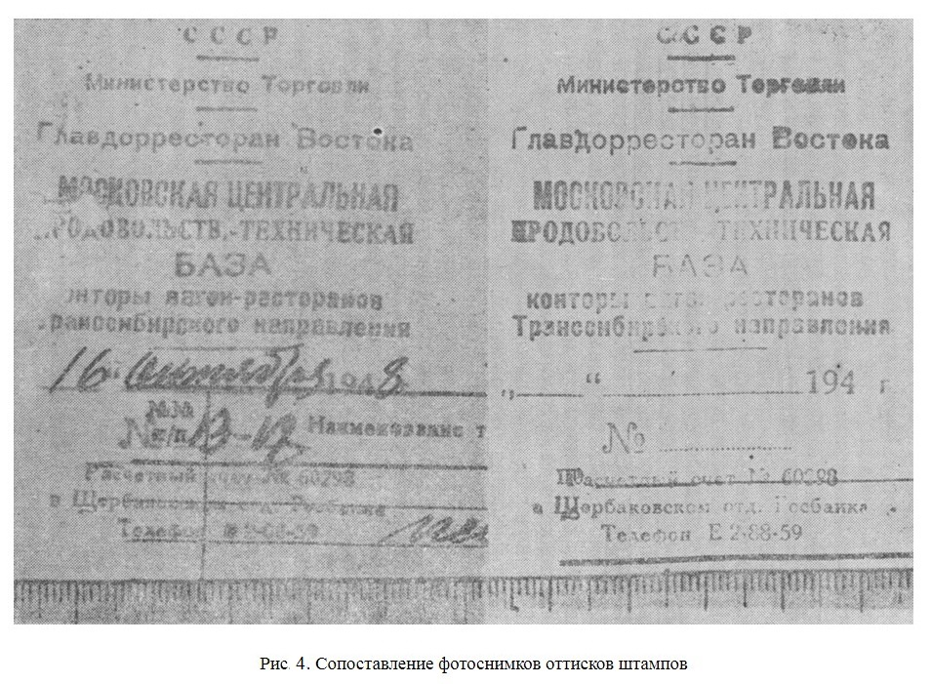
В ряде случаев одновременное соблюдение всех этих трех требований (одно поле зрения, расстояние наилучшего зрения и степень необходимого увеличения) оказывается невозможным. В связи с этим исследование приходится проводить в различных условиях, попеременно удовлетворяя каждому из этих требований.
Так, например, при сравнении рукописных текстов целесообразно иногда изменять расстояние, с которого производится наблюдение. Это повлечет в свою очередь изменение поля зрения и размера отображения.
Визуальное сравнение отображений может быть произведено как без применения каких-либо оптических приборов, так и с использованием луп и микроскопов. В последнем случае следует учитывать поле зрения и степень увеличения, которые дают эти приборы.
С целью создать наилучшие условия для сопоставления отображений в практике криминалистической идентификации широко применяются такие оптические приборы, как сравнительный микроскоп, эпископ, сравнительный эпископ и эпидиаскоп.
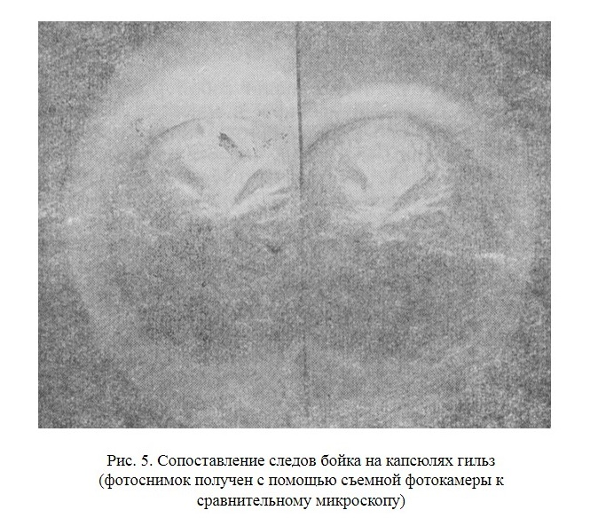
Поскольку в практике криминалистической идентификации сравнительный микроскоп используется, главным образом, для совмещения, а не сопоставления отображений, о нем будет сказано ниже.
Эпископом называется прибор, позволяющий получить на экране увеличенное изображение непрозрачных объектов в отраженном от них свете. Эпископ дает непосредственное увеличение, позволяющее выявить новые детали. Кроме того, эпископ обладает сравнительно большим полем зрения. Все эти качества прибора имеют существенное значение для криминалистического исследования.
Сравнительный эпископ, представляющий соединение двух эпископов, позволяет получить на экране два увеличенных в одном масштабе и расположенных рядом изображения. Удобства этого прибора для изучения и сравнения отображений очевидны. Недостатком прибора является использование ламп накаливания, сильно нагревающих воздух внутри прибора, что создает опасность порчи объектов исследования.
Эпидиаскоп представляет собой прибор, совмещающий проекционный фонарь и эпископ. Эпидиаскоп предназначен для проектирования на экран прозрачных (ленты, диапозитивы и т. д.) и непрозрачных плоских и объемных предметов (документы, небольшие следы и вещественные доказательства).
Очень часто методы только визуального исследования не могут обеспечить надлежащих условий сопоставления отображений (например, в случаях, когда подлежащие сравнению подписи, тексты или оттиски расположены на различных сторонах одного и того же документа, следы взлома расположены на объектах таким образом, что их нельзя поместить в одно поле зрения и т. д.). В этих случаях с отображений, подлежащих сравнению, делаются фотографические снимки, которые и используются для сопоставления.
Фотографические снимки представляют также ряд других важных для сравнительного исследования возможностей. Так, при графическом исследовании фотографические снимки позволяют сопоставить в наиболее выгодных условиях не только рукописные тексты в целом, но и слова, сочетания слов и букв. Кроме того, фотографические изображения позволяют применить вспомогательные постррения, облегчающие анализ и сравнение признаков.
Вместе с этим следует отметить, что вспомогательные построения в случаях, когда они являются многочисленными и сложными, затрудняют рассмотрение, анализ и сравнение признаков. Поэтому чрезмерное усложнение таких построений и перегрузка ими фотографических снимков нежелательны.
Наиболее распространенным видом вспомогательных построений являются сравнительные сетки. Нанесенные тем или другим способом на сравниваемые отображения сетки позволяют подвергнуть последовательному и детальному анализу и сравнению признаки всех участков отображений. Сравнительные сетки особенно часто используются для исследования машинописных текстов, оттисков клише всевозможного рода (печатей, штампов, типографских наборов и т. д.), следов от орудий и инструментов, следов ног и рук.
В практике криминалистических исследований используются различные способы применения сравнительных сеток.
Наиболее простой способ состоит в том, что стекло с нанесенной на него сеткой накладывается на сравниваемые отображения. Наложение производится таким образом, чтобы сетка была строго ориентирована по точкам, одинаково расположенным во всех сравниваемых отображениях. В таком виде отображения и подвергаются сравнительному исследованию. Чаще, однако, сравнение производится по фотоснимкам отображений с наложенной на них сеткой.
Еще более удобен для исследования способ впечатывания сравнительной сетки в фотоснимок. С этой целью после экспонирования на фотобумагу изображения объекта экспонируется изображение сетки.
Преимущество способа впечатывания сетки заключается в том, что раздельное экспонирование изображения объекта и сетки позволяет получить такое изображение последней, которое в значительно меньшей степени, чем при других способах затрудняет рассмотрение особенностей объекта.
Помимо обычных квадратных сеток, облегчающих последовательный и детальный анализ признаков, в экспертной практике используются различные виды измерительных сеток, позволяющих производить по изготовленным фотоснимкам измерения линейных и угловых величин. Может быть рекомендовано также впечатывание масштабов с дробными делениями до ¹/₂₀ мм и транспортирных сеток.
В отдельных исследованиях используются сравнительные сетки особых видов. Так, например, для изучения шрифта пишущих машин американским криминалистом А. Осборном были рекомендованы сетки с симметрично расположенными рядами квадратов и прямоугольников для выявления отклонений знаков от нормального положения на линии строки.
В качестве особой группы вспомогательных построений могут быть выделены различные геометрические фигуры (квадраты, круги, треугольники и т. д.) и линии (прямые, дуги, ломаные), вычерчиваемые на фотографических снимках. Основное значение построений этого рода состоит в том, что они позволяют с достаточной точностью установить соотношения между отдельными признаками и таким образом выявить новые более общие и синтезирующие признаки. Это позволяет произвести сравнение целых групп особенностей, что чрезвычайно существенно для сравнительного исследования.
Применение того или иного построения определяется характером сопоставляемых признаков. Так, при графической идентификации особенно часто используют проведение прямых (при сравнении соотношений размера, наклона и положения штрихов) и ломаных линий (при сравнении соотношений верхних и нижних окончаний штрихов); при трасологической идентификации чаще используется построение геометрических фигур.
Здесь же следует упомянуть об отдельных способах, служащих для лучшего наблюдения, сравнения и оценки уже выявленных признаков. Одним из таких способов является проведение линий (стрелок), указывающих выявленные признаки на фотоснимках сравниваемых отображений (рис. 6, 7, 8, 9). Таким образом выделяются частные признаки почерка, дефекты шрифта, особенности строения папиллярных линий и пор, особенности рельефа и т. д.
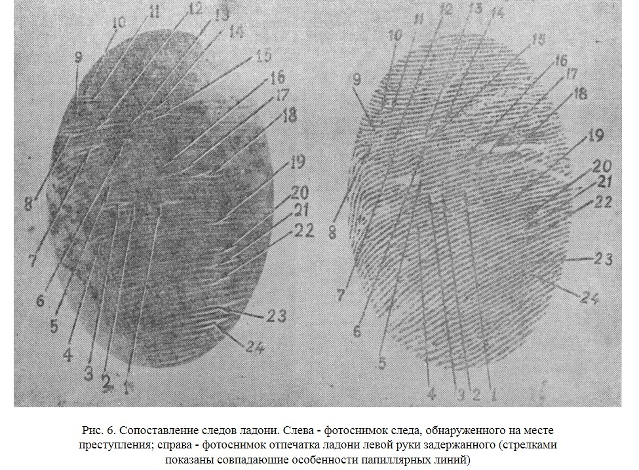
Другой способ заключается в обводке или окраске выявленных признаков.
Следует отметить, что во всех случаях применения вспомогательных построений для контроля желательно иметь фотоснимки отображений без этих построений. Это является необходимым, когда построения сложны или многочисленны и когда обводкой выделяются плохо видимые признаки.
Заслуживает также внимания способ наложения масок на части отображений, не подлежащие сравнительному исследованию, с целью улучшения условий зрительного восприятия и устранения рассеивающего действия лишних деталей.
С точки зрения методики сравнительного исследования представляет интерес предложенный X. М. Тахо-Годи способ сопоставления отображений, основанный на использовании так называемого ложного стереоэффекта.
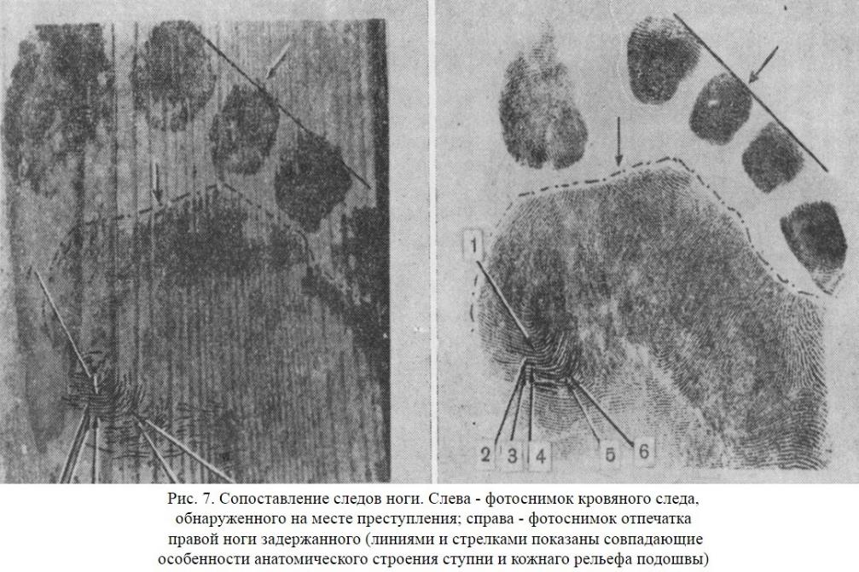
Явление ложного стереоэффекта можно наблюдать, если поменять местами изображения в стереопаре, то есть левое изображение поместить на место правого и наоборот. В этом случае выпуклые части объекта будут выглядеть как вогнутые, а вогнутые - как выпуклые, то есть образуется эффект восприятия обращенного рельефа.
Явление ложного стереоэффекта может быть широко использовано при сравнительном исследовании. Выше мы отмечали определенное значение сравнения отображения искомого объекта непосредственно с проверяемым объектом. Сравнение это, однако, настолько затрудняется обращенностью сравниваемых рельефов, что его можно использовать лишь как дополнительный прием. Понятно поэтому, какое значение для сравнения имеет способ оптического обращения одного из сравниваемых рельефов. Этот (способ позволяет получить оптический «слепок» с объекта, который обладает рядом существенных преимуществ перед обычными слепками.
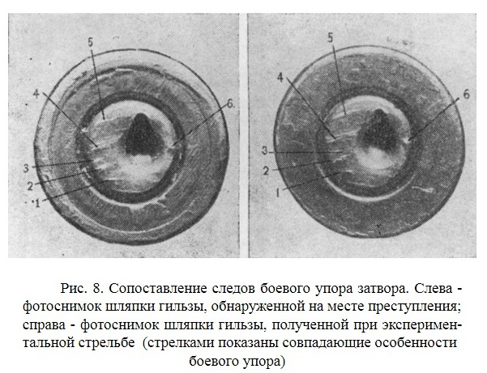
1. Оптическое обращение дает возможность с помощью стереомикрофотографии получить увеличенные «слепки», что особенно важно, когда исследуются микроскопически малые следы.
2. Оптическое обращение делает возможным получение «слепков» с таких отображений, которые затрудняют и даже делают невозможным изготовление обычных слепков (следы на сыпучих и других непрочных материалах).
Помещая в каждый из снимков стереопары фотографические изображения подлежащих сравнению объектов с обращением рельефа одного из них в поле зрения стереоскопа, можно наблюдать и сравнивать однотипные по рельефу отображения.
Вместе с этим следует учитывать пределы использования описанного метода. Оптическое обращение рельефа следа, даже при самых простых условиях следообразования, не дает точной копии рельефа предмета, оставившего след, хотя и гарантировано от потери признаков. Различные условия следообразования, неизбежно отображаясь в рельефе следа, приведут при его обращении к отличию рельефов полученного «слепка» и оставившего след объекта. Так, оптическое обращение рельефа любого динамического следа будет очень далеко от копии рельефа орудия, оставившего такой след. Поэтому утверждение X. М. Тахо--Годи о том, что оптический слепок, получаемый путем псевдоскопии, «позволяет изучать фактически не следы, а рельеф объектов в их позитивном состоянии», представляется ошибочным.

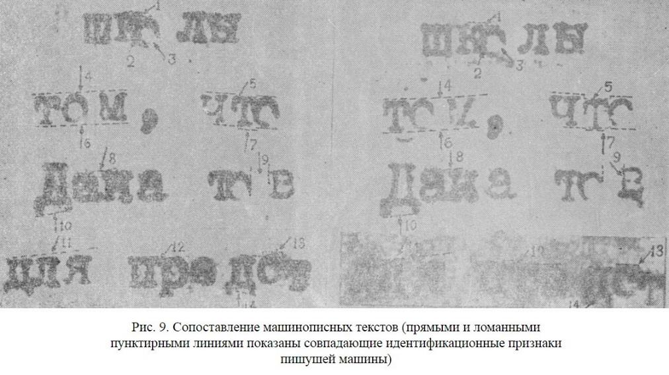
Это обстоятельство сильно ограничивает пределы использования метода оптических «слепков».
Значительно облегчая сравнительное исследование при несложных условиях образования следа (разного рода статические следы), метод оптических «слепков» оказывается малодейственным и даже бесполезным в случаях сложного механизма отражения свойств (следы резания, трения и другие динамические отображения).
Все сказанное позволяет оценить метод оптических «слепков» как ценный, но дополнительный прием сравнительного исследования, отнюдь не заменяющий обычного сравнения следа с места преступления с экспериментальными следами и предметом.
Способ наложения отображений. Как показывает само название, рассматриваемый способ состоит в наложении одного из сравниваемых отображений на другое, с тем, чтобы при этом выявились как совпадающие, так и различающиеся признаки.
Способ наложения отображений не является таким же универсальным приемом сравнительного исследования, как способ сопоставления отображений.
Ограничения в использовании этого способа объясняются, на наш взгляд, следующими причинами.
Необходимый для сравнительного исследования эффект при наложении отображений может быть получен лишь тогда, когда подавляющее большинство элементов сравниваемых отображений совпадает. В этом случае совпадающие признаки сливаются в одно отображение, а признаки различия образуют сдвоенное отображение, дающее возможность изучить характер и степень отклонений. Наложение отображений позволяет, таким образом, выделить совпадающие и различающиеся признаки, определить направление и объем исследования индивидуальности и изменяемости свойств, а также облегчает оценку обнаруженных совпадений и различий.
Однако, если при наложении значительная часть признаков не совпадает, прием теряет свою эффективность. В этом случае оказывается затруднительным выделить совпадения и различия, а также проследить пределы отклонений.
Различие признаков может быть следствием не только происхождения сравниваемых отображений от различных объектов, но и различного механизма образования отображений. Даже две выполненные одним лицом подписи, два оставленных одним орудием следа имеют в ряде случаев такие различия, которые делают их непохожими друг на друга. Для совпадения признаков сравниваемых отображений необходимо, таким образом, наибольшее соответствие механизма их образования.
Это сильно ограничивает использование способа наложения отображений. В тех случаях, когда экспериментальным путем не удается с достаточной точностью воспроизвести механизм образования отображения искомого объекта, способ наложения отображений не дает удовлетворительных результатов и для сравнительного исследования не применяется.
Так, например, способ наложения отпечатков пальцев дает результаты лишь при наложении отпечатков, образованных в одинаковых условиях (сила нажима, поворот пальца, форма поверхности и т. д.). Поскольку, однако, следы пальцев на месте преступления имеют обычно довольно сложный механизм образования, не поддающийся точному воспроизведению, способ наложения отображений в таких случаях оказывается неэффективным. В связи с этим способ наложения отображения при дактилоскопической идентификации в настоящее время почти совершенно не используется. То же самое следует сказать про все другие виды отображений, имеющих сложный механизм образования. Способ наложения отображений нецелесообразен при сравнении разного рода динамических следов (трения, разреза и т. п.).
Наоборот, отображения, механизм образования которых сравнительно прост и легко поддается довольно точному воспроизведению, с успехом могут быть подвергнуты сравнению путем их наложения. Этим объясняется широкое использование приема наложения при сравнительном исследовании машинописных текстов, оттисков печатей, штампов, типографских наборов и т. п.
Визуальное исследование наложенных отображений может быть произведено невооруженным глазом и с помощью специальных оптических приборов.
Невооруженным глазом могут быть исследованы отображения, которые по их наложении позволят провести рассмотрение в проходящем свете. Круг таких отображений довольно широк. Сюда относятся подписи, машинописные тексты, оттиски разного рода клише, следы текста на копировальной и бюварной бумаге и ряд других отображений на документах. Исследование сильно затрудняется при значительной толщине и плохом качестве бумаги, на которой имеются отображения.
Прием этот не гарантирует большой точности. Так, при рассмотрении на просвет спорного машинописного текста и точной копии с него можно установить соответствие промежутков между буквами и строками, отклонения букв от нормального положения на линии строки. Это заменит многочисленные измерения при анализе и сравнении. Однако сравнение мелких особенностей шрифта таким путем произведено быть не может и требует более точных методов.
Заслуживают внимания высказывания отдельных авторов о целесообразности использования специальных оптических приборов в целях сравнения путем наложения отображений.
В первую очередь следует упомянуть о блинк-микроскопе. Прибор предназначен для сравнения ряда объектов в архитектуре, астрономии и т. д., но может быть использован также в целях сравнения объектов криминалистической идентификации (бумажные денежные знаки, монеты, оттиски, следы)
Схема прибора представлена на рис. 10, где А и А₁ - сравниваемые объекты; Б, Б₁ и Б₂ - отражательные плоскости; В и B₁ - объективы; Г - полупрозрачный слой, заключенный между двумя склеенными призмами, Д и Д₁, пропускающими с одинаковой интенсивностью лучи как от А, так и от А₁; О - окуляр, Е и E₁ - приводимые в действие электромагнитами приспособления в виде ножниц, которые попеременно прикрывают то одно, то другое изображение. Форма ножниц рассчитана так, что в каждый момент действия сумма раскрытых ножницами частей обоих объективов остается равной свободному отверстию каждого объектива в отдельности. Конструкция микроскопа дает, таким образом, возможность одним глазом рассматривать два наложенных друг на друга изображения. Те места сравниваемых изображений, которые отличаются одно от другого, при наблюдении в окуляре хорошо заметны вследствие эффекта мигания.
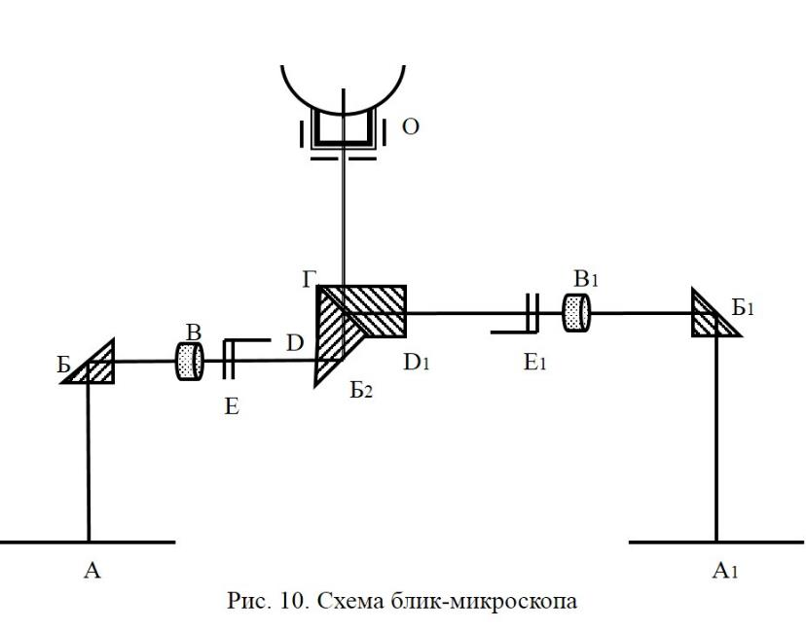
В целях наложения отображений может быть применен более простой прибор, в котором эффект мигания достигается применением обтюратора. Схема этого прибора изображена на рис. 11. Сравниваемые изображения получаются на экране с помощью двух проекторов. Перед проекторами находится обтюратор, скорость вращения которого дает такое количество миганий в совмещенном изображении, которое является минимальным для того, чтобы оно не ощущалось глазом. Различие признаков сравниваемых объектов также проявится в мигании соответствующего участка изображения.
Мы полагаем, что принцип устройства этих приборов позволяет использовать их для исследования отображений, сравнение которых методом наложения является целесообразным.
В настоящее время широко применяется на практике ряд фотографических методов наложения отображений. Укажем наиболее распространенные из них:
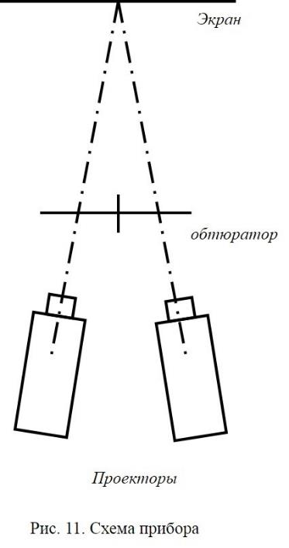
1. С подлежащих сравнению отображений изготавливаются диапозитивы, которые накладываются и исследуются в проходящем свете.
2. С одного из сравниваемых отображений изготавливается позитив, а с другого - диапозитив, которые накладываются и исследуются в отраженном свете.
В качестве усовершенствования этих способов предложено накладывать фотографические изображения, предварительно окрашенные путем вирирования в дополнительные цвета.
Наконец, следует остановиться на способе наложения отображений с помощью стереоскопа.
Конструкция любого стереоскопа позволяет произвести наложение отображений. Если в стереоскоп рассматривать снимки стереопары, наложение изображений дает эффект объемного восприятия. Если же в стереоскоп поместить обычные, не стереоскопические снимки, эффекта объемного восприятия не будет, но отображения, воспринимаемые каждым глазом отдельно, будут накладываться друг на друга.
Вместо фотоснимков в стереоскоп можно поместить любые другие отображения (оттиски печатей, штампов, денежные знаки, подписи и т. д.) и произвести их наложение.
В случаях совпадения признаков сравниваемых объектов в стереоскопе будет наблюдаться четкое изображение одного объекта. В случаях различия признаков наложение отображений выявит их полное или частичное несовпадение.
Необходимо, однако, как отмечает X. М. Тахо-Годи, иметь в виду, что в случаях расхождения сравниваемых деталей в размерах или отстояниях с разницей до 20% к их действительной величине и отстоянию, в стереоскоп все же может наблюдаться (в результате длительного рассмотрения) кажущееся совпадение указанных деталей.
Более того, в процессе проведенных экспериментов мы убедились, что иллюзия полного совмещения отображений может возникнуть и при рассмотрении через стереоскоп отображений разных объектов (отпечатков разных пальцев, оттисков различных печатей, штампов и т. д.).
При проверке этого впечатления монокулярным осмотром, то есть осмотром каждого из совмещаемых отображений попеременно одним глазом, нетрудно убедиться, что изображение передает признаки только одного отображения. Признаки же другого отображения отступают на задний план и становятся почти совершенно невидимыми, когда зрительное восприятие направляется на наблюдение особенностей хорошо видимого отображения. Отмечено, что иллюзия совмещенного отображения создается при различии в яркости, интенсивности и контрастности сравниваемых отображений. При этом более яркое, контрастное или интенсивно окрашенное отображение выступает на первый план, поглощает признаки другого отображения и создает впечатление совмещенного по всем признакам отображения.
Ясно, что различия в мелких, частных признаках не могут быть достаточно четко установлены при подобном способе сравнения. Если же принять во внимание значение данной категории признаков для разрешения вопроса о тождестве, то станут понятны ограниченные возможности описанного приема исследования.
Все это дает основание оценить способ наложения отображений посредством их рассмотрения в стереоскоп лишь как вспомогательный, подсобный прием, пригодный только для предварительной ориентации, наряду, например, со способом наложения отображений на документах при рассмотрении их на просвет.
Способ совмещения отображений. Способ совмещения отображений состоит в таком расположении сравниваемых отображений, при котором признаки одного отображения могут рассматриваться как естественное продолжение признаков другого.
Обзор двух предыдущих способов сравнительного исследования показывает, что они не свободны от ряда существенных недостатков.
Одновременное рассмотрение сравниваемых признаков при сопоставлении отображений оказывается часто невозожным или вследствие ограниченности поля зрения при данной степени необходимого увеличения или вследствие значительных размеров и особых форм сопоставляемых отображений.
При наложении отображений одновременному рассмотрению признаков препятствуют, как отмечено выше, неизбежные различия в механизме образования отображений, что делает способ непригодным для исследования значительной части следов.
Способ совмещения отображений является как бы соединением двух предыдущих способов сравнения, причем их недостатки оказываются в значительной мере устраненными. Способ совмещения обеспечивает во всех случаях одновременное рассмотрение признаков сравниваемых отображений даже при очень ограниченном поле зрения. Это позволяет использовать значительные увеличения. В то же время этот способ дает возможность произвести анализ, сравнение и оценку признаков даже при таких отклонениях в механизме образования отображений, которые делают способ наложения отображений совершенно неэффективным. Это обусловливает возможности широкого практического использования способа совмещения отображений в самых различных видах криминалистической идентификации. Особое значение имеет этот способ при сравнении динамических следов со сложным механизмом образования, когда способы сопоставления и наложения отображений оказываются неудовлетворительными.
Серьезным недостатком способа совмещения является ограниченность круга сравниваемых признаков. Если при сопоставлении и наложении отображений сравнению могут быть подвергнуты все признаки отображений, рассматриваемый способ дает возможность сравнить лишь те из них, которые оказываются совмещенными. Способ совмещения не обеспечивает полноты анализа и обобщенной оценки совпадений и различий. Поэтому даже в тех случаях, когда этот способ целесообразно использовать как основной технический прием сравнения, он должен быть дополнен другими приемами.
Совмещение отображений без применения специальных оптических приборов используется главным образом при трасологическом исследовании динамических следов.
В этих случаях экспериментальные следы производятся таким образом, чтобы сделать возможным совмещение линий особенностей в следах.
Если след поверхностный или имеет незначительный рельеф, экспериментальное отображение делают на тонком слое какого-либо материала, например, на оловянной фольге. Полученное отображение накладывается на наиболее соответствующую ему часть следа, после чего приступают к анализу совмещенных таким образом, линий особенностей.
Практическое использование способа совмещения отображений вызвало потребность в применении для этой цели специальных оптических приборов в виде различных конструкций сравнительного микроскопа.
Совмещение в одном поле зрения изображений двух рассматриваемых объектов возможно путем использования двух обычных микроскопов. Объекты, подлежащие сравнению, помешаются в этих случаях на предметные столики микроскопов. Изображения этих объектов при помощи специального сравнительного окуляра (так называемого окуляр-компаратора или бимикроскопического окуляра) сводятся в одно поле зрения, разделенное тонкой разграничительной линией. В одной части поля зрения помещается изображение первого, а в другой части - второго сравниваемого объекта.
Таким образом, прибор позволяет одновременно рассматривать оба сравниваемых объекта, причем они могут быть расположены рядом или совмещены по признакам.
Конструкция прибора удовлетворяет одновременно двум основным требованиям сравнительного исследования:
а) дает возможность одновременного рассмотрения подлежащих сравнению признаков;
б) позволяет получить в случае необходимости значительные увеличения.
В силу этого упомянутая методика получила распространение в практике технических, медицинских и других исследований.
Однако использование обычных микроскопов представляет ряд неудобств для техники сравнения (трудности в создании специального и одинакового для обоих сравниваемых объектов режима освещения, несоответствие мощности и других свойств оптики особенностям сравнительных исследований, отсутствие специальных приспособлений для изменения и фиксации положения сравниваемых объектов и т. д.).
Практика криминалистической идентификации, в которой метод сравнения является основным методом исследования, потребовала создания для этой цели прибора специальной конструкции. Таким прибором является большой микроскоп сравнения МИС-10, выпускаемый отечественной промышленностью и имеющийся во всех крупных криминалистических лабораториях СССР.
Прибор универсален и может быть использован для сравнительного исследования во всех видах криминалистической экспертизы. Оптика, осветительные устройства и специальные приспособления позволяют производить сравнение чернильных и карандашных штрихов, бумаги, пуль и гильз, следов взлома, биологических препаратов и ряда других объектов.
Исследование может производиться и в отраженном, и в проходящем свете. Прибор дает увеличение от 7 до 1350 раз и позволяет производить как визуальные наблюдения объектов, так и их фотографирование с помощью насадочной камеры.
Освещенные объекты проецируются объективами в плоскость изображения окуляра через призменную систему. Центральная призма, называемая «разделительной», отражает в окуляр половину видимого поля зрения от правого и левого объектива, а ее острая грань, находящаяся в плоскости изображения окуляра, разделяет изображения объектов тонкой четкой линией. Правая и левая призменные системы одинаковы по конструкции; каждая состоит из двух отражательных прямоугольных склеенных призм.
Двухпольное изображение предметов в дальнейшем проецируется либо на фотопластинку, либо рассматривается через визуальную трубку микрофотонасадки (рис. 12 и 13).
Широкое применение для совмещения признаков находит фотография. Всякое визуальное (макро- и микроскопическое) исследование при совмещении признаков завершается обычно фотографическим запечатлением результатов совмещения. Конструкции всех типов сравнительных микроскопов предусматривают использование для этой цели тех или других фотоустановок. Полученные таким образом фотоснимки позволяют проконтролировать результаты совмещения и сопоставить данные ряда последовательных совмещений. Совмещение может быть произведено и по обычным снимкам.
Совмещение отображений по их фотоснимкам используется на практике при идентификации огнестрельного оружия по пулям и гильзам, индентификации орудии и инструментов по динамическим и статическим следам, при идентификации печатей, штампов и типографских наборов и т. д.
Рассматривая способ совмещения, необходимо остановиться на особом виде криминалистического исследования, в котором этот способ является основным приемом анализа и сравнения.
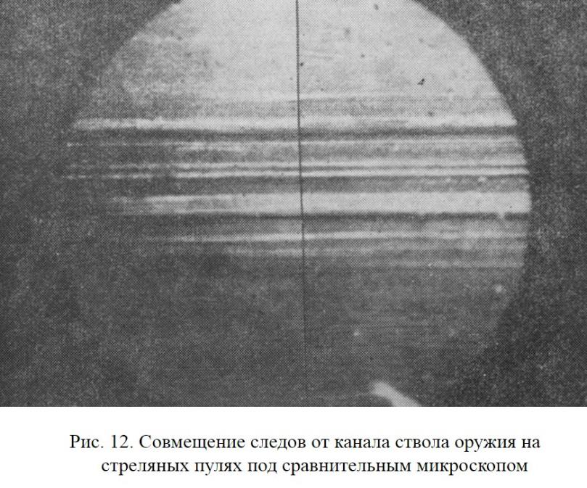
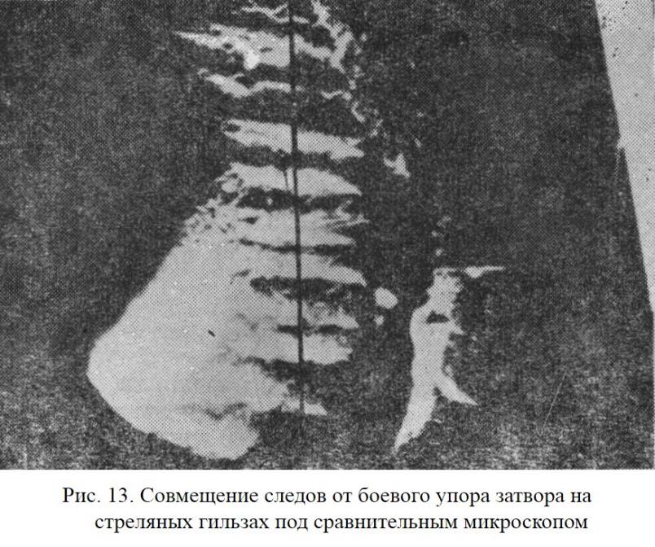
Способ совмещения сводится в этих случаях к следующему. Полученные фотографические изображения разрезаются так, чтобы линия разреза проходила через возможно большее число характерных особенностей и совершенно одинаково на обоих снимках. Затем производится (совмещение разноименных частей сравниваемых отображений. Разрезаться может и только одно изображение. Тогда совмещение достигается наложением части разрезанного снимка на одноименную часть неразрезанного (рис. 14, 15).
В практике криминалистической идентификации довольно часто встречаются случаи, когда на разрешениеэкспертизы ставится вопрос о том, не является ли какой-либо объект частью определенного целого. Так, например, при обнаружении на месте преступления пыжа на разрешение экспертизы ставится вопрос, не вырвана ли бумага, послужившая для его изготовления, из книги, обнаруженной при обыске.
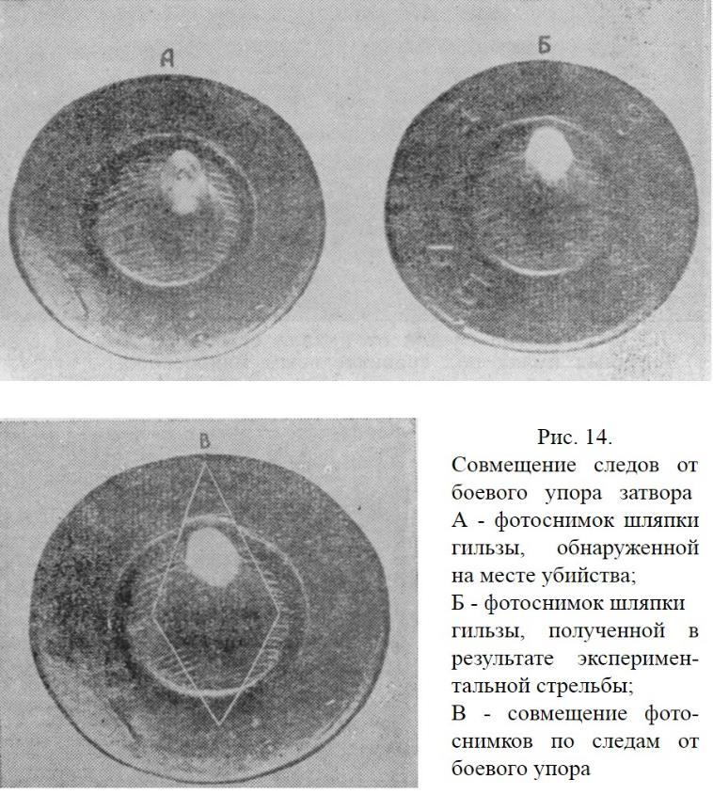
Процесс исследования в этих случаях является частным видом криминалистической идентификации, разрешающей вопрос о тождестве целого по особым идентификационным признакам. Такими признаками являются признаки внешнего строения поверхностей объектов в месте разделения объекта на части (излом, разрез, разрыв и т. п.), а также признаки, характеризующие состав вещества расчлененного объекта. Специфика этих идентификационных признаков обусловлена своеобразием механизма расчленения объекта на части. Рельеф поверхностей в месте разделения объекта обладает обычно ярко выраженной индивидуальностью при сравнительной устойчивости признаков. Поэтому разрешение вопроса оказывается возможным уже на основании сравнения ограниченных участков таких поверхностей.
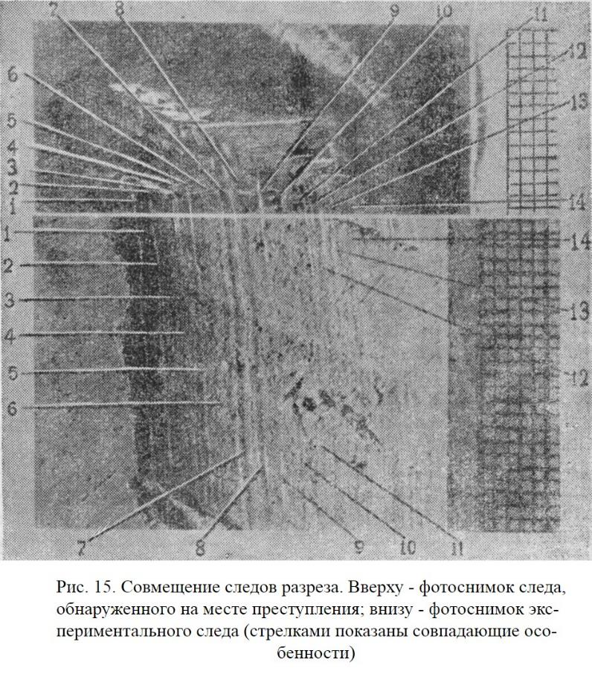
Практика криминалистической идентификации знает множество случаев успешного разрешения вопроса о тождестве целого по таким признакам.
При осмотре места квартирной кражи у гр-ки Г. было установлено, что преступники проникли в дом, взломав оконное стекло, осколки которого были обнаружены на земле под окном. Тут же удалось найти клочок сжатой в комок газетной бумаги со следами крови. Можно было предположить, что преступник при взломе стекла поранил себе руку и останавливал кровотечение бумагой. Некоторое время спустя были задержаны Д. и Л. На правой руке последнего было обнаружено две линейных резаных ранки с ровными краями, а в правом кармане его пиджака - кусок туалетного мыла, завернутый в обрывок газеты. Судебномедицинским исследованием было установлено совпадение группы крови Л. и крови, имеющейся на клочке газеты, изъятом с места кражи. Сопоставлением линий отрыва этого клочка с линиями отрыва части газеты, изъятой у Л., удалось доказать, что ранее они составляли одно целое и являются частями одного и того же экземпляра газеты «Прииртышская правда». Основаниями для вывода послужили особенности линии отрыва, содержание печатного текста и его расположение в отношении этой линии, качество бумаги и другие признаки. Преступники были осуждены.
Из сказанного видно, что случаи идентификации целого по признакам внешнего строения поверхности в месте отрыва, излома, отреза и т. д. тесно связаны с групповой идентификацией материала сравниваемых объектов. Различие групповых свойств сравниваемых объектов исключает возможность того, что они ранее составляли часть одного целого. Совпадение этих свойств, однако, еще не доказывает индивидуального тождества. Вывод о том, что сравниваемые объекты являлись частями единого целого, может быть сделан лишь на основе изучения признаков внешнего строения поверхности в месте разделения объекта.

___________

Глава 4
ОЦЕНКА ЭКСПЕРТОМ РЕЗУЛЬТАТОВ
ПРОИЗВЕДЕННОГО ИМ СРАВНИТЕЛЬНОГО
ИССЛЕДОВАНИЯ
§ 1. Общие положения
Оценка результатов сравнительного исследования образует заключительный этап криминалистической идентификации.
Эта работа является наиболее ответственным этапом исследования. Именно здесь эксперт должен дать окончательную оценку (всем обнаруженным в процессе сравнительного исследования данным и определить основания вывода.
Оценка обнаруженных признаков осуществляется уже в процессе раздельного и сравнительного исследования. На указанных стадиях эксперт выделяет, сопоставляет и оценивает отдельные признаки и их группы. Это требует выделения изучаемых отдельных свойств из всеобщей взаимозависимости свойств, абстрагирования от других сторон изучаемого явления. Являясь необходимым и закономерным на первоначальных стадиях исследования, такой прием не разрешает, однако, всех задач познания. Истина познается в процессе изучения взаимоотношений различных сторон явления.
«Совокупность всех сторон явления, действительности и их (взаимо) отношения - вот из чего складывается истина».
Задачей рассматриваемой стадии исследования является поэтому оценка всей совокупности обнаруженных в процессе анализа и сравнения данных. На первый план здесь выступает, таким образом, оценка взаимосвязи, изучение взаимодействия различных сторон явления.
Совокупность установленных различий изучается с целью определения, могут ли они быть объяснены изменением объекта за период времени, истекший с момента образования отображения искомого объекта до начала исследования. Тем самым завершается исследование изменяемости признаков и получают объяснение различия свойств сравниваемых объектов.
Совокупность установленных совпадений изучается с целью определения, в какой степени эта совокупность индивидуализирует объект, отличает его от всякого другого объекта. Тем самым обобщаются данные, полученные при исследовании индивидуальности отдельных признаков.
Наконец, сопоставление результатов оценки различий и совпадений образует конечный этап синтеза и всего исследования, завершающийся выводом по вопросу о тождестве.
Указанные задачи оценки результатов сравнения, а также специальные методы разрешения этих задач определяют самостоятельное значение данной стадии как этапа криминалистической идентификации.
В связи с этим представляется неправильной получившая широкое распространение точка зрения, что процесс идентификации состоит только из двух стадий: раздельного и сравнительного исследования. При этом предполагается, что оценка признаков, осуществляемая в ходе раздельного и сравнительного исследования, является вполне достаточной для разрешения вопроса о тождестве.
В действительности, однако, в ходе раздельного и сравнительного исследования выявляются и сопоставляются отдельные признаки и свойства объектов. Оценка данных, установленных на этих стадиях, также касается лишь отдельных свойств или их отдельных групп. Оценка же всей совокупности установленных совпадений и различий может быть произведена лишь по окончании сравнительного исследования, которым такая совокупность устанавливается. Таким образом, оценка всей совокупности совпадений и различий образует самостоятельную и отграниченную во времени стадию исследования.
Достоверный вывод о тождестве может базироваться лишь на правильной оценке всей совокупности установленных в ходе раздельного и сравнительного исследования данных. Забвение этого бесспорного положения низводит идентификацию до механического выявления и регистрации признаков, лишает вывод эксперта логического основания.
**
*
Значительный интерес представляет вопрос о возможности использовать обстоятельства дела для того, чтобы ограничить круг проверяемых объектов.
Криминалистическая идентификация может рассматриваться как последовательное сужение круга проверяемых объектов. От неограниченного числа объектов эксперт переходит вначале к их ограниченным группам (родовая и видовая идентификация) и от них к индивидуально-определенному объекту. Основаниями ограничения круга проверяемых объектов при криминалистической идентификации могут быть только идентификационные признаки и свойства объектов исследования. Никакие другие данные с этой целью использованы быть не могут.
В связи с этим представляется ошибочной точка зрения тех авторов, которые предлагают использовать обстоятельства дела для ограничения круга проверяемых объектов. Показательно в этом отношении высказывание Б. М. Комаринца: «В зависимости от количества возможных идентифицируемых объектов разное значение могут приобрести обнаруженные совпадения. Так, если устанавливается с несомненной достоверностью, что выстрел мог быть произведен только из двух каких-либо пистолетов (разрядка наша.- В. К.) причем другое оружие категорически исключается, то совпадение отдельных следов на исследуемой гильзе и на гильзах, стреляных из одного пистолета, при явных различиях с гильзами, стреляными из другого, может дать основание для вывода о тождестве даже в том случае, если при отсутствии такого ограничения идентифицируемых объектов такой вывод был бы невозможен. Поэтому эксперту должны быть сообщены сведения об обстоятельствах происшествия и данные, которые послужили основанием выявить определенное оружие, представленное на экспертизу».
В соответствии с приведенным высказыванием Б. М. Комаринца эксперт может ограничить круг проверяемых объектов на основании обстоятельств дела, установленных с «несомненной достоверностью». Ясно, что, используя такие обстоятельства в качестве основания для вывода, эксперт должен оценить их достоверность. Это последнее, однако, уже явно выходит за пределы компетенции эксперта. Эксперт-криминалист решает вопрос о тождестве путем изучения, с помощью специальных знаний, объектов и их материально-фиксированных отображений. При криминалистической экспертизе используются те обстоятельства дела, которые, позволяя выяснить происхождение обнаруженных в процессе исследования идентификационных признаков, облегчают оценку их устойчивости и индивидуальности. Однако, если эксперт станет использовать для обоснования своего заключения материалы дела, не относящиеся к предмету исследования, он вторгнется в те области, где не является компетентным. При таких условиях вывод эксперта утратит характер научно обоснованного заключения.
Верховный Суд СССР правильно расценивает заключения криминалистической экспертизы, основанные на обстоятельствах дела, не подлежащих изучению экспертом, как бездоказательные.
Интересно в этом отношении определение Судебной коллегии по уголовным делам Верховного Суда СССР от 8 января 1949 г. по делу Шаульского, в котором справедливой критике подвергнуто заключение экспертизы, выполненной автором настоящей работы.
Производя экспертизу по требованию следователя, эксперт пришел к предположительному выводу о том, что копии поддельных расчетов выполнены Шаульским. Краткость рукописных текстов и выполнение их через копировальную бумагу не позволили эксперту разрешить поставленный перед ним вопрос в категорической форме. Однако, приняв участие в судебном заседании и изучив обстоятельства дела, эксперт счел возможным дать следующее заключение:
«Материалами первоначальных экспертиз было установлено, что первые экземпляры платежей от 25 августа и 18 сентября 1945 г. выполнены Шаульским. Вторые экземпляры платежей, включая копии расчетов с поддельными обозначениями сумм, по всей вероятности, выполнены Шаульским. Предположительное заключение с наибольшей степенью вероятности было дано ввиду невозможности окончательно исключить имитацию почерка Шаульского со стороны другого подделывателя.
На основании исследования всех обстоятельств дела установлено, что возможность использования подделывателем расчетов платежей, выполненных Шаульским, исключается, так как Шаульский выполнял расчеты платежей в единичных случаях и каждый из выполненных расчетов, составляя необходимый элемент делопроизводства и отчетности, не мог быть беспрепятственно изъят.
Из обстоятельств дела совершенно ясно также, что одна и та же операция не могла быть произведена разными лицами (отчетность перед Госбанком, горфо и кассой). К этому же приводит отсутствие признаков имитации почерка в третьих экземплярах расчетов...
На основании изложенного считаю возможным прийти к категорическому заключению о том, что поддельные расчеты платежей выполнены Шаульским».
Суть этого заключения сводится к тому, что эксперт на основании изучения обстоятельств дела счел возможным заменить данное им ранее предположительное заключение заключением категорическим. Из заключения эксперта видно, что основанием для такого изменения явились обстоятельства, отнюдь не входящие в предмет графической экспертизы. Ограничение круга лиц, которые могли выполнить вторые экземпляры расчетов платежей, эксперт произвел не путем анализа и оценки графических признаков, а путем изучения обстоятельств дела. Само название заключения эксперта: «Заключение криминалистической экспертизы по материалам дела Шаульского» показывает, что эксперт неправильно понимал свои задачи. Вместо графической экспертизы эксперт, сославшись на результаты ранее проведенных исследований, произвел «экспертизу материалов дела Шаульского».
Совершенно ясно, что подобные исследования не входят в компетенцию криминалистической экспертизы.
В определении правильно указывается, что эксперт по данному делу «вышел за пределы своей компетенции и присвоил себе функции органов следствия и суда» и что «за этим заключением не может быть признана доказательственная сила».
Следует отметить, что эти справедливые указания Верховного суда СССР относятся не только к экспертам, недостаточно четко представляющим предмет своего исследования, но также к следователям и судьям, привлекающим экспертов для разрешения вопросов, выходящих за пределы компетенции криминалистической экспертизы.
§ 2. Оценка различий свойств сравниваемых объектов
По вопросу о последовательности оценки различий и совпадений в литературе высказаны различные мнения. Мы полагаем, что более целесообразно начинать оценку с объяснения различий. Часто объяснение различий позволяет прийти к окончательным выводам по вопросу о тождестве без оценки комплекса установленных совпадений. Это дает основание считать предлагаемую последовательность оценки методически более верной.
В результате раздельного и сравнительного исследования может быть установлено, что некоторые различия не объяснимы различиями в механизме образования отображений или изменениями отображения искомого объекта и являются отображением различия свойств сравниваемых объектов. Установлением характера и пределов различий свойств сравниваемых объектов и исчерпываются задачи оценки различий в стадии сравнительного исследования.
В рассматриваемой стадии оценке должен быть подвергнут весь комплекс установленных различий в свойствах сравниваемых объектов. Такая оценка имеет целью установить, являются ли эти различия следствием изменения одного и того же объекта во времени или они являются следствием реального раздельного существования сравниваемых объектов.
В случаях, когда объекты идентификации относительно устойчивы, как например, папиллярные узоры человека и т. д., а различия свойств незначительны, вопрос этот решается сравнительно легко. Значительно больше трудностей возникает в случаях, когда объекты идентификации изменчивы, а с момента образования отображения до начала исследования прошло много времени и установлены значительные различия в свойствах.
Оценка различий в свойствах сравниваемых объектов основана на изучении изменений этих объектов.
«Абстрактное тождество, - указывает Энгельс, - ...неприменимо в органической природе. Растение, животное, каждая клетка в каждое мгновение своей жизни тождественны с собою и тем не менее отличаются от самих себя... Каждое тело беспрерывно подвержено механическим, физическим, химическим воздействиям, которые все время производят в нем изменения, модифицируют его тождество...
Постоянное изменение, т. е. снимание абстрактного тождества с самим собою, имеется также и в так называемой неорганической природе».
Обычно первоначальные изменения в объектах касаются только отдельных свойств и существенно не меняют комплекса идентификационных признаков объекта. Изменения такого порядка не препятствуют достоверному разрешению вопроса о тождестве.
Дальнейшие изменения объекта могут коснуться значительного числа свойств и существенно затронуть комплекс его идентификационных признаков. База идентификации, таким образом, суживается.
Еще более глубокие изменения объекта приводят к общему изменению комплекса характеризующих его индивидуальных признаков. Длительная носка обуви, эксплуатация слесарного инструмента, использованного для взлома, и т. д. приводят к уничтожению старого и образованию нового комплекса индивидуальных признаков. Индивидуальная идентификация этих объектов по оставленным ими ранее следам может стать неосуществимой.
При недостаточно тщательном исследовании такое общее изменение комплекса индивидуальных признаков может быть ошибочно принято за основание для отрицательного вывода по вопросу о тождестве.
Существенное значение для практики криминалистической идентификации имеют изменения свойств объектов, специально вызываемые преступниками с целью воспрепятствовать разрешению вопроса о тождестве, например, разнообразные способы искажения почерка (письмо левой рукой, печатными буквами, по трафарету и др.), изменение наружного вида похищенных вещей (разборка, переделка, окраска и т. д.), внешности трупов (расчленение, изуродование лица и т. п.).
Наконец, следует упомянуть об особой категории, изменений свойств объектов, также имеющей большое значение для практики криминалистической идентификации. Имеются в виду, случаи замены элементов искомого объекта другими деталями (например, полная или частичная замена шрифта пишущих машин, ободов, шин и колес у транспортных средств, частей подошвы обуви, частей огнестрельного оружия и т. д. Замена и перестановка частей имеют место обычно при ремонте и чистке в ходе одновременной сборки различных экземпляров изделий одной и той же конструкции.
И в этих случаях недостаточная тщательность исследования и неточность формулировок заключений легко могут стать источником недоразумений и ошибок.
Возможность подобного рода ошибок должна ориентировать, во-первых, на тщательный осмотр и детальное исследование обстоятельств дела с целью установить, не заменены ли части объектов и, во-вторых, на точность формулировок заключений.
При частичной замене объекта (частичная замена шрифта пишущей машины, замена выбрасывателя огнестрельного оружия и т. д.) возможности идентификации зависят от значения установленных совпадений. При этом положительное разрешение вопроса о тождестве может иметь место лишь в том случае, если обнаруженные различия объясняются установленными фактами замены или перестановки отдельных частей.
Такова общая характеристика изменений, исследование которых в объектах криминалистической идентификации служит основанием для оценки установленных различий.
Рассмотрим основные приемы исследования при объяснении различий.
Правильная оценка различающихся свойств требует уяснения основных закономерностей развития и изменения объектов во времени. Здесь должны быть выделены, с одной стороны, возрастные, патологические и иные изменения (при исследовании живых лиц), с другой - изменения, происходящие при использовании объектов по назначению (в случаях исследования вещей).
Так, различия в письменно-двигательных привычках, установленные сравнительным исследованием рукописей, выполненных в разное время, могут быть правильно объяснены лишь исходя из основных закономерностей возрастных изменений почерка. Различия в особенностях шрифта пишущей машины могут быть объяснены «старением» шрифта, износом литер. При этом должна учитываться быстрота и интенсивность изменений, происходящих в отдельных литерах машины.
В процессе исследования происхождения различий должны быть тщательно изучены обстоятельства дела, касающиеся особенностей производства, использования, хранения, ремонта и чистки объектов, подлежащих исследованию (например, особенности носки обуви, специальные условия ремонта огнестрельного оружия, особые обстоятельства чистки пишущей машины и т. п.). Часто эти данные приобретают решающее значение для правильной оценки установленных свойств.
В результате исследования обнаруженных различий могут быть установлены:
А. Невозможность объяснить их изменением свойств объектов во времени.
Допустим, при сравнении фотоснимков взрослого человека устанавливается различие формы и размера ушной раковины; при сравнении следов от канала ствола на пулях устанавливается различие в направлении нарезки ствола и т. д. Вследствие того, что подобного рода различия свойств не могут быть объяснены изменениями объекта во времени, они являются доказательством реального раздельного существования сравниваемых объектов и сами по себе служат достаточным основанием для достоверного отрицательного вывода по вопросу о тождестве.
Б. Происхождение различий в результате изменения свойств объекта во времени.
Отрицательный вывод при этом исключается. Положительный вывод требует оценки комплекса установленных совпадений.
В. Невозможность объяснить установленные различия.
Различия свойств сравниваемых объектов иногда не могут быть объяснены из-за отсутствия данных о времени образования отображений и условиях изменения свойств объектов за истекший промежуток времени. Положим, в процессе исследования стреляных пуль установлены значительные различия в особенностях рельефа канала ствола. При отсутствии сведений об эксплуатации оружия (как часто производилась стрельба, чистка и т. д.) нельзя дать достоверное объяснение обнаруженным различиям. Вследствие этого разрешение вопроса о тождестве может оказаться невозможным.
Таким образом, оценка комплекса установленных различий независимо от последующей оценки совпадений дает возможность в ряде случаев прийти к окончательным выводам. Эти выводы могут иметь характер категорического отрицательного разрешения вопроса о тождестве пли установления невозможности его разрешения.
В большинстве случаев, однако, окончательное разрешение вопроса о тождестве требует также оценки комплекса установленных совпадений.
§ 3. Оценка совпадений свойств сравниваемых объектов
В рассматриваемой стадии осуществляется оценка всего комплекса обнаруженных совпадений. В случаях, когда комплекс установленных свойств является индивидуальным, то есть возможность его повторения в другом объекте исключается, обнаруженные совпадения являются достаточным основанием для категорического положительного вывода о тождестве. В случаях, когда вероятность повторения установленного комплекса свойств в другом объекте полностью не исключается, обнаруженные совпадения достаточны лишь для предположения об идентичности.
Как же устанавливается индивидуальность комплекса обнаруженных совпадений, его неповторимость в другом объекте?
Буржуазная криминалистика оказалась не в состоянии правильно разрешить эту важнейшую проблему криминалистической идентификации. Большинство буржуазных криминалистов доказывает возможность математической оценки признаков.
По утверждению С. Оттоленги «вопрос о графическом сходстве, основывающийся при сравнении почерков на констатировании одинаковых или совпадающих форм, имеет большую или меньшую вероятность, которая может быть представлена посредством чисел...».
«Ценность доказательства, - пишет Э. Локар, - остается все-таки функцией числа фактов, на которых базируются выводы».
Наглядным примером механистического подхода к оценке признаков может служить следующая аргументация Локара.
Проблему, подлежащую разрешению, Локар формулирует в следующем виде: «Где начинается и где кончается уверенность, что два отпечатка происходят от одного и того же пальца?» Ставится, таким образом, задача доказать неповторимость каждого пальцевого узора.
Рассмотрим, как строится это доказательство.
Сначала определяется возможное число различных (то есть происходящих от разных узоров) отпечатков. Разбивая поверхность каждого отпечатка на 100 квадратов и используя для расчета 4 вида особенностей пальцевого узора, Локар, следуя в этом отношении за Бальтазаром, приходит к выводу, что число различных отпечатков пальцев равняется числу возможных размещений из четырех элементов по сто, то есть 4¹⁰⁰ (число, состоящее из 61 знака).
Затем подсчитывается число пальцевых узоров в столетие, которое оказывается равным 50 млрд.
«Следовательно, - пишет Локар, - потребовалось бы число столетий, состоящее из 49 цифр, то есть из разряда квинтильонов, чтобы удалось найти два одинаковых отпечатка».
Этот вывод несостоятелен в логическом отношении. Из математического подсчета возможного числа различных пальцевых узоров отнюдь не вытекает индивидуальность каждого из этих узоров и невозможность одновременного существования одинаковых узоров.
Вместе с тем неверными являются фактические предпосылки этого доказательства. Доказательство исходит из того, что:
а) все признаки одинаково индивидуализируют объект, вследствие чего индивидуальность объекта всецело определяется количеством признаков;
б) значение признака как средства индивидуализации не зависит от его положения в пальцевом узоре (центр, периферия);
в) взаимная связь признаков при оценке их индивидуальности не имеет значения.
Все эти предпосылки рассматриваемого доказательства являются ошибочными. Известно, что различные особенности пальцевого узора характеризуются различной частотой, которая, в частности, зависит от их положения в узоре, а потому по-разному индивидуализируют узор. Особенность узора, ориентированная по отношению к другим особенностям, значительно больше его индивидуализирует, чем та же особенность, рассмотренная изолированно.
Таким образом, несостоятельное в логическом отношении рассматриваемое доказательство основывается к тому же на положениях, противоречащих фактическим данным.
Не более удачными оказались попытки американских криминалистов использовать для доказательства тождества теорию вероятностей.
«Наука идентификации, - пишут Гантеры, - становится в основном математической наукой, которая путем исследования сравнительно небольших групп оружия определяет приблизительное распределение случайных характеристик в более крупных группах... Наука идентификации прибегает к законам перестановки и сочетания данных элементов, к теории вероятностей».
Для вычисления вероятности повторения комплекса совпадающих признаков Гантеры предлагают использовать теорему о вероятности совмещения независимых событий, которая гласит: «Если события независимы в их совокупности, то вероятность их совмещения равна произведению вероятности каждого из них».
Нетрудно, однако, убедиться, что вычисление вероятности повторения всей совокупности совпадающих признаков не может основываться на этой теореме. Теорема имеет в виду независимые события, то есть события, не находящиеся в непосредственной связи друг с другом, признаки же, образующие комплекс совпадений, не составляют механической суммы. Все они находятся во взаимной связи, которая в одних случаях является непосредственной, в других же - более отдаленной.
Быстрый темп движений при письме часто сопровождается повышенной связностью, значительным разгоном, использованием сокращений, деформацией отдельных букв и другими признаками; способ обработки канала ствола огнестрельного оружия вызывает ряд связанных между собой признаков внешнего строения и т. д.
Таким образом, взаимная связь признаков в объектах криминалистической идентификации является совершенно очевидной. Уже то обстоятельство, что рассматриваемые признаки являются признаками одного и того же объекта и тем самым входят в систему внутренних и внешних связей, определяющих существование этого объекта как реального материального тела, показывает несостоятельность взгляда, рассматривающего все идентификационные признаки как независимые явления.
Способ вычисления вероятности повторения совокупности признаков, предложенный буржуазными криминалистами, не имеет под собой научной почвы. Механистическое применение теории вероятностей, имеющее место в буржуазной криминалистике, должно быть решительно отвергнуто советской наукой.
Недостаточность чисто математической оценки признаков для доказательства тождества вытекает уже из основных положений теории вероятностей.
Тождество может считаться научно доказанным лишь тогда, когда возможность повторения комплекса установленных идентификационных признаков в другом объекте будет полностью исключена. Теория вероятностей, однако, не дает возможности осуществить такое доказательство. Если математическим путем будет доказано, что вероятность повторения комплекса установленных совпадений равна нулю, это еще не исключает возможности повторения этого комплекса в другом объекте. Событие, вероятность которого равна нулю, в подавляющем числе случаев не осуществляется, то есть практически оно невозможно, однако при фактических испытаниях такое событие все-таки может произойти.
Таким образом, чисто математическое доказательство того факта, что вероятность повторения комплекса признаков равна нулю, не исключая фактической возможности повторения этого комплекса, не может считаться доказательством его индивидуальности и, следовательно, логическим основанием категорического вывода о тождестве.
Все это свидетельствует о недостаточности чисто математической оценки признаков и необходимости привлечения для этой цели иных средств и методов исследования.
Сказанное, однако, не означает полной невозможности использования теории вероятностей для доказательства тождества. Оценка комплекса совпадающих признаков связана с исследованием частот свойств различных объектов. Такое исследование может рассматриваться в некоторых случаях как изучение частот массовых случайных событий, являющихся предметом теории вероятностей, в силу чего было бы неправильным игнорировать устанавливаемые ею закономерности. Вместе с тем следует подчеркнуть, что использование принципов теории вероятностей и отдельных ее положений в советской теории криминалистической идентификации должно быть основано на единственно верном методе материалистической диалектики.
Оценка индивидуальности комплекса совпадений должна основываться на изучении связей, существующих между свойствами, образующими этот комплекс.
Первый тип связи можно характеризовать как связь необходимую.
В этих случаях между свойствами существует столь тесная зависимость, что наличие одного из них предопределяет наличие других, которые ему необходимо сопутствуют. Такого типа связь существует, в частности, между групповыми свойствами объектов (например, размерами, формой и расположением вырезов для бойка ударника и выбрасывателя в затворе пистолетов определенной системы; шагом главного механизма и размером междустрочного интервала в пишущих машинах определенной системы и т. п.).
Сочетание необходимо сопутствующих свойств не уменьшает вероятности повторения отдельного свойства, входящего в такую совокупность. Если рассматривать эти признаки изолированно и определять вероятность повторения их совокупности через произведение вероятностей каждого из них, получится заведомо неправильный вывод.
Второй тип связи заключается в том, что свойства происходят от одного и того же явления.
Повреждение руки вызывает снижение координации письменных движений, проявляющееся в ряде признаков почерка (замедленный темп, отрывистость, неравномерность размера и наклона штрихов, изломы и др.); плохое хранение оружия, в результате чего его детали подвергаются коррозии, приводит к образованию ряда особенностей не различных частях оружия и т. д.
Свойства объекта, происходящие от одного и того же явления, не могут рассматриваться как необходимо сопутствующие друг другу. Поэтому вероятность повторения совокупности свойств в этих случаях нельзя определять по какому-либо одному свойству, что вполне правомерно по отношению к комплексу необходимо сопутствующих особенностей. В то же время очевидна довольно тесная связь этих признаков, делающих их несамостоятельными по отношению друг к другу. Это вызывает необходимость в специальных приемах оценки. Наиболее правильный, по нашему мнению, способ оценки в этих случаях состоит в том, что эксперт судит о возможности встретить рассматриваемую совокупность признаков в целом на основе наблюдений и опыта.
В качестве третьего типа связи следует выделить всякое случайное сочетание свойств (родинка и шрам на теле, отсутствие зуба и форма спинки носа и т. и.). Эти свойства можно принять за самостоятельные по отношению друг к другу и условно рассматривать их как независимые (только по отношению друг к другу). В случаях когда известна частота каждого из таких свойств, вероятность повторения их комплекса может быть определена по теореме о вероятности совмещения независимых событий.
Ввиду большого числа, чрезвычайного разнообразия и сложности связей между свойствами в любом объекте идентификации оценка индивидуальности комплекса установленных совпадений осуществляется не каким-либо одним из упомянутых способов, а их сочетанием в наиболее соответствующей характеру изучаемых свойств комбинации.
Рассмотрение способов оценки комплекса совпадений показывает, что индивидуальность комплекса свойств определяется теми же закономерностями, которые определяют индивидуальность каждого отдельного признака. Как частота каждого отдельного признака определяется случайностью или закономерностью его возникновения, так повторяемость комплекса свойств в целом определяется случайным или необходимым характером связей между свойствами. Чем более случайный характер имеют связи между свойствами, образующими совокупность, тем более редкой и индивидуальной является эта совокупность.
Таким образом, определение степени индивидуальности комплекса совпадений требует диалектической оценки установленных признаков, основанной на тщательном изучении их происхождения и совокупности наблюдений эксперта за частотой свойств.

___________

РАЗДЕЛ III
ЗАКЛЮЧЕНИЕ ЭКСПЕРТА-КРИМИНАЛИСТА ПО ВОПРОСУ О ТОЖДЕСТВЕ КАК СУДЕБНОЕ ДОКАЗАТЕЛЬСТВО
ОБЩИЕ ЗАМЕЧАНИЯ
Криминалистическая экспертиза как вид судебной экспертизы призвана содействовать осуществлению задач социалистического правосудия. Разрешая ряд важных вопросов, возникающих в процессе расследования преступлений, криминалистическая экспертиза помогает установить истину по делу и тем самым раскрыть преступление и наказать виновных в его совершении лиц.
Важная роль криминалистической экспертизы в советском судебном процессе обусловливается тем, что ее результаты являются судебным доказательством. В качестве судебного доказательства заключение эксперта подвергается тщательной проверке следствием и судом.
Успешность использования заключения эксперта в качестве доказательства во многом зависит не только от качества проведенного исследования, но и от правильности оценки его вывода следователем и судом.
Оценка заключения эксперта по внутреннему убеждению судьи и следователя отнюдь не означает, что эта оценка производится ими произвольно без учета объективных данных. Напротив, свободная оценка заключения эксперта не отрицает, а предполагает тщательное изучение всех тех данных, которые характеризуют качество проведенного исследования и значение полученных в результате его выводов.
В равной мере поэтому являются недопустимыми как некритический подход к заключению эксперта, когда оно принимается без всякого анализа и оценки, так и немотивированное отклонение выводов эксперта.
Анализируя объективные условия проведенного исследования, методы, использованные экспертом, обоснованность сделанного им вывода, суд и следователь должны убедиться в том, что факт, установленный экспертом в заключении, действительно имел место.
Далее задача оценки состоит в том, чтобы выяснить связь факта, установленного экспертизой, с другими достоверно установленными по делу фактами и определить значение этого факта для доказательства события преступления и виновности определенного лица.

____________

Глава 1
ОЦЕНКА НАУЧНОЙ ДОСТОВЕРНОСТИ
ЭКСПЕРТИЗЫ ПО ВОПРОСУ
О ТОЖДЕСТВЕ
Оценка научной достоверности заключения эксперта связана с рядом трудностей, которые определяются его спецификой как особого источника доказательств.
Заключение эксперта есть результат исследования, проведенного на основе специальных знаний и опыта, которыми располагает сведущее лицо. Правильная оценка объективной истинности вывода эксперта требует поэтому от судьи и следователя определенного минимума знаний в соответствующих областях исследования.
В интересующей нас области криминалистической идентификации к числу знаний, необходимых для правильной оценки заключения эксперта, относится знание возможностей, основных условий и общих методов исследования с целью разрешения вопроса о тождестве. Наличие таких знаний позволит судье и следователю, не являющимся специалистами в данной области исследования, правильно оценить объективную истинность вывода эксперта.
Оценка научной достоверности заключения эксперта складывается из анализа обстоятельств, характеризующих эксперта, условий, в которых производилось исследование, способов и порядка исследования, а также логической правильности полученных выводов.
1. Характеристика эксперта. В качестве экспертов-криминалистов могут привлекаться только лица, имеющие подготовку в области криминалистической экспертизы и необходимый опыт в проведении этого рода экспертиз.
Следует признать лишенными какой-либо научной убедительности и достоверности выводы по вопросу о тождестве, сделанные лицами, не являющимися специалистами в соответствующих областях исследования. Между тем в судебно-следственной практике еще встречаются случаи, когда, например, идентификация личности по почерку поручается учителям русского языка или рисования, идентификация оружия - охотникам и т. д.
Верховный Суд СССР неоднократно указывал на необходимость учета специальности эксперта при оценке заключения экспертизы. Так, по делу Набиева и Касумова, рассмотренному народным судом Акстафинского района Азербайджанской ССР, была проведена графическая экспертиза. Исследование было поручено учителям местной школы, которые признали расписки Касумова подложными. Судебная коллегия по уголовным делам Верховного Суда СССР по этому поводу указала: «...Состав экспертной комиссии нельзя признать авторитетным, а графическую экспертизу необходимо было поручить специалистам».
Отдельные виды криминалистической идентификации требуют особой специализации экспертов. Поэтому мало установить, что исследование провел эксперт-криминалист. Следует выяснить, в какой области криминалистической идентификации специализировался данный эксперт (графическая, трасологическая, баллистическая, дактилоскопическая или другие виды экспертизы). Это даст возможность получить более полное представление о профиле работы и опыте эксперта.
Уровень специальных знаний, опыт и квалификация эксперта устанавливаются изучением данных об образовании, ученой степени и звании, наличии ученых трудов и стаже экспертной работы в области криминалистической идентификация.
Особое внимание при оценке заключения следует обратить на опыт работы эксперта в данной области исследования. Криминалистическая идентификация относится к числу таких исследований, где одни специальные познания и теоретическая подготовка без необходимого опыта оказываются, как правило, недостаточными для обеспечения достоверности выводов.
2. Объективные условия исследования. Существенное влияние на результаты экспертизы оказывают объективные условия проведенного исследования.
Исследование с целью разрешения вопроса о тождестве требует определенных технических средств (оптика, фотографическая и измерительная аппаратура, коллекции образцов и т. д.), сосредоточенных лишь в учреждениях, специально созданных для производства криминалистических исследований. В силу этого для производства криминалистической экспертизы правильнее всего привлекать специалистов, не только обладающих соответствующими знаниями и опытом, но и являющихся сотрудниками специальных экспертно-криминалистических учреждений. Наличие лабораторной базы при производстве исследования должно быть принято во внимание и при оценке выводов эксперта.
Важным условием достоверности выводов эксперта является правильность подбора и оформления материалов, представленных на экспертизу.
Если при назначении экспертизы были нарушены правила подбора и оформления материалов, в результате чего сравнению оказались подвергнутыми ненадлежащие объекты, вывод криминалистической экспертизы по вопросу о тождестве не может быть признан достоверным доказательством.
В практике криминалистических исследований имели место случаи, когда в качестве образцов почерка одного лица представлялись образцы почерка другого лица, в качестве образцов оттисков одной печати представлялись образцы оттисков другой и т. д.
Путаница в объектах при оформлении материалов на экспертизу приводит к ошибочному заключению даже в случае правильного разрешения экспертом вопроса о тождестве.
Имея в виду возможность такого рода ошибок, необходимо при оценке достоверности заключения эксперта проверить, были ли соблюдены установленные правила собирания и оформления образцов для криминалистической экспертизы, обеспечивал ли использованный в данном случае способ подбора материалов несомненность их происхождения.
Судебная коллегия по уголовным делам Верховного Суда СССР определением от 7 марта 1953 г. отклонила заключение дактилоскопической экспертизы по делу Волчкова в связи с тем, что происхождение использованных для идентификации материалов не было точно установлено органами расследования.
Волчкову, осужденному в 1949 году за кражу, вменялось в вину то, что он, будучи осужденным еще в 1948 году под фамилией Манджуга, он же Белоусов, дважды бежал из места заключения. В связи с этим ему было определено наказание по совокупности с ранее вынесенными приговорами. Основанием для такого решения суда явился, в частности, вывод дактилоскопической экспертизы, установившей, что Волчков и бежавший Манджуга, он же Белоусов, одно и то же лицо.
Между тем органы расследования не проверили, хотя к этому имелась полная возможность, заявления Волчкова, отрицавшего этот вывод. Волчков указывал, что, будучи впервые арестованным в 1947 году по подозрению в краже, он содержался в камере, где, кроме него, находилось еще два человека, один из которых был Белоусов. Последний под угрозой заставил Волчкова пойти вместо себя на дактилоскопирование. Таким образом у Волчкова были сняты отпечатки пальцев и приобщены к делу Белоусова. Это заявление Волчкова поставило под сомнение происхождение использованных при сравнении материалов, в связи с чем Верховный Суд СССР отклонил вывод дактилоскопической экспертизы. «Дактилоскопическая идентификация, - сказано в определении, - может считаться бесспорным доказательством лишь в том случае, если отпечатки пальцев сняты у надлежащего лица, а не у того, кто представляет это лицо».
К числу объективных условий, определяющих ход и результаты исследования, относится наличие материалов, достаточных для разрешения вопроса о тождестве. В ряде случаев невозможность достоверного разрешения вопроса о тождестве обусловливается свойствами объектов, подлежащих исследованию. Малый объем графического материала, содержащегося в подписи, нечеткость папиллярных линий, отображенных в следе пальца, недостаточность идентификационных признаков, отображенных в следе от орудия взлома, и т. д. часто предопределяют невозможность достоверного разрешения вопроса о тождестве.
Практика показывает, что полнота и достаточность материалов, являющихся основанием для разрешения вопроса о тождестве, специально обсуждается и оценивается судами. В своем определении от 27 апреля 1949 г. по делу Брысиной Верховный Суд СССР указал, что при производстве графической экспертизы исследованию подвергся материал, явно недостаточный для разрешения вопроса о тождестве. «К этому заключению, - сказано в определении, - суду надлежало отнестись критически, поскольку в распоряжении экспертизы была только неполно написанная фамилия Брысиной. Какого-либо другого текста, написанного непосредственно Брысиной, не было. При этих условиях заключение графической экспертизы нельзя признать достаточным доказательством».
Показательно в этом отношении также определение Уголовно-судебной коллегии Верховного Суда СССР от 24 сентября 1941 г. по делу Нагорнова. «Нагорнов судом признан виновным в том, что, работая старшим бухгалтером торгово-заготовительного отдела Башкирского спецторга, присвоил 1500 руб., оформив присвоение поддельными документами и завуалированными проводками.
В материалах дела нет данных, которые подтвердили бы подделку чека Нагорновым и получение по чеку из Госбанка 1500 руб. Графическая же экспертиза не может иметь силы доказательства, так как все ее заключение основано на сходстве трех букв, написанных карандашом и затертых».
В определении Судебной коллегии по уголовным делам Верховного Суда СССР от 15 августа 1951 г. по делу Таласова заключение экоперта-криминалиста ставится под сомнение на основе оценки количества и качества сравнительного материала, бывшего предметом исследования. «Из заключения экспертизы от 7 мая 1950 г., - говорится в определении, - видно, что органами следствия в распоряжение графической экспертизы в качестве сравнительного материала были представлены образцы почерков и подписей Таласова и Дыйханалиева, выполненные ими по предложению следователя, но не были собраны и представлены в распоряжение экспертизы для исследования образцы свободных подписей Дыйханалиева и Таласова, т. е. образцы подписей, выполненные ими в обычной обстановке, в повседневной жизни до момента возбуждения настоящего дела. Поэтому не исключена возможность, что экспертиза, вследствие ограниченности графического материала и неправильной его подборки пришла к ошибочному выводу».
На основании изложенного дело было направлено на новое рассмотрение со стадии предварительного следствия специально для проведения повторной экспертизы .
Правильность этой вполне определенной позиции судов в отношении возможности оценки полноты и достаточности материалов, подлежащих исследованию при производстве экспертизы, оспаривается отдельными авторами. Мы полагаем, что эта позиция судов находится в полном соответствии с основными принципами оценки экспертизы как и любого доказательства по внутреннему убеждению судей и является по существу правильной.
Если эксперту, несмотря на очевидную неполноту имеющегося материала, все-таки удалось обнаружить признаки, достаточные для достоверного разрешения вопроса о тождестве, он обязан так описать и иллюстрировать эти признаки, так обосновать свой вывод, чтобы у суда не могло возникнуть сомнения ни в достаточности данных для разрешения вопроса о тождестве, ни в достоверности самого вывода. Поэтому вполне правильны определения судов, отвергающие заключения экспертов, которые не показывают признаков, послуживших основанием для вывода, не обосновывают достаточности этих признаков и, следовательно, не убеждают в правильности вывода.
3. Методика исследования. В процессе исследования эксперту приходится изучать ряд обстоятельств дела, имеющих значение для разрешения вопроса о тождестве (обстоятельства образования отображений, условия эксплуатации, хранения, ремонта объектов и т. д.). Сведения об этих обстоятельствах могут быть получены из различных материалов, содержащихся в деле. В этих целях эксперт может использовать протоколы осмотров, оправки учреждений, показания свидетелей, обвиняемых и т. д. Данные, почерпнутые из этих источников, могут не совпадать и даже противоречить друг другу. Так, например, в деле могут быть показания обвиняемого о том, что он совершенно не пользовался имеющимся у него оружием, и показания свидетелей о том, что из этого оружия стрельба производилась систематически.
Проверяя выводы криминалистической экспертизы, следователь и суд должны установить, правильно ли использовал эксперт находившиеся в его распоряжении материалы.
Наряду с этим внимание суда и следователя должен привлечь вопрос о том, не вышел ли эксперт при изучении материалов дела за пределы своей компетенции и не положил ли он выводы, сделанные при таком изучении, в основу разрешения вопроса о тождестве. Поставленный перед экспертом вопрос должен быть разрешен на основе анализа и оценки идентификационных признаков сравниваемых объектов. Из числа обстоятельств дела подлежат изучению при производстве криминалистической экспертизы те, которые позволяют дать правильную оценку обнаруженным в процессе исследования идентификационным признакам. К ним относятся обстоятельства формирования и изменения объектов идентификации.
В ряде случаев, однако, эксперты, не обнаружив в процессе исследования признаков, достаточных для разрешения вопроса о тождестве, с целью восполнить их недостаток обращаются к изучению других обстоятельств (данных об участии того или иного лица в преступлении, его виновности и т. п.). Переходя к изучению таких обстоятельств, эксперт вторгается в те области, где он не является компетентным. В силу этого вывод эксперта теряет характер научно обоснованного заключения.
При проверке экспертизы следователь и суд могут в ряде случаев оценить правильность избранной экспертом методики исследования - применение им рекомендуемых наукой способов, использование достаточных технических средств, общую последовательность работы и т. д.
4. Логическая правильность вывода. Большинство авторов, рассматривающих содержание заключения эксперта, делят его на три части:
1) общие положения той отрасли знания, представителем которой является эксперт;
2) фактические данные, установленные в процессе исследования;
3) вывод, вытекающий из сопоставления обнаруженных в процессе исследования фактов с закономерностями, установленными данной отраслью знания.
Советская процессуальная теория и судебная практика считают возможной и необходимой проверку и оценку всех этих элементов заключения экспертизы.
Исследование с целью разрешения вопроса о тождестве основывается на общих положениях теории криминалистической идентификации. Если экспертом приняты неправильные общие положения, суд может не согласиться с его выводами. Положим, эксперт исходит из того, что при трасологической идентификации для дачи категорического положительного заключения достаточно обнаружить не менее двенадцати совпадающих признаков. Имея в виду, что советская теория криминалистической идентификации отвергает количественный критерий как определяющий при оценке признаков и тем более не считает его единственным, суд может не согласиться с принятым экспертом общим положением.
Еще более бесспорной является возможность проверки судом фактических данных, установленных в процессе исследования. Располагая вещественными доказательствами, которые подверглись исследованию, фотоснимками с них, описанием хода исследования и его результатов, суд имеет возможность проверить наличие тех признаков, на которые ссылается эксперт в обоснование своего вывода, и оценить их. При этом суд может установить, что признаки, на которые ссылается эксперт, отсутствуют или недостаточно выражены (например, при неясности особенностей папиллярного узора, отмеченных экспертом на фотоснимках, и т. д.). Суд может также не согласиться с оценкой индивидуальности и устойчивости признаков и свойств объектов идентификации, которая дана экспертом, иначе оценить связь признаков и дать всему комплексу обнаруженных совпадений и различий другое объяснение.
Важнейшим элементом заключения эксперта, подлежащим критической оценке суда и следователя, является вывод. Особое внимание должно быть обращено при этом на последовательность, непротиворечивость и обоснованность вывода.
В случаях, когда вывод эксперта не соответствует в той или иной мере объективным данным, суд может признать его противоречивым. Так, проверяя заключение экспертизы, суд и следователь наряду с совпадающими признаками обнаруживают иногда различия, которым, однако, не дано какого-либо объяснения экспертом. При этих условиях положительный вывод о тождестве не вытекает из объективных данных и противоречит им.
Примером может служить упомянутое выше определение Судебной коллегии по уголовным делам Верховного Суда СССР от 7 марта 1953 г. по делу Волчкова. Оценивая заключение графической экспертизы, установившей, что подписи от имени Белоусова на представленных экспертизе документах выполнены одним лицом, Коллегия обнаружила различие в транскрипции подписи на одном из документов. Учитывая, что этому различию экспертом не было дано никакого объяснения, Коллегия при возвращении дела на доследование предложила: «Произвести повторную графическую экспертизу в связи с тем, что в заключении экспертизы не обращено внимания, что анкета подписана фамилией «Белоусов», тогда как на всех других сличаемых документах имеется подпись «Билоусов».
Вывод эксперта должен быть обоснованным. Это значит, что данные, установленные в процессе исследования, должны составлять достаточное основание для сделанного экспертом вывода. Эксперт обязан показать основания сделанного им вывода. Этой цели служат все средства последовательного и убедительного изложения хода и результатов исследования, все способы иллюстрации выводов и демонстрация их суду. В противном случае суд и следователь вправе признать выводы эксперта необоснованными.
Проверяя ход рассуждений эксперта и оценивая его выводы, суд и следователь могут полностью или частично не согласиться с заключением эксперта. Факты, к выводу о наличии которых пришел эксперт, могут быть признаны недоказанными, его категорический вывод может быть оценен лишь как научно обоснованное предположение и т. д.
Несогласие суда с выводами экспертизы должно быть, однако, мотивированным. Суд не вправе отклонить заключение эксперта, не приведя оснований, по которым он отказывается принять его. Не принимая выводов эксперта, суд может назначить новую экспертизу для разрешения того же вопроса, но может и не назначать ее, если найдет, что вопрос, поставленный перед экспертизой, разрешается на основании других доказательств по делу. В последнем случае, однако, суд не вправе заменить вывод эксперта по представленным ему материалам своим выводом по тем же материалам. Такая замена означала бы соединение в одном лице различных процессуальных функций судьи (или следователя) и эксперта, что не согласуется с общими принципами советского процесса.
Во всех случаях, когда суд полностью или частично не соглашается с выводами экспертизы, он должен подробно мотивировать свое несогласие в приговоре или особом определении. Верховный Суд СССР рассматривает как подлежащие отмене решения судов, немотивированно отклоняющие заключения экспертизы. Постановлением Пленума Верховного Суда СССР от 26 1марта 1946 г. был отменен приговор в отношении Варганова. Одной из причин отмены приговоров послужило неосновательное игнорирование судом выводов экспертизы. Показательно в этом отношении также определение Судебной коллегии по уголовным делам Верховного Суда СССР от 20 февраля 1946 г. по делу Аскеровой и Гасановой.
«Экспертиза, - говорится в определении, - дала заключение, что подпись на доверенности, по которой получены деньги, принадлежит Амирбекову. Народный же суд, не согласившись с заключением экспертизы, не привел в приговоре мотивов своего несогласия, чем нарушил ст. 295 УПК Азербайджанской ССР. В связи с этим... нельзя признать дело исследованным с достаточной полнотой».
В судебной практике в качестве одного из способов проверки научной достоверности заключения эксперта используется его сопоставление с другими доказательствами. Возникает вопрос о том, может ли служить противоречие выводов экспертизы другим доказательствам основанием для несогласия с выводами экспертизы.
Противоречие заключения эксперта собранным по делу доказательствам может означать как то, что неправильно само заключение, так и то, что следствием и судом неправильно установлены имеющиеся по делу доказательства. Поэтому сам по себе факт противоречия вывода эксперта обстоятельствам дела может служить основанием лишь для тщательной проверки заключения эксперта и тех доказательств, которым оно противоречит. Несогласие с заключением эксперта должно быть обосновано во всех случаях конкретными доказательствами, в силу которых научное содержание вывода эксперта представляется суду и следователю неправильным или неубедительным.
Примером всесторонней проверки заключения эксперта-криминалиста, которое противоречит другим доказательствам, является оценка следователем ряда графических экспертиз, проведенных по делу о хищении денежных средств в одном из научно-исследовательских институтов.
В ходе расследования были обнаружены документы, в которых значилось, что инженеру З. за одну и ту же работу дважды уплачивались деньги. Судя по материалам дела, деньги могли быть получены З. или кем-либо из лиц, принимавших участие в оформлении документов и выдаче денег. Путем графической экспертизы необходимо было установить, кем из заподозренных выполнена подпись от имени З. в кассовом ордере.
Первоначальная экспертиза дала заключение, что подпись на ордере выполнена не З., а другим лицом. Вторичная экспертиза, назначенная с целью установления, кем именно выполнена эта подпись, дала заключение, что подпись от имени З. в ордере выполнена кассиром Ж. Это последнее заключение явно противоречило материалам дела. Ж. был известен как человек безукоризненной честности, при многочисленных проверках касса оказывалась в полном порядке и т. д. В то же время ряд доказательств изобличал в присвоении денег бухгалтера К. Правильно организовав допрос К., следователь добился его признания в хищении. Одновременно с этим была назначена новая графическая экспертиза, установившая, что подпись от имени З. выполнена К.
Так, путем всесторонней проверки противоречащего материалам дела заключения эксперта была установлена его ошибочность, а вопрос о тождестве был правильно разрешен с помощью повторной экспертизы и других доказательств.
Сопоставление заключения эксперта с другими доказательствами по делу как прием исследования используется не только для проверки научной достоверности заключения, но служит также основным способом оценки доказательственного значения выводов эксперта.

____________

Глава 2
ОЦЕНКА ДОКАЗАТЕЛЬСТВЕННОГО ЗНАЧЕНИЯ
ВЫВОДА ЭКСПЕРТА ПО ВОПРОСУ
О ТОЖДЕСТВЕ
Установление научной достоверности вывода эксперта не исчерпывает задач оценки заключения эксперта как судебного доказательства. Мало удостовериться в действительном наличии факта, установленного экспертизой. Для расследования и разрешения дела необходимо выяснить связь этого факта с другими и его значение для установления события преступления и виновности обвиняемого.
§ 1. Значение криминалистической идентификации
при расследовании преступлений
Значение криминалистической идентификации при расследовании преступлений состоит в установлении связи известного суду и следствию объекта с событием преступления.
Установление такой связи, позволяя выяснить ряд важных обстоятельств расследуемого преступления, серьезно содействует обнаружению истины по уголовному делу и изобличению виновных.
Результаты криминалистической идентификации в ряде случаев помогают разобраться в содержании расследуемого события, выявить негативные обстоятельства, вскрыть симуляцию преступления.
12 февраля 1948 г. заведующая магазином Г. заявила об ограблении ее двумя мужчинами. По показаниям Г. преступники привязали ее к дереву, стоявшему недалеко от дороги, и скрылись. При осмотре места происшествия оказалось, что от дороги к дереву по снегу идут следы ног одного человека, обратно от дерева к дороге также проходила лишь одна дорожка следов. Трасологическим исследованием было с несомненностью установлено, что все эти следы оставлены обувью самой Г. Изобличенная этим доказательством Г. созналась в симуляции ограбления с целью сокрытия совершенной ею растраты.
Заключение экеперта-криминалиста по вопросу о тождестве нередко способствует установлению такого важного обстоятельства, как место совершения преступления.
На станции Угрешская в товарном вагоне № 511334 была обнаружена недостача груза. Вагон оказался опломбированным, однако наименование станции и номер пломбира на пломбе были срезаны. Маскируя хищение, преступники таким путем рассчитывали сделать невозможным установление места, где оно было совершено.
Имея в виду, что пломба могла быть поставлена на одной из станций, через которые проследовал вагон, на экспертизу представили образцы пломб всех этих станций. Образцы пломб различались, главным образом, наименованием станции и номером пломбира. Сравнительным микроскопическим исследованием следов от неровностей рабочих поверхностей пломбира удалось идентифицировать пломбир станции Ростокино.
Разрешение вопроса о тождестве позволяет в ряде случаев судить о последовательности тех или иных действий преступника. В результате криминалистической идентификации очень часто устанавливается и факт использования при совершении преступления тех или иных конкретных орудий и технических средств (клише, печатей и штампов, пишущих машин, огнестрельного или холодного оружия, транспортных средств и т. д.).
Заключение эксперта-криминалиста в этих случаях не только способствует раскрытию преступления и изобличению виновных, но, облегчая установление способа совершения преступления, позволяет правильно определить общественную опасность преступления и дать верную оценку действиям преступников.
Криминалистическая экспертиза по вопросу о тождестве дает возможность установить личность потерпевшего. Если личность потерпевшего не установлена, как например, при расследовании убийств, когда основанием для возбуждения дела явилось обнаружение неопознанного трупа, выводы эксперта по этому вопросу имеют чрезвычайно большое значение.
В значительном числе случаев криминалистическая идентификация дает ценные указания о лицах, совершивших преступление. Эта задача разрешается путем сравнительного исследования рукописных текстов, следов рук, ног, зубов, ногтей и других следов, оставленных человеком. Выводы криминалистической идентификации служат в этих случаях важным средством установления и изобличения преступников.
При совершении кражи у гр-ки А. преступники проникли в дом путем взлома оконного стекла. При осмотре места кражи, были обнаружены следы пальцев на осколках разбитого оконного стекла и предметах обстановки, разбросанных преступниками.
На следующий день по подозрению в совершении кражи были задержаны М. и Н., которые сознались в совершении преступления и заявили, что, кроме них, никто в этом преступлении не участвовал.
Криминалистической экспертизой было установлено, что следы рук на предметах обстановки действительно оставлены задержанными, но на осколках оконного стекла следы рук оставлены другим лицом. Эти выводы эксперта послужили основанием для выявления третьего соучастника преступления - Л.
**
*
Доказательственное значение криминалистической экспертизы по вопросу о тождестве определяется отношением установленного ею факта к главному факту. В соответствии с этим основной задачей оценки заключения эксперта как доказательства является изучение связи установленного ею факта с событием преступления и совершением его определенным лицом. Вместе с тем правильная оценка заключения эксперта требует изучения связи этого факта с другими достоверно установленными по делу фактами, подтверждающими или опровергающими совершение преступления определенным лицом.
Доказательственное значение криминалистической идентификации зависит также от рода объектов идентификации. Объектами криминалистической идентификации могут быть лица, животные, вещи. В случаях, когда объектом идентификации являются лица, оценка доказательственного значения экспертизы сводится к исследованию связи идентифицированного лица с событием преступления.
В случаях, когда объектом идентификации являются животные или вещи (орудия преступления, транспортные средства, обувь и т. д.), оценка доказательственного значения экспертизы осложняется. Здесь, помимо изучения связи идентифицированного объекта с событием преступления, необходимо исследовать связь этого объекта с определенным лицом.
Так, установление, что пуля, извлеченная из тела потерпевшего, выпущена из данного пистолета, доказывает связь последнего с событием преступления. Этого, однако, еще недостаточно для всесторонней оценки доказательственного значения вывода эксперта. В данном случае требуется установить, кто является владельцем оружия и кто пользовался им при совершении преступления. Только при этих условиях установление связи идентифицированного объекта с событием преступления послужит средством для установления связи определенного лица с этим событием и тем самым для доказательства главного факта.
В соответствии со сказанным все виды выводов по вопросу о тождестве необходимо разбить на две больших группы:
1. Выводы о тождестве лиц;
2. Выводы о тождестве вещей.
Доказательственное значение выводов, входящих в каждую из этих групп, в свою очередь может быть различно и определяется характером связи идентифицированного объекта с событием преступления.
§ 2. Выводы о тождестве лиц
Характер связи идентифицированного лица с событием преступления, определяющий доказательственное значение экспертизы, устанавливается путем исследования отображений этого лица, связанных с материальной обстановкой преступления.
К числу таких отображений относятся рукописные тексты, подписи и обозначения, свидетельствующие об участии лица в составлении документов или о выполнении им каких-либо надписей, следы пальцев рук, ладоней, ногтей, следы босых ног, зубов и другие следы человека, найденные на месте преступления и свидетельствующие о передвижении человека, перемещении предметов, определенном воздействии на них и т. п.
Данные о связи идентифицированного лица с событием преступления, полученные путем исследования таких отображений, могут быть различными. В одних случаях эти данные свидетельствуют о причинной связи идентифицированного лица с событием преступления. Таковы, например, случаи идентификации лиц по текстам анонимных писем клеветнического содержания. В других случаях этими данными устанавливается лишь пространственно-временная связь идентифицированного лица с событием преступления. Такой может быть, например, связь с событием преступления лица, идентифицированного по следам ног, обнаруженным на месте преступления. В третьих случаях этими данными может быть установлена еще более отдаленная форма связи идентифицированного лица с событием преступления. Таковы, например, случаи идентификации лица по письму, оброненному адресатом на месте преступления.
В зависимости от характера устанавливаемых в результате такого изучения данных о связи идентифицированного лица с событием преступления различается доказательственное значение и порядок использования вывода экспертизы по вопросу о тождестве.
**
*
Доказательственное значение отображений, возникших в результате действий, направленных на совершение или сокрытие преступления, устанавливается путем детального исследования материальной обстановки изучаемого события.
Могут применяться следующие методы такого исследования.
1. Исследование времени образования отображения идентифицированного лица и исключение возможности его возникновения до или после совершения преступления.
В практике криминалистической идентификации встречаются отображения, сам характер которых свидетельствует о том, что они возникли при совершении преступления.
Чаще, однако, сам характер отображений не исключает возможности их образования до или после совершения преступления. В этих случаях необходимо детальное исследование отображения в связи с теми изменениями, которые внесены преступлением в материальную обстановку.
Если при этом устанавливается, что обычное положение или состояние предмета было изменено при совершении преступления, а образование отображения связано именно с этим изменением, делается вывод, что отображение не могло возникнуть до совершения пвеступления.
Ночью при обходе участка постовой милиционер обнаружил, что в палатке «Пиво-Воды» открыта дверь. Об этом был поставлен в известность следователь. Убедившись, что в палатке никого нет, решили отложить осмотр до утра и произвести его в присутствии заведующей палаткой Т. При осмотре оказалось, что стекло нижнего звена окна разбито и большая часть осколков находится внутри палатки. Два осколка стояли прислоненными к стене. На этих осколках были обнаружены следы рук. Тщательное изучение следов с помощью эксперта позволило выяснить чрезвычайно важное для дальнейшего расследования обстоятельство, а именно, до или после поломки стекла образовались на нем следы рук. Было установлено, что следы возникли в результате захвата осколков рукой через разбитые края, то есть уже после поломки стекла. Этот вывод оказался решающим для изобличения идентифицированной по следам пальцев заведующей палаткой Т.
Зависимость образования отображений от изменений, происшедших в обстановке при совершении преступления, может быть установлена и иными способами.
Если, например, будет установлено, что следы образованы кирпично-известковой пылью, возможность их образования до разрушения частей каменной стены при взломе может быть исключена.
Возможность образования отображений после совершения преступления исключается лишь на основе фиксации и изучения изменений, происшедших в материальной обстановке преступления после его совершения. Эти изменения устанавливаются путем изучения действий потерпевших, обнаруживших преступление лиц и лиц, производивших осмотр.
Если осмотр места происшествия производился вскоре после совершения преступления,, а вещественные доказательства были защищены от всякого рода воздействий, соответствующие выводы могут быть сделаны без особых затруднений.
В описанном выше случае хищения из палатки «Пиво-Воды» заведующая палаткой Т. заявила, что следы на осколках стекла оставлены ею в процессе осмотра. Заявление Т., однако, было категорически опровергнуто понятыми, показавшими, что в ходе осмотра Т. не прикасалась к этим осколкам.
2. Изучение способа действия, направленного на совершение или сокрытие преступления и механизма образования отображения.
В результате такого исследования должно быть установлено, что отображение возникло именно в результате действий, направленных на совершение или сокрытие преступления, и не могло образоваться ни при каких других условиях.
Способ преступного действия устанавливается путем изучения всей совокупности изменений в материальной обстановке, возникших в результате совершения преступления. Так, изучение состояния преграды, подвергнутой взлому, количества, размеров, формы и расположения следов от орудий на этой преграде, следов обуви и рук около преграды и на ее частях дает основание сделать вывод о способе взлома.
Механизм образования отображения устанавливается путем изучения вида следа, его размеров, формы, расположения следа на предмете, назначения и порядка пользования предметом, наиболее удобного из возможных вариантов обращения с ним, и т. д.
Сопоставление способа совершения преступления и механизма образования отображения должно выявить такую связь между ними, при которой образование отображения является звеном в цепи действий, направленных на совершение или сокрытие преступления.
Так, путем изучения поверхностного потожирового следа, обнаруженного на двери, устанавливается, что он оставлен ладонью и пальцами левой руки. Сопоставление размеров, формы, расположения этого следа на преграде с установленным в данном случае способом взлома - отжимом, дает основание для вывода о том, что след левой руки оставлен взломщиком в момент отжима, когда эта рука служила опорой корпусу.
В практике имеется много случаев, когда использование указанных методов позволило достоверно установить, что обнаруженные отображения оставлены именно в результате действий, направленных на совершение или сокрытие преступления.
Из промтоварного магазина орса завода была совершена кража. Проникнув в магазин путем взлома замков черного хода, преступники при совершении кражи внесли ряд изменений в обстановку места происшествия. Боясь розыскной собаки, преступники уходя обильно полили весь пол и выход одеколоном, флаконы которого стояли на полках магазина. Увлекшись этим занятием, преступники почти на всех 15 флаконах, разбросанных по магазину, оставили хорошо видимые следы рук. Вся обстановка места преступления свидетельствовала о том, что эти следы образовались в момент совершения кражи в результате действий, направленных на сокрытие преступления. На этом основании был сделан вывод, что следы оставлены преступниками. В дальнейшем по ним был идентифицирован один из участников кражи.
Вывод о тождестве свидетельствует в этих случаях о том, что известное суду или следствию лицо выпблнило действия, объективно направленные на совершение или сокрытие преступления. Экспертизой, таким образом, устанавливается совершение определенным лицом действий, образующих элементы объективной стороны состава преступления. Этим и определяется отношение факта, установленного экспертизой, к главному факту.
Действия, выполненные лицом, предполагают также определенное психическое отношение к ним со стороны этого лица. Говоря об этом, следует подчеркнуть, что вывод о тождестве свидетельствует лишь о действиях, но не о субъективном отношении к этим действиям исполнителя.
Установление этого отношения требует самостоятельного исследования. В ходе такого исследования особенно важно определить связь факта, установленного экспертизой, с другими фактами, достоверно установленными по делу. В результате роль идентифицированного лица в обстоятельствах конкретного дела может оказаться совершенно различной.
К. представил в отделение Госбанка для получения пенсии справку с места последней работы. В оправке значилось, что К. работает в должности вахтера сторожевой охраны с месячным окладом в 310 руб. Проверкой было установлено, что трест указанной справки К. не выдавал. В связи с подозрением о подделке оправку подвергли специальному исследованию, в результате которого удалось установить, что в первоначальном машинописном тексте документа, который подвергнут подчистке, указывалась должность главного инженера, а оклад - 1650 руб. Графическая экспертиза пришла к выводу о том, что рукописный текст справки, имеющийся на месте подчищенного машинописного текста, выполнен К.
В совокупности со всеми другими фактами, установленными по данному делу, факт выполнения рукописного текста в поддельной справке К. полностью изобличал его в подделке документа с корыстной целью.
Вскрытая в процессе расследования связь между фактом, установленным экспертизой, и другими фактами может указывать на симуляцию преступления.
В рассмотренном выше деле о хищении из палатки «Пиво-Воды» заключение криминалистической экспертизы в совокупности с другими доказательствами указывало на то, что заведующая палаткой Т. сама взломала окно и создала видимость кражи с целью сокрытия совершенной ею растраты. Об этом свидетельствовало заявление Т., что палатка была оставлена ею в полной сохранности; установление, что Т. брала в руки осколки разбитого стекла уже после его поломки, но до обнаружения преступления; наличие в числе товарных документов по обороту палатки накладной, изобличавшей Т. в хищении, и другие факты.
Из сказанного должны быть сделаны следующие выводы:
Возникновение отображения в результате действий, направленных на совершение или сокрытие преступления, устанавливается путем исследования времени и механизма образования отображения и сопоставления этих данных со способом совершения преступления.
1. Вывод о тождестве свидетельствует в этих случаях о выполнении идентифицированным лицом действий, объективно направленных на совершение или сокрытие преступления.
2. Вывод о тождестве указывает на действия, но не на субъективное отношение идентифицированного лица к этим действиям. Установление этого отношения требует самостоятельного исследования.
3. Правильная оценка доказательственного значения криминалистической экспертизы требует исследования связи установленного ею факта с другими фактами, достоверно установленными по делу. Только в процессе такого исследования может быть всесторонне определена роль идентифицированного лица в обстоятельствах расследуемого преступления.
**
*
Исследование времени и механизма образования следов часто не дает оснований для вывода о том, что они возникли при совершении или сокрытии преступления и не могли образоваться при других обстоятельствах. Вместе с тем такое исследование позволяет установить, что следы возникли именно на месте, где совершено преступление. Такие следы можно назвать следами пребывания на месте преступления. К ним относятся следы человека, оставленные на предметах обстановки места преступления.
Заключение экспертизы устанавливает в этих случаях связь определенного лица с материальной обстановкой преступления, его пребывание на месте, где было совершено преступление, вопросы же об участии и роли лица в совершении преступления требуют самостоятельного исследования.
Для разрешения этих вопросов обычно бывает необходимо установить, имело ли идентифицированное лицо доступ к тому месту, где обнаружены его следы, и проверить его объяснения об обстоятельствах пребывания на этом месте.
В ряде случаев устанавливается, что лицо не имело доступа к месту, где было совершено преступление, и могло оставить там следы только при совершении преступления.
В складе одного из ресторанов была совершена кража продуктов. На бутылках и осколках бутылок в складе обнаружили следы пальцев рук. Оказалось, что эти следы оставлены П. и Ш. Отрицая свою вину, Ш. представил следователю официальную справку о том, что в ночь на 8 июня (время совершения кражи) он находился на работе. В связи с тем, что Ш. не имел никакого доступа в склад ресторана, следователь тщательно проверил правильность представленной справки. Выяснилось, что оправка была выдана Ш. ошибочно. П. и Ш. сознались в совершении кражи.
В случаях, когда лицо имело доступ к месту, где было совершено преступление, и могло оставить следы вне связи с преступлением, идентификация личности по этим следам не может служить достаточным доказательством совершения преступления данным лицом.
В квартире К. была совершена кража носильных вещей. При осмотре поверхности дверцы гардероба, из которого были похищены вещи, обнаружили потожировые следы пальцев рук. Экспертиза установила, что эти следы оставлены соседом К. - Ф. Однако Ф. заявил, что он часто бывал у К., играл с ним в шахматы и однажды по просьбе К. ремонтировал врезной замок в дверце шкафа, на котором были найдены его следы. Это заявление было подтверждено в ходе дальнейшего расследования. В связи с отсутствием других улик дело в отношении Ф. было прекращено.
Экспертная практика знает ряд случаев, когда в результате исследования устанавливается, что следы на месте преступления оставлены лицами, которые были на этом месте до или после совершения преступления, а иногда даже лицами, производившими осмотр места преступления.
Из сказанного должны быть сделаны следующие выводы:
1. Экспертиза по вопросу о тождестве в указанных случаях доказывает факт пребывания определенного лица на месте преступления, но не факт совершения преступления этим лицом.
2. Установление участия и роли идентифицированного лица в совершении преступления требует изучения возможности доступа этого лица к месту, где совершено преступление, вне связи с последним и проверки его объяснений об обстоятельствах пребывания на этом месте.
**
*
В ходе расследования преступления нередко обнаруживаются следы и иные отображения на предметах, не относящихся к обстановке того места, где совершено преступление. Таковы, например, следы рук на предметах, брошенных на месте преступления, рукописные тексты и другие графические начертания (цифры, подписи) на предметах и документах, обнаруженных при обыске, и т. д.
Исследование времени и механизма образования таких отображений не дает оснований для вывода о том, что они возникли при совершении или сокрытии преступления или что они образованы на месте преступления.
В силу этого идентификация лица по таким отображениям не доказывает ни факта совершения или сокрытия преступления идентифицированным лицом, ни факта его пребывания на месте преступления.
Оценка доказательственного значения экспертизы в этих случаях требует всестороннего изучения связи идентифицированного лица с другими лицами, имеющими отношение к расследуемому событию.
В результате такого изучения устанавливается роль в обстоятельствах совершенного преступления как самого идентифицированного лица, так и связанных с ним лиц.
В практике имели место случаи, когда идентификация личности по записке, найденной на месте преступления, указывала на связь идентифицированного лица с преступниками и раскрывала характер этой связи; идентификация личности по рукописным текстам документов, обнаруженных при обыске, вскрывала преступные связи расхитителей, взяточников и т. д.
На берегу реки обнаружили труп мальчика с огнестрельным ранением в области головы. Недалеко от трупа нашли клочок бумаги с рукописным текстом, использованный преступником в качестве пыжа. Клочок бумаги являлся, видимо, частью какого-то письма. При домашнем обыске у заподозренного в убийстве Н., помимо охотничьего ружья, принадлежностей к нему и других доказательств, нашли большое число писем, написанных Н. его знакомыми. Следователь решил проверить, не выполнен ли текст на клочке письма, найденном при осмотре, кем-либо из них. С этой целью назначили графическую экспертизу.
Было установлено, что письмо, часть которого была использована для изготовления пыжа, выполнено одной из женщин, состоящих в переписке с Н.
Заключение экспертизы явилось важным доказательством, изобличавшим Н. в убийстве.
Оценка доказательственного значения экспертизы требует в этих случаях также тщательного изучения обстоятельств, при которых отображение идентифицированного лица попало на место преступления или оказалось у определенных лиц. В результате такого изучения может быть установлено, что идентифицированное лицо было на месте преступления и обронило там предмет со своими следами, но может и оказаться, что предмет был передан им другому лицу или прошел через целую цепь лиц.
Понятно, что оценка такого рода выводов вызывает значительные трудности и определяется обстоятельствами каждого конкретного случая. Чаще всего методом такой оценки является тщательная проверка показаний обвиняемых и свидетелей об обстоятельствах, при которых отображение идентифицированного лица попало на место преступления.
Из сарая гр-на А. была совершена кража кур. В ходе осмотра места кражи удалось обнаружить спичечную коробку, на одной из сторон которой находилась подпись какого-то лица. У заподозренного в краже К. отобрали образцы почерка и назначили графическую экспертизу. Оказалось, что подпись на коробке выполнена именно К. Последний не мог дать удовлетворительного объяснения тому, как могла коробка с его подписью попасть на место кражи, и под давлением улик признался в совершении кражи.
Из сказанного должны быть сделаны следующие выводы:
1. Вывод о тождестве по таким отображениям не доказывает связи идентифицированного лица с событием преступления и его пребывания на месте преступления.
2. Оценка доказательственного значения вывода экспертизы в этих случаях требует: а) изучения связи идентифицированного лица с другими лицами, имеющими отношение к расследуемому событию, а также б) изучения обстоятельств, при которых отображение идентифицированного лица оказалось на месте преступления или у лиц, связанных с событием преступления.
§ 3. Выводы о тождестве вещей
Выводы о тождестве вещей делаются на основании изучения следов обуви, следов ног животных, транспортных средств, орудий и инструментов, следов огнестрельного оружия на пулях и гильзах, оттисков разного рода клише на бумаге, иных материалах и др.
В случаях, когда при осмотре места преступления или вещественных доказательств обнаруживаются такого рода следы, установление оставившей их вещи может иметь существенное значение для дела.
Часто идентификация вещей оказывается совершенно необходимой для установления истины и правильного разрешения дела.
Верховный Суд СССР в ряде постановлений правильно указывает на необходимость установления предметов и орудий, использованных при совершении преступления и могущих выявить связь того или иного лица с событием преступления.
По делу об убийстве Д., отмечая недостаточность собранных против осужденного З. доказательств, Судебная коллегия по уголовным делам указала: «Ни органы предварительного следствия, ни суд не установили, из какого оружия произведены выстрелы в Д., хотя к этому и имелись возможности: пуля, извлеченная из раны Д., была передана работнику милиции, однако для исследования дела она не была использована. У З. никакого оружия не обнаружено и не доказано, что он когда-либо имел его.
Наконец, необходимо учесть еще одно очень важное для дела обстоятельство, вскрытое после рассмотрения судом дела.
В апреле 1951 г. гр-ка З-на официально в письменном виде заявила в органы расследования о том, что убийство Д. совершил некий Ч. из похищенного оружия, в чем Ч. признался ей, будучи в нетрезвом состоянии. Из материалов дополнительной проверки видно, что из одного помещения действительно в ночь убийства Д. были похищены два нагана и что в этом прямо подозревался Ч. Эти обстоятельства... серьезно колеблют обоснованность приговора народного суда в отношении З». На этом основании указанный приговор был отменен, и дело передано на новое рассмотрение со стадии предварительного следствия.
Доказательственное значение выводов о тождестве вещей может быть различным.
Эти выводы могут указывать на использование определенных предметов в качестве орудий преступления. Так, идентификация инструментов по следам, оставленным на преграде при совершении кражи со взломом, указывает на то, что этот инструмент использовался в качестве орудия взлома; идентификация пистолета по пуле, извлеченной из тела убитого, указывает на то, что данный пистолет использовался в качестве орудия убийства; идентификация фиктивного клише по оттиску на документе указывает на то, что это клише использовалось для составления подложного документа и т. д.
По делу об убийстве М. Верховный суд РСФСР признал недостаточными собранные следствием доказательства виновности Ш. и, отменив приговор, обратил дело на новое рассмотрение со стадии предварительного расследования. В своем определении Верховный суд, в частности, предложил установить, каким орудием было совершено убийство и расчленение трупа М. Для разрешения этого вопроса была назначена криминалистическая экспертиза. В распоряжение экспертов был передан топор, обнаруженный на квартире Ш., а также плечевые и бедренные кости частей трупа, извлеченных из Невы. Исследованием было установлено, что следы разруба, имеющиеся на костях, оставлены топором, обнаруженным в квартире Ш. Заключение экспертизы явилось важным доказательством виновности Ш.
Вывод о тождестве может свидетельствовать о том, что идентифицированная вещь использовалась на месте преступления. Таковы многочисленные случаи идентификации обуви, транспорта, животных по следам на месте преступления.
В практике имеют место случаи, когда следы предметов и инструментов не указывают ни на применение этих предметов для совершения или сокрытия преступления, ни на их использование на месте преступления. Таковы, например, случаи идентификации рубящих и режущих инструментов по следам на кустарной дроби, обнаруженной на месте преступления, в случаях использования преступником огнестрельного оружия. Идентификация оставивших эти следы предметов также может иметь существенное значение.
К рассматриваемым выводам с точки зрения их доказательственного значения тесно примыкают особые случаи так называемой идентификации целого по части. Задача исследования здесь состоит в том, чтобы определить, не являлись ли обнаруженные в процессе расследования части предмета частями определенного единого целого. Если одна из частей предмета связана с материальной обстановкой преступления, положительный вывод часто дает возможность установить такую связь в отношении других его частей.
Материалами исследования в этих случаях являются следы, образовавшиеся при разделении объекта на части в месте этого разделения (следы излома, разреза, разрыва и т. п.).
Подобно другим выводам о тождестве вещей, идентификация целого по части может указывать на использование определенных предметов для совершения или сокрытия преступления. Таковы случаи идентификации орудий преступления по их частям, обнаруженным на месте преступления. В практике имели место случаи идентификации по частям лезвий ножа, пилки-полотна, ножниц, ключа и других инструментов, использованных в качестве орудий взлома, идентификации автомашин по осколкам стекол в случаях наездов и т. д.
Иногда исследование части предмета, найденной на месте преступления, не дает оснований для вывода о том, что этот предмет использовался в качестве орудия преступления или был применен на месте преступления. Здесь идентификация целого по части позволяет выявить связь определенного предмета с материальной обстановкой преступления. Таковы случаи идентификации целого по частям предметов, оброненных или брошенных преступниками при совершении преступления (клочки бумаги, части мелких предметов и т. д.).
Оценка доказательственного значения выводов о тождестве вещей может быть проведена методами, рассмотренными выше применительно к выводам о тождестве лиц. При этом следует иметь в виду существенную особенность оценки доказательственного значения выводов о тождестве вещей.
Доказательственное значение выводов о тождестве вещей определяется не только связью идентифицированной вещи с событием преступления, но и ее отношением к определенному лицу. Исследование этого отношения составляет важнейшую особенность оценки доказательственного значения фактов рассматриваемой группы.
Идентификация предметов и инструментов не может иметь доказательственного значения, если использование этих предметов определенными лицами не будет точно установлено. Эта точка зрения отчетливо выражена в ряде постановлений Верховного Суда СССР.
Приговором народного суда Б. и В. были признаны виновными в том, что, являясь членами колхоза и находясь в неприязненных отношениях с председателем данного колхоза С., в целях мести последнему в ночь на 17 апреля 1951 г. вырубили лозы на колхозном винограднике. В приговоре народного суда как на одно из доказательств приведена ссылка на заключение технической экспертизы о том, что представленные на исследование три ветки виноградных лоз срублены садовым ножом-секачом, изъятым у В. Верховный Суд СССР отклонил это заключение как доказательство виновности В. и Б. на том основании, что «садовые ножи у них всегда лежат возле дома на дворе и их может взять каждый». Правильная оценка доказательственного значения рассматриваемых выводов требует, таким образом, установления лиц, пользовавшихся идентифицированной вещью, оставившей следы, связанные с материальной обстановкой преступления.
Обычно для решения этого вопроса необходимо выяснить:
1. Кому принадлежит и в чьем пользовании находится идентифицированная вещь?
Некоторые орудия и технические средства, выступающие в качестве объектов криминалистической идентификации, подлежат специальному учету. Таковы, например, огнестрельное оружие, транспортные средства и др. Владельцы таких объектов могут быть установлены путем наведения оправок в органах, осуществляющих соответствующий учет.
В ряде случаев владелец предмета может быть установлен путем исследования надписей и знаков, имеющихся н а предмете, и т. д. Часто принадлежность предмета устанавливается путем допроса лиц, ранее видевших этот предмет.
Если владелец предмета установлен, тщательно проверяются его показания об обстоятельствах, при которых находящийся в его владении предмет мог оставить следы, связанные с материальной обстановкой преступления.
Проверка этих показаний требует в свою очередь выяснения:
2. Каков был порядок хранения и использования предмета? Здесь следует установить, где именно хранился идентифицированный предмет, при каких условиях осуществлялась его эксплуатация, какой круг лиц имел доступ к предмету.
При изучении этих обстоятельств может оказаться, что для использования идентифицированного предмета необходимо иметь специальные знания и навыки. Это позволяет исключить лиц, которые такими знаниями и навыками не обладали.
Часто уже на этой стадии исследования оказывается, что идентифицированным предметом при совершении преступления мог воспользоваться лишь сам владелец, так как доступ к этому предмету каких-либо других лиц был полностью исключен.
В других случаях оказывается необходимым установить ряд дополнительных обстоятельств.
3. В каком именно месте и при каких обстоятельствах был обнаружен идентифицированный предмет? В ряде случаев обстоятельства времени, места и иные условия обнаружения предмета указывают на лиц, которые могли пользоваться этим предметом при совершении преступления.
Действенным средством установления лиц, использовавших предметы, является изучение следов человека на этих предметах.
При совершении ряда бандитских налетов на торговые точки преступники пользовались угоняемыми из различных учреждений автомашинами. Эти автомашины были установлены. Вопрос о том, кто именно использовал их в преступных целях, удалось разрешить путем изучения следов рук, оставленных преступниками на частях автомашин. По следам на ветровом стекле, кнопке сигнала и других частях автомашины были идентифицированы некоторые заподозренные в совершении этих преступлений лица.
На основании изложенного должны быть сделаны следующие выводы:
1. Оценка доказательственного значения выводов о тождестве вещей аналогична оценке выводов о тождестве лиц.
2. Существенной особенностью оценки доказательственного значения выводов о тождестве вещей является необходимость установления связи идентифицированной вещи с лицом, использовавшим эту вещь.
3. В целях установления такой связи обычно бывает необходимо выяснить:
а) кому принадлежал и в чьем пользовании находился идентифицированный предмет;
б) каков порядок хранения и использования этого предмета, какой круг лиц имел к нему доступ;
в) где, когда и при каких обстоятельствах обнаружен идентифицированный предмет.
**
*
Помимо рассмотренных, должна быть выделена еще одна группа выводов о тождестве.
К этой группе относятся выводы о том, что два или несколько отображений вызваны одним и тем же объектом, который, однако, судом и следствием не установлен.
Таковыми же являются выводы, что несколько анонимных писем написаны одним лицом или напечатаны на одной пишущей машине, что следы рук, найденные на местах краж, оставлены одним лицом, что гильзы, обнаруженные на местах убийств, стреляны из одного пистолета, и т. д.
В отличие от других случаев идентификации здесь каждое отображение связано с материальной обстановкой преступления, а объекты, которые могли вызвать это отображение, отсутствуют.
В связи с этим вывод о тождестве в этих случаях не устанавливает связи с событием преступления определенного, известного суду и следствию объекта. Вывод о тождестве устанавливает, что два или несколько исследуемых отображений вызваны одним и тем же объектом.
Доказательственное значение такого вывода состоит в том, что он указывает на связь двух или нескольких различных преступлений.
Характер этой связи может быть различным. В одних случаях, например, при идентификации по следам рук экспертизой устанавливается, что несколько преступлений совершено одним лицом; в других, - например, при идентификации по пулям, гильзам, следам взлома, - что при совершении «преступления использовались одни и те же орудия преступления, в-третьих, - например, при идентификации по следам ног, - что на местах преступлений были одни и те же лица и т. д.
Чтобы установить характер такой связи, требуется изучить отношение объекта, вызвавшего соответствующие отображения, к событию преступления. При разрешении этой задачи можно воспользоваться описанными выше методами.
**
*
Рассмотрение вопросов оценки криминалистической экспертизы показывает, что ее доказательственное значение определяется характером установленной в процессе расследования связи идентифицированного объекта с событием преступления. Установление этой связи требует изучения следов и иных отображений идентифицированного объекта в конкретной материальной обстановке их обнаружения. Суд обычно лишен возможности непосредственно воспринимать эту обстановку и знакомится с ней только по материалам дела.
Отсюда ясно, какое большое значение для правильной оценки заключения криминалистической экспертизы имеет соблюдение установленных правил фиксации и процессуального оформления данных, обнаруженных в результате тех или иных следственных действий.
Особенно большое значение имеет максимально полная, тщательная и точная фиксация самих отображений, подлежащих криминалистической экспертизе. Фиксация этих отображений должна быть произведена таким образом, чтобы при ознакомлении с протоколами, планами, фотоснимками и другими материалами дела можно было получить отчетливое представление о характере связи оставивших эти отображения объектов с событием преступления.
Успешное разрешение этой задачи требует строгого соблюдения разработанных криминалистикой правил фиксации вещественных признаков преступления и широкого использования научно-технических средств.

____________

Глава 3
ОЦЕНКА ДОКАЗАТЕЛЬСТВЕННОГО ЗНАЧЕНИЯ
ПРЕДПОЛОЖИТЕЛЬНЫХ ЗАКЛЮЧЕНИЙ
И ВЫВОДОВ, ПОЛУЧЕННЫХ В РЕЗУЛЬТАТЕ
ГРУППОВОЙ ИДЕНТИФИКАЦИИ
Большой теоретический и практический интерес представляет оценка доказательственного значения предположительных заключений по вопросу о тождестве, а также выводов, полученных в результате групповой идентификации.
В процессуальной литературе высказана точка зрения, отрицающая какое-либо доказательственное значение предположительных выводов экспертизы.
«Предположительные заключения экспертов, - пишет Р. Д. Рахунов, - играют, как правило, отрицательную роль в судебном процессе и никак не содействуют выяснению истины, сея только сомнения. Заключения экспертов должны носить характер уверенного утверждения, которое можно было бы учесть при анализе всех собранных по делу доказательств».
Того же мнения придерживаются и некоторые, криминалисты.
Мы полагаем, что эта точка зрения не может быть признана правильной.
Бесспорно, что задачей исследовательской работы эксперта является получение достоверных выводов. В ряде случаев, однако, эксперт не может категорически разрешить поставленный перед ним вопрос не в силу своих субъективных качеств или неправильности примененных им методов исследования, а вследствие недостаточности материалов исследования и ограниченности объективных данных. В этих случаях результаты исследования дают возможность эксперту разрешить поставленный перед ним вопрос лишь предположительно.
Имеют ли какую-либо доказательственную ценность заключения экспертизы, полученные при таких условиях? Правильное разрешение этого вопроса возможно лишь на основе анализа природы предположительного заключения экспертизы как судебного доказательства.
В любом заключении экспертизы необходимо, ~ как об этом было сказано выше, различать:
1) общие положения той отрасли знания, представителем которой является эксперт;
2) фактические данные, установленные в процессе исследования;
3) вывод, вытекающий из сопоставления обнаруженных в процессе исследования фактов с закономерностями, установленными данной отраслью знания.
Оценка заключения эксперта требует анализа каждого элемента заключения в отдельности и всех их в совокупности.
Предположительное заключение эксперта так же, как и категорическое, во второй своей части устанавливает определенные фактические данные. Эти фактические данные обнаруживаются в результате применения различных методов научного исследования на базе специальных знаний, которыми располагает эксперт. В случаях криминалистической идентификации такими фактическими данными являются совпадения идентификационных свойств отождествляемых объектов, установленные путем сравнительного изучения их признаков.
В этой своей части заключение криминалистической экспертизы представляет, таким образом, констатацию фактов, имеющих значение для разрешения поставленного перед экспертизой вопроса.
Третья часть заключения экспертизы представляет вывод, вытекающий из сопоставления обнаруженных в процессе исследования фактических данных с закономерностями, установленными данной отраслью знания. Вывод делается путем оценки фактических данных на основе специальных знаний экспертов. В случаях криминалистической идентификации при положительном выводе такая оценка требует определения индивидуальности комплекса совпадений.
Если устанавливается, что комплекс обнаруженных совпадений является индивидуальным, то есть неповторим ни у какого другого объекта, эксперт дает категорическое заключение. Если же совокупность установленных совпадений, индивидуализируя объект, не исключает полностью возможности ее повторения в другом объекте, эксперт приходит к предположительному заключению о тождестве.
Фактические данные, установленные в процессе исследования, дают в этих случаях основание лишь для научно обоснованного предположения о тождестве.
Выводы суда о событии преступления и виновности обвиняемого должны строго соответствовать действительности, быть объективно истинными. В основе выводов суда не могут лежать предположения, догадки. Приговор должен быть основан на тщательно проверенных и точно установленных фактах. Это означает, что судебными доказательствами могут быть лишь факты, бесспорно установленные по делу. Если само существование какого-либо факта вызывает сомнение, то он не может быть использован в качестве доказательства.
Каково же при этих условиях значение предположительных заключений экспертизы?
Предположительные заключения экспертизы о тождестве основываются на обнаружении совокупности совпадений идентификационных свойств. Эти совпадения представляют объективно установленные факты, дающие основание для предположения о тождестве. Степень вероятности такого предположения зависит от количества и характера установленных совпадений.
Доказательственное значение предположительного заключения экспертизы определяется, таким образом, количеством и качеством совпадений, образующих фактические основания вывода эксперта.
Доказательственное значение совпадений, установленных предположительным заключением экспертизы, аналогично фактам, установленным другими источниками доказательств.
Так, например, при опознании задержанного потерпевшим по общим признакам внешности (рост, фигура, цвет одежды, походка и т. д.) устанавливается совпадение ряда физических признаков преступника и задержанного лица. Спрашивается, имеют ли какое-либо доказательственное значение как сами эти совпадения, так и показания потерпевшего по этому поводу? Совпадение такого рода признаков не является достаточным для достоверного вывода о тождестве. Однако установление этих совпадений, несомненно, является одним из доказательств тождества задержанного и преступника. При наличии других доказательств (например, в случае обнаружения на одежде задержанного следов борьбы с потерпевшим и пятен крови, обнаружения на месте преступления следов, оставленных обувью задержанного, наличия у него вещей потерпевшего и т. п.) суд может сделать достоверный вывод о тождестве.
Аналогичное значение имеют совпадения идентификационных свойств, устанавливаемые предположительным заключением экспертизы.
Совпадение общих и некоторых частных признаков, почерка при отсутствии устойчивых различий в сравниваемых рукописях дает эксперту основание лишь для предположения и недостаточно для категорического вывода о тождестве личности. Однако, если в процессе расследования будут обнаружены другие, подтверждающие этот вывод доказательства, предположительное заключение эксперта может послужить одним из оснований достоверного разрешения вопроса о тождестве. Допустим, что предположительное заключение графической экспертизы подкреплено такими доказательствами, как установление однородности бумаги, использованной для составления сравниваемых рукописей, установление действий, совершенных заподозренным лицом по подготовке к выполнению рукописи, ее пересылке, обнаружение на ней следов рук этого лица и др. При этих условиях вполне возможен достоверный вывод о тождестве.
Из сказанного видно, что фактические данные, установленные предположительным заключением экспертизы в совокупности с другими доказательствами могут служить основанием для достоверного вывода о тождестве.
Этим определяется и порядок использования предположительного заключения экспертизы. В связи с тем, что предположительное заключение является лишь одним из доказательств тождества, суду и следователю нужно обнаружить другие доказательства этого факта, которые в своей совокупности обеспечили бы безусловную достоверность разрешения вопроса о тождестве.
Иллюстрируем это положение примером из практики.
В одноэтажном городском жилом доме была совершена кража. При осмотре места происшествия удалось установить, что преступник проник в помещение через окно. Об этом свидетельствовали следы ног на подоконнике и на полу. На оконной раме обнаружены темные пятна вещества, похожего на смазочное масло. Подозрение в краже пало на П., работавшего слесарем. Пятна смазочного масла на оконной раме и руках Н. давали основание предположить, что последний прикасался к створкам окна, через которое проник преступник.
Дактилоскопическая экспертиза определила, что пятна смазочного масла на раме представляют собой нечеткие следы пальцев, причем было установлено совпадение отдельных особенностей папиллярных линий следа с папиллярным узором указательного пальца правой руки Н. Эти признаки дали эксперту основание предположить, что следы пальцев на оконной раме оставлены Н. Наряду с этим была установлена однородность химического состава масла в пятнах на створке окна и на руках Н. При обыске у Н. нашли некоторые похищенные вещи. Под тяжестью улик Н. сознался в краже.
Отрицание некоторыми авторами доказательственного значения предположительных заключений основывается на том, что они в отличие от заключений категорических якобы не устанавливают достоверно никаких фактов.
Между тем, как об этом сказано выше, заключение экспертизы (при положительном выводе) как при категорических, так и в случаях предположительных заключений основывается на совокупности достоверно установленных совпадений свойств сравниваемых объектов.
Что же касается категорической или предположительной формы заключения, то она выражает оценку достоверности установленного факта, произведенную экспертом. Окончательная же оценка достоверности факта осуществляется, как известно, судом как в отношении категорических, так и в отношении предположительных выводов. Суд может, например, оценить категорическое заключение эксперта лишь как научно обоснованное предположение или мотивированно отклонить его.
Таким образом, отказ от использования предположительных выводов экспертов является в той же мере неправильным, как и некритический подход к ка-тегорическим заключениям.
Перейдем к вопросу об оценке доказательственного значения выводов, полученных в результате групповой идентификации. Последняя устанавливает принадлежность конкретного объекта к определенной группе и тем самым отличие этой группы от других.
Примерами групповой идентификации могут служить заключения о том, что пуля, извлеченная из трупа, выстрелена из пистолета определенной системы; след, обнаруженный на месте преступления, оставлен автомашиной определенной марки и т. д.
Доказательственное значение групповой идентификации определяется тем, что она ограничивает круг объектов, в числе которых должен быть установлен искомый объект, и тем самым позволяет осуществить переход к индивидуальной идентификации.
27 ноября 1945 г. в одном из поселков Акмолинской области выстрелами через окно землянки было совершено убийство семьи гр-на З. На месте происшествия обнаружили и изъяли пули от патронов к пистолету «ТТ» образца 1933 года и револьверу «Наган» образца 1895 года.
На экспертизу было представлено несколько экземпляров оружия упомянутых систем. Результаты исследования оказались, однако, отрицательными. Установив, что обнаруженные на месте убийства пули выстрелены не из оружия, представленного на исследование, эксперты вместе с там высказали предположение, что эти пули могли быть выстрелены из пистолета «Маузер» калибра 7,63 мм.
После этого в целях обнаружения дополнительных доказательств был произведен повторный осмотр места преступления. В ходе осмотра на крыше землянки нашли стреляную гильзу калибра 7,62 мм. Экспертиза дала категорическое заключение о том, что эта гильза стреляна из автоматического пистолета «Маузер» калибра 7,63 мм.
Дальнейшее следствие было направлено на выявление и проверку лиц, имеющих оружие этой системы. При этом было изъято несколько экземпляров пистолета «Маузер» калибра 7,63 мм. Один из них был идентифицирован по пулям и гильзе, найденным на месте убийства. Владелец оружия признал себя виновным в совершении убийства и рассказал об обстоятельствах преступления и соучастниках.
Выводы о групповом тождестве делаются на основе изучения признаков, характеризующих определенную группу объектов. Чем более узкая группа объектов устанавливается в результате идентификации, тем легче обнаружить в ней искомый объект, тем большее доказательственное значение имеет групповая идентификация.
Судебно-следственная практика дает множество примеров успешного использования заключений о групповом тождестве для установления события преступления и виновности обвиняемых.
Опишем показательный в этом отношении случай.
На гр-на К. напали грабители, которые под угрозой оружия предложили выдать имеющиеся у него ценные вещи. К. оказал нападающим сопротивление и криками позвал на помощь.
Скрываясь от подоспевших сотрудников милиции, вооруженных револьверами «Наган», грабители вступили в перестрелку, в ходе которой один из грабителей, судя по следам крови, был ранен.
На следующий день в местную амбулаторию обратился за помощью некто X., имеющий слепое огнестрельное ранение. Будучи арестован, X. показал, что ранение получено им в результате неосторожного обращения с охотничьим ружьем и что он ранен круглой свинцовой пулей. От операции с целью извлечения пули X. отказался. Тогда X. подвергли рентгенографическому исследованию. На рентгеноснимке X. была хорошо видна пуля с плоским кончиком от патрона к револьверу «Наган» образца 1895 года. Под тяжестью собранных улик X. вынужден был сознаться в совершении преступления.
Из сказанного видно, что предположительные заключения и заключения о групповом тождестве имеют немаловажное значение в деле расследования преступлений.
Оценка таких заключений требует изучения количества и качества идентификационных признаков, использованных экспертом для обоснования вывода.

____________

ОГЛАВЛЕНИЕ
Предисловие
Раздел I
Некоторые общие вопросы теории криминалистической идентификации
Раздел II
Общая методика идентификации при производстве
криминалистических экспертиз
Глава 1. Предварительное исследование объектов идентификации
§ 1 Ознакомление эксперта с обстоятельствами дела
§ 2. Установление экспертом задач и объема исследования
§ 3. Осмотр объектов идентификации
Глава 2. Раздельное исследование отождествляемых объектов
§ 1. Понятие раздельного исследования
§ 2. Исследование индивидуальности отождествляемых объектов
§ 3. Исследование изменяемости отождествляемых объектов
§ 4. Особенности исследования искомого объекта
§ 5. Особенности исследования проверяемого объекта
Глава 3. Сравнительное исследование отождествляемых объектов
§ 1. Понятие сравнительного исследования
§ 2. Эксперимент в сравнительном исследовании для разрешения вопроса о тождестве
§ 3. Способы сравнения
Глава 4. Оценка экспертом результатов произведенного им сравнительного исследования
§ 1. Общие положения
§ 2. Оценка различий свойств сравниваемых объектов
§ 3. Оценка совпадений свойств сравниваемых объектов
Раздел III
Заключение эксперта-криминалиста по вопросу о тождестве
как судебное доказательство
Общие замечания
Глава 1. Оценка научной достоверности экспертизы по вопросу о тождестве
Глава 2. Оценка доказательственного значения вывода эксперта по вопросу о тождестве
§ 1. Значение криминалистической идентификации при расследовании преступлений
§ 2. Выводы о тождестве лиц
§ 3. Выводы о тождестве вещей
Глава 3. Оценка доказательственного значения предположительных заключений и выводов, полученных в результате групповой идентификации

С. М. Потапов, Введение в криминалистику, М., 1946, стр. 47.
Н. В. Терзиев, Идентификация в криминалистике, «Советское государство и право» 1948 г. № 12. стр. 44.
С. П. Митричев, Задачи советской криминалистики, «Социалистическая законность» 1951 г. № 6, стр. 11.
Н. В. Терзиев, Идентификация в криминалистике, «Советское государство и право» 1948 г. № 12. См. также «Криминалистика», учебник, М., 1950, стр.38.
Р. Д. Рахунов, Теория и практика экспертизы в советском уголовном процессе, Госюриздат, 1950, стр. 136.
Р. Д. Рахунов, Экспертиза на предварительном следствии, «Социалистическая законность» 1945 г. № 5, стр. 21.
В тех случаях, когда примеры приводятся по материалам экспертной практики автора, ссылки на источник не даются.
Ознакомление с обстоятельствами дела и изучение вопросов, подлежащих разрешению, теснейшим образом связаны с осмотром объектов. Практически все эти задачи разрешаются параллельно и не образуют разграниченных во времени этапов исследования.
В. И. Ленин, Философские тетради, М., 1947, стр. 146.
Стадия раздельного исследования часто называется «аналитической», стадия оценки результатов сравнения - «синтетической». Эти термины правильно передают общее направление исследования на данных стадиях, но являются в значительной мере условными в отношении их содержания.
Имеются в виду условия, не являющиеся типичными для процесса формирования объекта.
Имеются в виду случаи индивидуализации внешнего строения.
См. Б. И. Шевченко, Научные основы современной трассеологии, издательство МЮИ, М., 1947, стр. 44.
Имеется в виду частота встречаемости признака у различных объектов.
Б. И. Шевченко, Научные основы современной трассеологии, издательство МЮИ, М., 1947, стр. 10-11.
Например, варианты характеристик изделий массового производства в пределах установленных стандартом допусков.
См., например, Д. Xмыров, Методика исследования письма, сб. «Проблемы социалистического права» 1939 г. № 6, стр. 86.
Подробнее об этом см. ниже, гл. 3, § 3, п. 1.
См. Ф. Энгельс, Диалектика природы, Госполитиздат, 1955, стр. 8-10.
А. И. Винберг, Криминалистическая экспертиза в советском уголовном процессе, М., 1956, стр. 88.
Мы не касаемся здесь особенностей многообъектных экспертиз, где раздельное исследование объекта, отделенное от сравнения, часто оказывается целесообразным.
Ф. Энгельс, Диалектика природы, Госполитиздат, 1955, стр. 182.
Так, например, Б. И. Шевченко, исходя из невозможности полного и точного повторения в экспериментальном отображении всех элементов механизма образования следа, изъятого с места происшествия, предлагает отказаться от экспериментального воспроизведения такого рода отображений и ограничиться получением опытных следов, наиболее четко передающих строение рельефа представленного на исследование орудия (см. Б. И. Шевченко, Криминалистическая экспертиза следов при расследовании краж, совершенных с применением технических средств, автореферат канд. диссертации, М, 1946).
Если, конечно, пренебречь различием признаков вследствие изменения отображения искомого объекта.
См., например, Б. И. Шевченко, Криминалистическая экспертиза следов при расследовании краж, совершенных с применением технических средств, автореферат канд. диссертации, М., 1946.
Следует отметить, что способ непосредственного сравнения как основной прием исследования описывается Б. И. Шевченко при исследовании статических следов локального механического воздействия. В случаях исследования динамических следов этот способ признается Б. И. Шевченко вспомогательным (см. автореферат указанной диссертации).
См., например, работу С. М. Потапова «Судебная фотография», М.- Л., 1948, стр. 125, 128-129, работу Н. М. Зюскина, «Об исследовании машинописных текстов», «Криминалистика и научно-судебная экспертиза», сб. 3, Киев, 1949, стр- 93-94.
См., например, работу Е. У. 3ицера, Д. Я. Мирского, Б. И. Шевченко «Криминалистическая экспертиза», М., 1948, стр. 20.
В частности, когда по характеру сравниваемых объектов возможно совмещение контактных поверхностей отображения и предмета, например, наложение орудия на след.
См. Б. И. Шевченко, Криминалистическая экспертиза следов при расследовании краж, совершенных с применением технических средств, автореферат канд. диссертации, М., 1946.
См. Х. М. Тахо-Годи, Стереофотография в криминалистике, автореферат канд. диссертации, М. 1951.
См. Х. М. Тахо-Годи, Стереофотография в криминалистике, автореферат канд. диссертации, М. 1951.
Прибор описан в работе Р. Ю. Тиле «Фототопография в современном развитии», т. II (Стереофотограмметрия), СПб., 1908, стр. 219-226.
Прибор описан в работе Н. М. Зюскина «Фотография как метод криминалистического исследования» («Криминалистика и научно-судебная экспертиза», сб. 3, Киев, 1949, стр. 22-24).
См. Х. М. Тахо-Годи, Стереофотография в криминалистике, автореферат канд. диссертации, М. 1951.
Подробное изложение устройства прибора и правил его эксплуатации дано в «Описании большой модели микроскопа сравнения для криминалистических исследований МИС-10», прилагаемом к прибору.
В. И. Ленин, Философские тетради, М., 1947, стр. 169.
Б. М. Комаринец, Криминалистическая идентификация огнестрельного оружия по стреляным гильзам, автореферат канд. диссертации, М., 1945.
См. «Судебная практика Верховного Суда СССР» 1950 г. № 4, стр. 24-29.
Ф. Энгельс, Диалектика природы, Госполитиздат, 1955, стр. 168-169.
С. Оттоленги, Экспертиза почерка и графическая идентификация, 1926, стр. 10.
Е. Lосагd, La valeur de la preuve dans l’xpertise des documents. «Revue Internationale de criminalistique», 1931, № 8.
См, Э. Локар, Руководство по криминалистике, 1941. стр. 192-206.
Gunther, J. and Gunther, С., The Identification of Firearms, New Jork, 1935, p. XXIV.
См. Г. П. Боев, Теория вероятностей, М.-Л, 1950, стр. 26-27.
Под частотой появления события в теории вероятностей понимается отношение числа случаев появления события к числу всех испытаний (В. К.).
См., например, Б. М. Комаринец, Криминалистическая идентификация огнестрельного оружия по стреляным гильзам, автореферат канд. диссертации, М., 1945.
Указания по этому вопросу имеются в ряде постановлений и определений Верховного Суда СССР. См., например, определение Судебной коллегии по уголовным делам по делу Басовского («Судебная практика Верховного Суда СССР» 1951 г. № 12, стр. 16), по делу Николайшвили и др. («Судебная практика Верховного Суда СССР» 1952 г. № 1, стр. 14-15), по делу Сазонова («Судебная практика Верховного Суда СССР» 1952 г. № 8, стр. 5) и др.
«Судебная практика Верховного Суда СССР» 1950 г. № 1. стр. 18.
«Судебная практика Верховного Суда СССР» 1953 г. № 5, стр. 22.
«Судебная практика Верховного Суда СССР» 1949 г. № 8. стр. 45.
«Сборник постановлений Пленума и определений коллегий Верховного Суда СССР 1941 год», М., 1947, стр. 85-86.
«Судебная практика Верховного Суда СССР» 1951 г. № 11, стр. 27.
По вопросу оценки достаточности и пригодности сравнительного материала для разрешения поставленных перед экспертизой вопросов см. также определение Судебной коллегии по уголовным делам от 29 ноября 1950 г. по делу Гольдгамера и Дубиной («Судебная практика Верховного Суда СССР» 1951 г. № 4, стр. 26-27); определение Судебной коллегии по гражданским делам по иску Румянцевой А. П. к Румянцеву С. П. («Судебная практика Верховного Суда СССР» 1952 г. № 2, стр. 45) и др.
См. также выше, стр. 94.
«Судебная практика Верховного Суда СССР» 1953 г. № 5, стр. 23.
В связи с этим следует отметить, что некоторые авторы (см., например, М. К. Александров, Н. В. Терзиев, Экспертиза на следствии и суде, М., 1947, стр. 9-10; А. Ф. Клейнман, Основные вопросы теории доказательств в советском гражданском процессе, М., 1950, стр. 57-58) обоснованно возражают против правил, содержащихся в ст. 152 ГПК РСФСР и ст. 158 ГПК Узбекской ССР, допускающих отказ суда от назначения экспертизы в тех случаях, когда в составе суда имеются лица, обладающие достаточными знаниями для разъяснения специального вопроса. Упомянутые авторы справедливо отмечают, что в случае соединения в одном лице функций судьи и эксперта стороны лишились бы ряда прав, которые предоставлены им законом по отношению к экспертам. Неправильность такого положения отмечается также в постановлении Пленума Верховного Суда СССР от 15 июня 1939 г. по делу Шалтаева.
См. ч. 3 ст. 298 УПК РСФСР.
«Судебная практика Верховного Суда СССР» 1946 г., вып. IV (XXVIII), стр. 28.
Обвиняемый, имевший доступ к месту, где обнаружены его следы, может приспособить свои показания к заключению экспертизы и ложно объяснить свое пребывание на месте преступления обстоятельствами, не связанными с преступлением. Во избежание этого ознакомление обвиняемого с материалами экспертизы и фактом обнаружения его следов на месте преступления тактически целесообразно проводить только после получения от него развернутых показаний о том, был ли он на указанном месте, когда это было, что он там делал и т. д.
«Судебная практика Верховного Суда СССР» 1952 г. № 4, стр. 20-21.
См. методическое пособие ВНИИК Прокуратуры СССР «Следственная практика» 1951 г. № 6, стр. 29-31.
«Судебная практика Верховного Суда СССР» 1951 г. № 10, стр. 13.
Р. Д. Рахунов, Экспертиза на предварительном следствии, «Социалистическая законность» 1945 г. № 5, стр. 24-25. Та же точка зрения высказана и в других работах этого автора. См„ например, «Теория и практика экспертизы в советском уголовном процессе», М., 1950, стр. 228.
См., например, Б. Л. Зотов, Производство и оценка достоверности криминалистической экспертизы на предварительном следствии (автореферат канд. диссертации), М.. 1953, стр. 9-10.
См. Н. В. Терзиев, Идентификация в криминалистике, «Советское государство и право» 1948 г. № 12, стр. 38.

